Министерство промышленности и строительства
Республики Казахстан
ТОО «QAZ Gold BK»
ТОО «Foundation GeoCorp»

«УТВЕРЖДАЮ»
Директор ТОО «QAZ Gold BK»
_________________ Бохаев К.С.
«____» _______________ 2026 г.

ПЛАН РАЗВЕДКИ
золотосодержащих руд на Березовской площади
Самарский район, ВКО, РК
в 2025-2030 гг.

Лицензия №422-EL от 29.11.2019 г.
(Продление лицензии от 23.10.2025 г.)

Генеральный директор
ТОО «Foundation GeoCorp» Соловьев С.А.

г. Усть-Каменогорск, 2026 г.
СПИСОК ИСПОЛНИТЕЛЕЙ
Ответственный исполнитель:  Главный геолог  _____________ Баймагамбетов Е.Е. | Составление методической части,  смета проекта
Заместитель генерального директора  ______________ Литвиненко Е.Н. | Общее руководство  над проектом
Ведущий геолог  ______________ Серікқанов Ә.Е. | Анализ и обобщение исторических материалов, составление текста и  текстовых приложений
Ведущий геолог  ______________ Проничев А.М. | Оформление  графических приложений
Старший геолог  ______________ Семилет А.В. | Оформление  графических приложений

Нормоконтролер Акимова Е.Е.

ОГЛАВЛЕНИЕ
СПИСОК ИСПОЛНИТЕЛЕЙ | 2
ОГЛАВЛЕНИЕ | 3
СПИСОК ТАБЛИЦ | 4
СПИСОК ИЛЛЮСТРАЦИЙ | 5
СПИСОК ТЕКСТОВЫХ ПРИЛОЖЕНИЙ | 6
СПИСОК ГРАФИЧЕСКИХ ПРИЛОЖЕНИЙ | 7
1. ВВЕДЕНИЕ | 8
2. ОБЩИЕ СВЕДЕНИЯ ОБ ОБЪЕКТЕ НЕДРОПОЛЬЗОВАНИЯ | 9
2.1 Географо-экономическая характеристика района | 9
2.2 Гидрогеологические особенности района работ | 11
3. ГЕОЛОГО-ГЕОФИЗЧЕСКАЯ ИЗУЧЕННОСТЬ | 12
3.1 Обзор, анализ и оценка ранее выполненных работ | 12
3.2 Геологическая характеристика района ведения работ | 14
3.3 Полезные ископаемые района | 19
3.4 Характеристика участков работ и прогнозные ресурсы | 20
4. ГЕОЛОГИЧЕСКОЕ ЗАДАНИЕ | 26
5. СОСТАВ, ВИДЫ, МЕТОДЫ И СПОСОБЫ РАБОТ | 28
5.1 Геологические задачи и методы их решения | 28
5.2 Организация работ и их материально-техническое обеспечение | 29
5.3 Топографо-геодезические работы | 31
5.4 Поисковые маршруты | 31
5.5 Буровые работы | 32
5.6 Горные работы | 42
5.7 Рекультивация нарушенных земель | 46
5.8 Опробование | 49
5.9 Лабораторно-аналитические исследования | 50
5.10 Гидрологические исследования | 55
5.11 Технологические исследования | 57
5.12 Камеральные работы | 57
6. ОХРАНА ТРУДА И ПРОМЫШЛЕННАЯ БЕЗОПАСНОСТЬ | 59
6.1 Производственный контроль над соблюдением требований промышленной безопасности | 61
6.2 Мероприятия по технике безопасности и охране труда | 64
6.3 Общие положения по работе с персоналом | 65
6.4 Полевые геологоразведочные работы | 66
6.5 Противопожарные мероприятия | 71
6.6 Производственная санитария, режим труда и отдыха | 73
6.7 Программа страхования | 73
7. ОХРАНА ОКРУЖАЮЩЕЙ ПРИРОДНОЙ СРЕДЫ | 75
8. ОЖИДАЕМЫЕ РЕЗУЛЬТАТЫ | 79
СПИСОК ИСПОЛЬЗОВАННЫХ ИСТОЧНИКОВ | 80

СПИСОК ТАБЛИЦ
№ п/п | Номер таблицы | Наименование | Стр.
1 | Таблица 2.1 | Перечень координат Лицензионной территории №422-EL | 9
2 | Таблица 2.2 | Перечень координат участков детализации | 10
3 | Таблица 5.1 | Условия и объемы работ буровых работ | 33
4 | Таблица 5.2 | Распределение объёмов горных работ по видам грунтов | 36
5 | Таблица 5.3 | Перечень скважин с распределением по участкам и этапам ГРР | 39
6 | Таблица 5.4 | Перечень горных выработок (канав и расчисток) | 45
7 | Таблица 5.5 | Распределение объёмов горных работ по технической рекультивации | 48
8 | Таблица 5.6 | Сводная таблица по частоте использования контрольных проб | 55
9 | Таблица 5.7 | Сводный перечень планируемых работ с распределением по годам | 58
10 | Таблица 6.1 | Организационно-технические мероприятия по обеспечению нормальных условий труда и безопасному ведению работ | 62
11 | Таблица 6.2 | Система контроля за безопасностью на объекте | 63
12 | Таблица 6.3 | Мероприятия по повышению промышленной безопасности | 64
13 | Таблица 6.4 | Первичные средства пожаротушения и места их хранения | 72
14 | Таблица 6.5 | Перечень основного необходимого оборудования для обеспечения промышленной безопасности и охраны труда | 72

СПИСОК ИЛЛЮСТРАЦИЙ
№ п/п | Номер рисунка | Наименование | Стр.
1 | Рис. 1 | Фрагмент с интерактивной карты Комитета геологии | 8
2 | Рис. 2.1 | Обзорная карта района | 9
4 | Рис. 3.1 | Картограмма геолого-геофизической изученности | 13
5 | Рис. 3.2 | Геологическая карта района | 15
6 | Рис. 3.3 | Геологическая карта участка работ | 21
7 | Рис. 3.4 | Геологический разрез участка Канав 47-48 | 22
8 | Рис. 5.1 | Схематический план полевой базы | 30
9 | Рис. 5.2 | Буровая установка на базе автомобиля УРАЛ 4320 | 32
10 | Рис. 5.3 | Типовой геолого-технический паспорт скважин | 35
11 | Рис. 5.4 | Экскаватор JCB 3CX-4T | 42
12 | Рис. 5.5 | Бульдозер Shantui SD22 | 46
13 | Рис. 5.6 | Схема обработки бороздовых проб | 51
14 | Рис. 5.7 | Схема обработки керновых проб | 52
11 | Рис. 5.8 | Атомно-абсорбционный спектрометр Спектр | 53
12 | Рис. 5.9 | Схема контроля точности пробоподготовки и анализов | 54
13 | Рис. 5.10 | Ударно-канатный станок УКС-22М (УГБ-3УК) | 56

СПИСОК ТЕКСТОВЫХ ПРИЛОЖЕНИЙ
Номер приложения | Наименование | Стр.
Приложение 1 | Лицензия на разведку твердых полезных ископаемых №422-EL от «29» ноября) 2019 года (продление лицензии от «23» октября 2025 года) | 81

СПИСОК ГРАФИЧЕСКИХ ПРИЛОЖЕНИЙ
№ п/п | Наименование приложения | Номер приложения | Номер листа приложения | Масштаб приложения
1 | Геологическая карта площади Березовский | 1 | 1 | 1:10 000
2 | Схематическая карта с размещением проектируемых горных и буровых работ на площади Березовский | 2 | 1 | 1:10 000
3 | Участок Канавы 73 разрез по линии 1 | 3 | 1 | 1:1 000
4 | Участок Шести Канав разрез по линии 5 | 4 | 1 | 1:1 000
5 | Участок Широтный разрез по линии 5 | 5 | 1 | 1:1 000
6 | Участок Березовский разрез по линии 3 | 6 | 1 | 1:1 000
7 | Участок Канавы 47-48 разрез по линии 9 | 7 | 1 | 1:1 000
8 | Участок Канавы 19-46 разрез по линии 5 | 8 | 1 | 1:1 000
8 графических приложений на 8 листах, все не секретные

1. ВВЕДЕНИЕ
Настоящий План разведки разработан ТОО «Foundation GeoCorp», в соответствии с геологическим заданием, выданным ТОО «QAZ Gold BK», на основании прав недропользования - Лицензии на разведку ТПИ №422-EL от 28.11.2019 года (продление лицензии от 23.10.2025 г.).
В 2025 году, в связи с завершением сроков действия Лицензии, недропользователем был осуществлен возврат части территории в количестве 4-х блоков, что составляет 40% от общей площади. На оставшейся части площади, состоящей из 6-ти блоков принято решение продолжить ГРР, с продлением сроков действия Лицензии на 5 лет, в соответствии с действующим законодательством РК.
Лицензионная территория, общей площадью 13,65 км² состоит из 6-ти блоков (рис. 1): M-44-107-(10е-5b-16), M-44-107-(10е-5b-21), M-44-107-(10е-5b-22), M-44-107-(10е-5b-23), M-44-107-(10е-5g-1), M-44-107-(10е-5g-2).
Срок действия Лицензии – 5 лет.
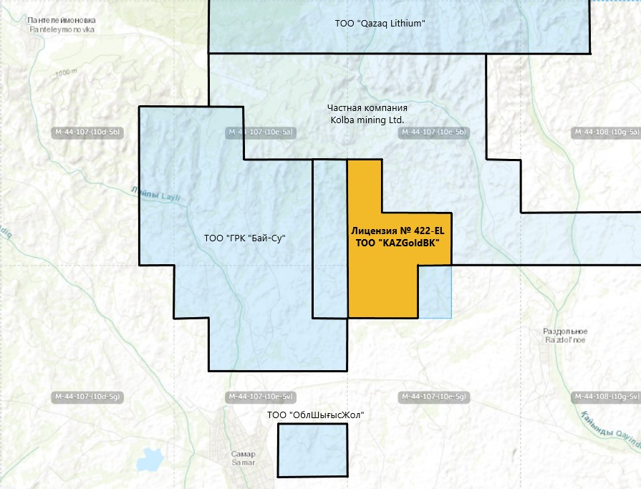
Рис. 1 Фрагмент с интерактивной карты Комитета геологии
Реквизиты недропользователя:
Адрес: ТОО «QAZ Gold BK», Республика Казахстан, ВКО, г. Усть-Каменогорск, ул. Тохтарова дом 51. БИН 190440022626.
Директор: Бохаев Канапия Сагатбекович

2. ОБЩИЕ СВЕДЕНИЯ О ОБЪЕКТЕ НЕДРОПОЛЬЗОВАНИЯ
2.1 Географо-экономическая характеристика района
Площадь работ расположена в Самарском районе, Восточно-Казахстанской области, РК в 150 км к юго-востоку от областного центра г. Усть-Каменогорск и в 5 км к северо-востоку от ближайшего населённого пункта и районного центра - села Самарское.
Листы: М-44-XXX масштаба 1:200 000;
М-44-107 масштаба 1:100 000.
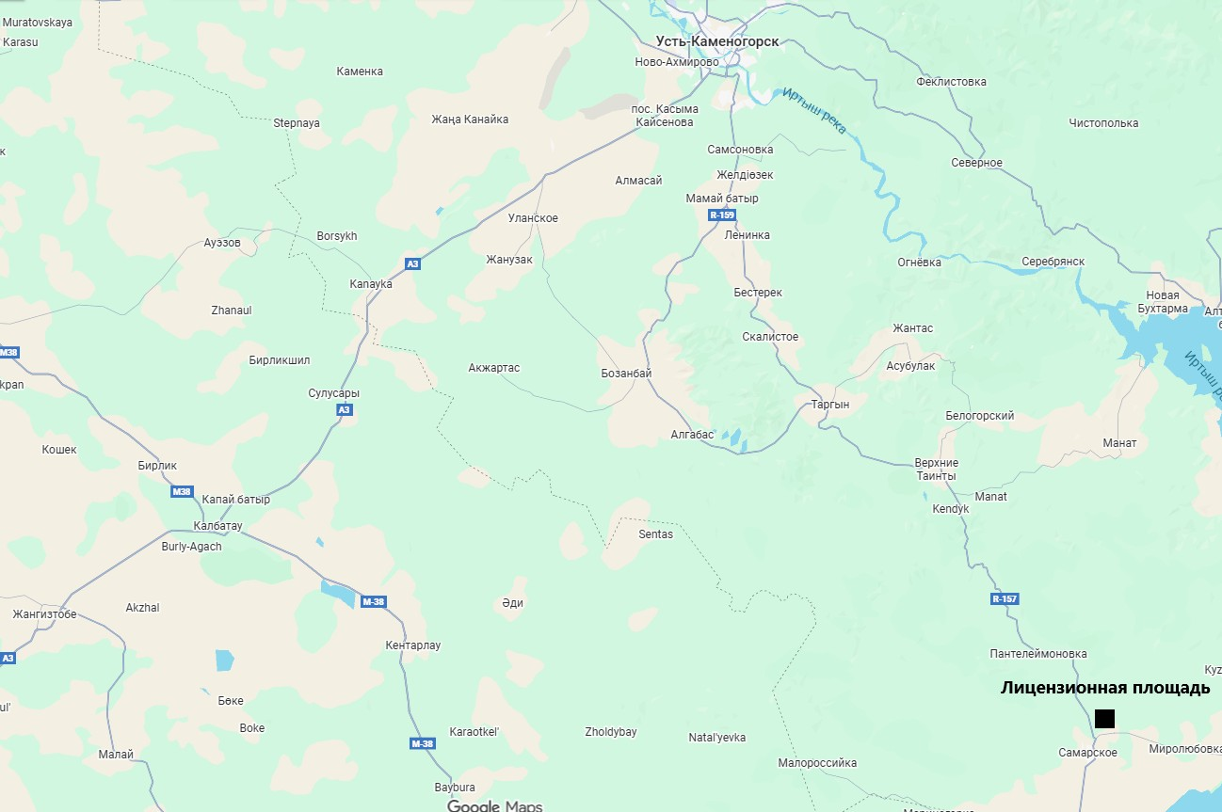
Рис. 2.1 Обзорная карта района
Границы территории участка недр представляют собой полигон с вершинами в географической системе координат Долгота/широта (WGS 84), указанными в таблице:
Таблица 2.1 Перечень координат Лицензионной территории №422-EL
№ п/п | Восточная долгота |  |  | Северная широта
№ п/п | градусы | минуты | секунды | градусы | минуты | секунды
1 | 83 | 25 | 00 | 49 | 07 | 00
2 | 83 | 26 | 00 | 49 | 07 | 00
3 | 83 | 26 | 00 | 49 | 06 | 00
4 | 83 | 28 | 00 | 49 | 06 | 00
5 | 83 | 28 | 00 | 49 | 05 | 00
6 | 83 | 27 | 00 | 49 | 05 | 00
7 | 83 | 27 | 00 | 49 | 04 | 00
8 | 83 | 25 | 00 | 49 | 04 | 00
Площадь Лицензионной территории – 13,65 км²
Весь объем проектируемых геологоразведочных работ планируется проводить на участках детализации, расположенных в пределах Лицензионной территории, общей площадью 0,4746 км². Координаты участков детализации для проведения работ:
Таблица 2.2 Перечень координат участков детализации
№ п/п | Координаты угловых точек
№ п/п | Восточная долгота |  |  | Северная широта
Участок Березовский (S = 0.0869 км²)
1 | 83° | 25' | 48.8316" | 49° | 5' | 32.7228"
2 | 83° | 25' | 58.746" | 49° | 5' | 43.5768"
3 | 83° | 26' | 8.0736" | 49° | 5' | 39.5628"
4 | 83° | 25' | 58.674" | 49° | 5' | 29.0832"
Участок Канавы 73 (S = 0.1315 км²)
1 | 83° | 25' | 47.5932" | 49° | 4' | 57.2484"
2 | 83° | 25' | 43.1436" | 49° | 5' | 5.6616"
3 | 83° | 26' | 5.208" | 49° | 5' | 10.8204"
4 | 83° | 26' | 10.1544" | 49° | 5' | 2.5728"
Участок Шести канав (S = 0.0831 км²)
1 | 83° | 26' | 43.962" | 49° | 5' | 11.9544"
2 | 83° | 26' | 35.844" | 49° | 5' | 17.0448"
3 | 83° | 26' | 39.9768" | 49° | 5' | 20.4684"
4 | 83° | 27' | 0.738" | 49° | 5' | 18.2472"
5 | 83° | 27' | 6.498" | 49° | 5' | 15.594"
6 | 83° | 27' | 6.6456" | 49° | 5' | 13.0272"
7 | 83° | 27' | 0.27" | 49° | 5' | 15.4752"
8 | 83° | 26' | 52.6164" | 49° | 5' | 15.5004"
Участок Канав 47-48 (S = 0.0874 км²)
1 | 83° | 26' | 41.0352" | 49° | 5' | 44.2212"
2 | 83° | 26' | 37.6584" | 49° | 5' | 50.9928"
3 | 83° | 26' | 56.184" | 49° | 5' | 55.0104"
4 | 83° | 26' | 59.6688" | 49° | 5' | 48.2028"
Участок Широтный (S = 0.0394 км²)
1 | 83° | 27' | 22.788" | 49° | 5' | 5.5284"
2 | 83° | 27' | 25.1388" | 49° | 5' | 10.7412"
3 | 83° | 27' | 35.7534" | 49° | 5' | 8.4192"
4 | 83° | 27' | 34.0416" | 49° | 5' | 3.3396"
Участок Канав 19-46 (S = 0.0463 км²)
1 | 83° | 25' | 18.6132" | 49° | 6' | 49.2012"
2 | 83° | 25' | 22.4832" | 49° | 6' | 56.9556"
3 | 83° | 25' | 31.0008" | 49° | 6' | 55.1088"
4 | 83° | 25' | 27.3216" | 49° | 6' | 47.3004"
К наиболее крупным ближайшим населенным пунктам относятся: село Самарское, расположенное в 5 км от лицензионной площади и, в нескольких десятках км - поселки Раздольное, Миролюбовка и др. Все эти населенные пункты связаны между собой дорогами среднего качества, пригодными для автомобильного транспорта.
Снабжение населенных пунктов электроэнергией осуществляется от ЛЭП Бухтарминской ГЭС.
В орографическом отношении район представляет систему различно ориентированных хребтов, горных массивов, групп холмов, разделенных иногда довольно широкими долинами.
Среднегорье занимает главным образом северо-западную и северную части района. Абсолютные максимальные отметки: 865,1 м, 881,0 м. Относительные превышения составляют 150–400 м. Для района характерен резко расчленённый рельеф с крутыми до 30-35° склонами. Остальная часть характеризуется невысоким холмистым рельефом – мелкосопочником. Здесь преобладают группы невысоких холмов с пологими задернованными склонами. Относительные превышения порядка 100–200 м.
Климат района резко континентальный, с суровой продолжительной зимой и коротким жарким летом. Характеризуется резкими колебаниями годовых и суточных температур и сравнительно незначительным количеством осадков.
Годовое количество осадков достигает 280 мм. Наибольшее количество осадков приходится на летний период, до 33%.
Растительность района, в основном, ковыльно-типчаковые, ковыльно-разнотравные степи, являющиеся хорошими пастбищами и сенокосными угодьями. Распределение растительности зависит от экспозиции склонов и состава почв. Помимо травянистой растительности вдоль русел водотоков, в логах и на склонах гор встречаются заросли тальника, черемухи, боярышника, черной и красной смородины, крушины, шиповника и др. Лесные массивы отсутствуют и лишь в поймах долин рек и ручьев местами растет береза, ива, осина, тополь.
Животный мир немногочисленный и является характерным для степной зоны. Из хищников встречаются волки, лисицы, редко медведи. Из травоядных – горные козлы, архары, маралы. Распространены грызуны: зайцы, суслики, полевые мыши, кроты, тушканчики, реже сурки и барсуки. Из пресмыкающихся встречаются ящерицы и змеи (гадюка, стрела). Из птиц: орлы, ястребы, сороки, жаворонки, куропатки, кеклики.
Экономически район развит слабо, хотя и имеет богатые сырьевые ресурсы. На территории района имеются крупные месторождения золота (Кулуджун, Джумба, Сенташ), титана (Бектемир, Караоткель) и других полезных ископаемых.
Население занято преимущественно земледелием и скотоводством. Наем рабочей силы может осуществляться из ближайших сел Самарское, Раздольное, Миролюбовка и др.
2.2. Гидрогеологические особенности района работ
В пределах контура лицензионной площади протекают ручей Березовский и р. Без названия, являющиеся притоками реки Большой Каинды. Они полноводны только во время весеннего снеготаяния и к разгару лета быстро мелеют или совершенно пересыхают. Вода непригодна для питья, так как обычно сильно загрязнена илом и органическими частицами.

3. ГЕОЛОГО-ГЕОФИЗИЧЕСКАЯ ИЗУЧЕННОСТЬ
3.1. Обзор, анализ и оценка ранее выполненных работ
Лицензионная площадь расположена в пределах Лайлинского рудного поля, представленного золоторудными объектами кварцево-жильного типа, выявленными старателями в период 1903–1915 годов.
Геологические исследования в этот период (до 1917 г.) проводились путем маршрутных пересечений района и обследования (экспертизы) отдельных старательских рудников.
В течение 1956-57 гг. геологическое картирование листа А-2-87 в масштабе 1:200 000 проводил Баранов Б.Ф.
1962 г. группа геологов под руководством Нечаева И.К. занималась обобщением материалов и составлением прогнозов на золото, район отнесен к объектам второй очереди, рекомендовано проведение работ на всей территории рудной площади.
В течение 1963-1964 гг. геологическую съемку листов А-345-Б,Г проводил Дьячков Б.А. (1965 г.). Авторы приходят к выводу, что все известные рудные тела площади практического интереса с поверхности не представляют
Первые геофизические исследования изучаемой площади были проведены в 1939-1940 годах, когда были поставлены маятниковая, гравиметрические съемки масштаба 1:250000. По ее результатам были уточнены структурные элементы региона и получены общие представления о ее тектоническом строении.
В 1958 году площадь листов А-2-86, А-2-87 была покрыта гравиметрической съемкой масштаба 1:200 000. Съемка проводилась гравиметрической партией ЛГЭ (Сериков Р.П.). В результате этих работ выделен ряд региональных разломов, в тон числе Теректинский глубинный разлом, оконтурены гранитные массивы и составлена тектоно-магматическая схема района.
В 1965 году Калбинской партией АГЭ (Журавлев Г.И., Семенюк В.Е.) проведены геофизические исследования листов А-345-В,Г масштаба 1:50000 в пределах которых расположены Кулуджунское и Лайлинское рудные поля. Исследования проводились в помощь геологическому картированию масштаба 1:50000, а также с целью поисков золоторудных и редкометальных месторождений. Применяемы комплекс геофизических методов включал в себя магниторазведку, лигогеохимическую съемку по вторичным ореолам рассеяния, и (в пределах известиях месторождений в незначительных объемах) электроразведку, золотометрию.
В результате работ масштаба 1:50000 ореолами рассеяния мышьяка, серебра, вольфрама были зафиксированы все известные на отчетной площади рудопроявления золота, а также выявлен ряд новых ореолов.
В заключении авторы отнесли исследуемые участки к малоперспективным, требующим доизучения.

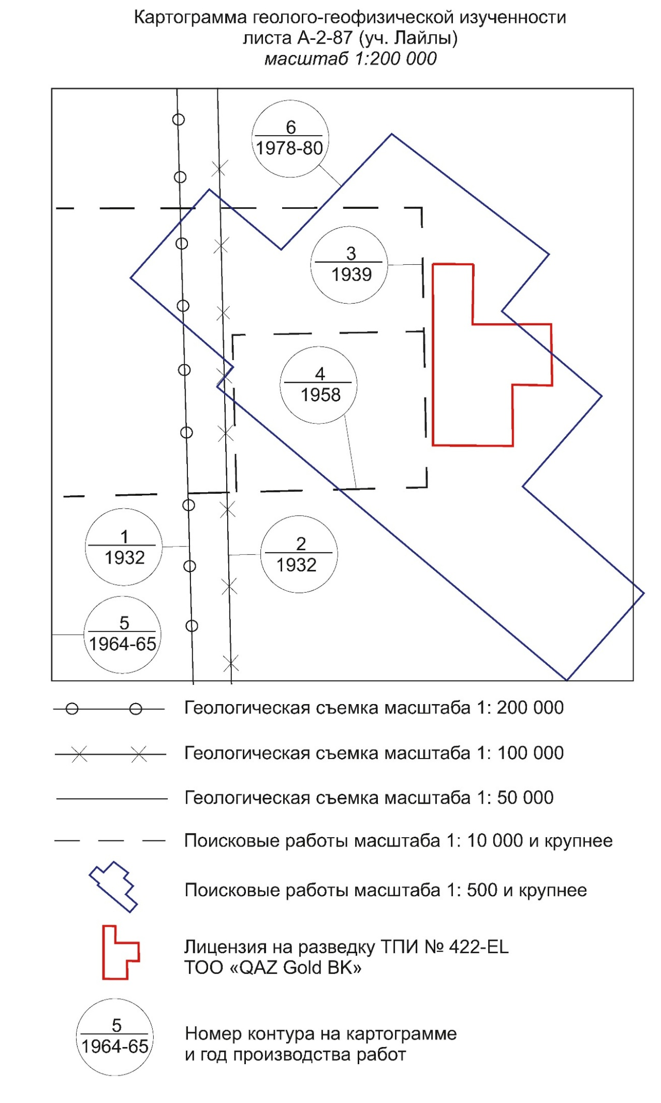
Рис. 3.1 Картограмма геолого-геофизической изученности
В 1978-80 гг. на площади Лайлинского рудного поля, включающего, были проведены детальные поисковые геолого-геофизические работы силами Кулуджунской партии Алтайской геолого-геофизической экспедиции (Введенский Р.В., Казазаев В.П.).
В результате проведенных работ были сделаны оптимистичные выводы о перспективах обнаружения на участке промышленных объектов. Так как большинство жил характеризуется неравномерным распределением золота, в периоды их отработки выбирались только рудные столбы и кусты с высокими содержаниями. Большинство столбов и кустов на глубину не оконтурены.
В современный период изучением участка занималась ТОО «Каскад-Н». В 2007-2009 гг. при проведении ГРР на месторождении Кулуджун были выполнены поисковые работы на прилегающих площадях, включающих и Березовскую площадь. В данный период на Березовской площади были пройдены поисковые канавы в пределах участков: Шести канав, Березовский, Широтный (Старательский), Канав 47-48 и Канавы 73. Количество канав составило – 19, общей длиной – 1515 п.м. Данные по аналитике сохранились в собственности ТОО «Каскад-Н».
В 2019 г. права на недропользование Березовской площади оформила ТОО «QAZ Gold BK». В период 2019-2023 гг. исследование участка ограничивалось изучением поверхности в части прохождения маршрутов с отбором единичных проб, с анализом и обработкой исторических материалов.
Планомерное исследование площади началось в 2024 г. когда недропользователем была выполнена предварительная оценка ресурсного потенциала участков Березовский и Шести канав, разведанных горными выработками (канавы). Общее количество пройденных канав -21, объемом 1335 п.м.
По результатам предварительной оценки участок Березовский получил статус перспективного объекта, представляющего коммерческую ценность, имеющего потенциал для вовлечения в добычу открытым способом. Участок Шести канав отмечен как слабо перспективный, заслуживающий внимания только с учетом расширения сырьевой базы, в случае эксплуатации более перспективных объектов Березовской площади.

3.2 Геологическая характеристика района ведения работ
В геологическом отношений район работ расположен в осевой части Зайсанской складчатой системы в пределах юго-западной части Калба-Нарымского мегасинклинория. В металлогеническом отношении район работ характеризуется резковыраженной золоторудной специализацией и относится к Западно-Калбинской зоне.
В геологическом строении описываемой территории принимают участие песчано-сланцевые отложения намюрского яруса, перекрытые кайнозойскими отложениями. Интрузивные породы в районе пользуются незначительным распространением и представлены дайками кислого и среднего составов кунушского интрузивного комплекса.
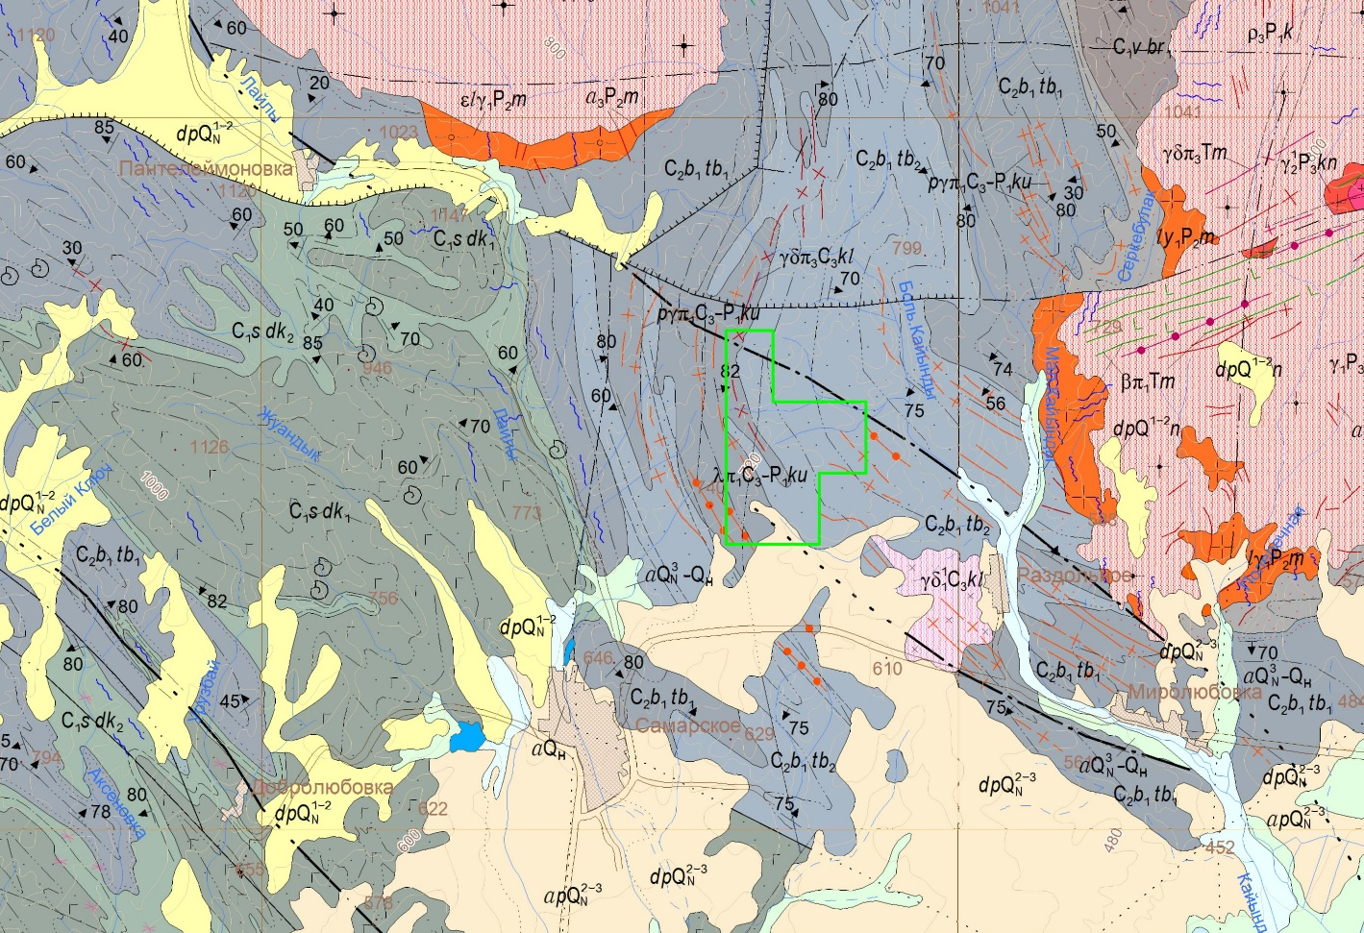
Лицензия №422-EL
Рис. 3.2 Геологическая карта района
Стратиграфия
Палеозойская группа, средний палеозой, отложения намюрского яруса. В состав отложений входят зеленовато-серые, серые среднезернистые, крупнозернистые гравелитистые полимиктовые и туфогенные песчаники с галькой углисто-глинистых алевролитов и многочисленными известковистыми конкрециями. Тонкополосчатые темносерые алевролиты образуют редко встречающиеся прослои мощностью 0.1–1.0 м, реже до 3.0 м. В верхах разреза широко распространены глинистые, серые, зеленовато-серые, пятнистые алевролиты, часто переходящие в мусорные и туфовидные алевропесчаники с редкими прослоями мелкозернистых песчаников мощностью до метров. В средней части разреза залегают внутриформационные конгломераты, образующие в плане прерывистые линзы размером 100х200 м.
По литологическим признакам в разрезе выделяются две толщи: средняя толща массивных полимиктовых и туфогенных песчаников; верхняя - преимущественно алевролитовая толща.
Толща массивных полимиктовых и туфогенных песчаников сложена мелкозернистыми, тонкозернистыми, среднезернистыми и средне-крупнозернистыми массивными полимиктовыми и туфогенными песчаниками. В песчаниках встречаются мелкие линзы алевролитов и мелкогалечниковых конгломератов. Характерной особенностью отложений является наличие среди них большого количества элипсоидальных известновистых конкреций, по простиранию иногда переходящих в разлинзованные пласты песчанистых известняков. Соотношение в разрезе песчаников и тонкозернистых пород непостояннее. Обычно в нижней части разреза мощность пластов песчаников резко превышает мощность пластов алевролитов. Последние образуют единичные прослои мощностью 0.2–1.0 м, реже да 3.0 м. В верхней части толщи соотношение меняется. Здесь наблюдается массивное неравномерное переслаивание песчаников и алевролитов. Мощность пластов песчаников 5-20 м, алевролитов 0.5-5 м, реже до 10 м. Песчаники становятся мелко-среднезернистыми и содержат отпечатки флоры. Для толщи характере изменение состава песчаников по направлению с ЮЗ на СВ. На юго-западе (южнее Теректинского разлома) преобладают туфогенные песчаники, в которых пирокластический материал, представленный угловатыми не окатанными обломками, составляет 20-30%, реже 50% и выше . В северо-восточном направлении количество туфогенного материала в песчаниках постепенно уменьшается, и они становятся полимиктовыми.
Верхняя, существенно алевролитовая толща, пользуется незначительным распространением, слагая отдельные мульды, имеющие линейно-вытянутую форму, согласную с общим планом складчатости. Протяженность их достигает 10 км, ширина выхода на поверхность - 500 м. В северо-западном углу участка в зоне Теректинского разлома ширина выходов алевролитовой толщи увеличивается до 3-5 км. В состав толщи входят глинистые сланцы, зеленовато-серые алевролиты, часто переходящие в "мусорные" туфовидные алевролиты и прослои мелкозернистых песчаников мощностью до 5 м.
Мощность верхней толщи составляет более 250м, суммарная мощность отложений намюрского яруса превышает 750 м.
Неогеновая система.
Неогеновые отложения на исследованной территории пользуются ограниченным распространением, слагают небольшие по размерам выходы (до 0.5x1.0 км) на дневной поверхности. Рассматриваемые отложения залегают несогласно на породах палеозоя и перекрыты неравномерным по мощности покровом четвертичных образований. В литологическом отношении это краснобурые, коричневые, зеленовато-желтые гипсоносные глины с включениями карбонатного материала, гальки кварца, песчаников. Максимальная мощность неогеновых отложений достигает 50 м. По аналогии с соседними районами неогеновые отложения изученного района по литологическому составу аналогичны отложениям павлодарской свиты верхнемиоценового - верхнеплиоценового возраста.
Четвертичная система.
Четвертичные отложения в исследуемом районе довольно широко распространены. Мощность их весьма непостоянна и изменяется от 0.5 до 2.0 и более метров. В возрастном отношении на описываемой площади выделяется следующие четвертичные образования:
а) Средне-верхнечетвертичные
б) Верхнечетвертичные
в) Верхнечетвертично-современные
г) Современные
Интрузивные образования
В пределах изученной территории интрузивные породы представлены дайками кислого и среднего составов раннего этапа первой фазы калбинского интрузивного комплекса. Позднее эти образования были выделены в самостоятельный кунушский интрузивные комплекс, с которым Дьячков Б.А. (1968 г.) связывает золотое оруденение. Юго-Западнее Каиндинского массива от села Миролюбовка до села Никитинка и далее на северо-восток прослеживается на десяти км пояс малых интрузий кислого и основного состава. На изученной территории рассматриваемые дайки локализуются в песчано-сланцевых толщах палеозоя и контролируются разрывными структурами северо-западного и субмеридионального, реже субширотного простирания. Обычно дайки приурочены к контакту песчаниковых и сланцевых пачек и прослеживаются на сотни метров, реже первые километры при мощности 3-5 м.
По вещественному составу выделяется две группы пород: дайки среднего и дайки кислого состава.
Дайки среднего состава пользуются ограниченным распространением. Представлены они кварцевыми диоритовыми порфиритами и кварцевыми монцонит - порфирами. Кварцевые диоритовые порфириты - зеленовато-серая или темно-серая порода с порфировой структурой.
Порфировые дайки кислого состава встречаются более часто. По составу и структуре среди них выделяются фельзит-порфиры, кварцевые порфиры, гранит-порфиры, плагиогранит-порфиры и кварцевые жилы. Рассматриваемые дайки характеризуются невыдержанным минералогическим составом и структурами и часто по простиранию и падению переходят друг в друга, иногда отмечаются дайки смешанного состава из диоритовых порфиритов и фельзит-порфиров со сложной конфигурацией контактов. Средняя мощность даек описываемой группы 3-5 м, длина их изменяется от 50м. до 2-3 км.
Экзоконтактоые изменения вмещающих пород выражены слабо и фиксируются образованием окварцованных фельшпатизированных пород мощностью до 0.5 м. Кварцевые порфиры и фельзит-порфиры по внешнему виду представляют собой светло-серую или серую породу с редкими порфировыми вкраплениями кварца и плагиоклаза. Они характеризуются порфировидной структурой с микролепидобластовой, гранобластовой, фельзитовой структурой базиса.
Кварцевые жилы в пределах изученной территории пользуются широким распространением и развиты, в основном, в пределах тектонически ослабленных зон. Простирание согласное или субсогласное с простиранием вмещающих пород (северо-западное или субширотное). Встречаются и секущие жилы. Мощность изменяется в широких пределах: от первых сантиметров до 2-3 м. По простиранию они прослеживаются на десятки, реже сотни метров.

Тектоника
Описываемый район располагается в пределах Калба-Нарымского мегасинклинория, занимающего центральную часть Зайсанской складчатой системы. В строении изученной территории принимают участие образования среднегерцинского структурного этажа, представленные отложениями намюрского яруса. Район отличается многообразием складчатых и разрывных структур, в значительной степени усложненных интрузивной деятельностью и альпийскими разрывными деформациями. Для него характера весьма напряженная складчатость линейного типа с крутыми, иногда изоклинальными падениями крыльев и северо-западные направления основных структур. В центральной части участка протягивается Мало-Каиндинская синклиналь II порядка. Протяжённость ее около 20 км при ширине 4-6 км. Ось синклинали ундулирует несколько раз с уменьшением ширины выхода до 1-2 км.
В пределах Мало-Каиндинской синклинали осложняющие складки проявлен очень интенсивно. Морфология складок диктуется компетентностью пород, поэтому наблюдается различие в очертании антиклинальных складок, сложенных песчаниками средней пачки отложений на намюрского яруса и синклинальных складок, выполненных алевролитами ее верхней пачки. Первые имеют обычно овальные, округлые формы периклинальных замыканий, вторые заканчиваются узкими, клиновидными центриклинальными. Кроме того, ядра антиклинальных складок гораздо шире ядерных частей синклиналей того же порядка.
Складчатые структуры III порядка, осложняющие Мало-Каиндинcкую синклиналь, представлены обычно линейными, кулисообразно расположенными складками, простирание которых изменяется от северо-западного – 310° до субмеридионального. Простирание отдельных складок составляет 3-5 км, размах крыльев до 1,0-1,5 км. Падение на крыльях складок обычно крутое - 60-80°, часто опрокинутое. Направление опрокидывания меняется примерно в средней части синклинали. Складки на северо-восточном крыле опрокинуты на северо-восток, на другом ее крыле к юго-западу, в сторону Каиндинского массива.
В юго-восточном окончании структуры (район проявления Березовского) складки III порядка имеет спокойный линейный характер. В северо-западном ее окончании они значительно усложнены, вероятно под влиянием формирования Миролюбовского и Каиндинского гранитных массивов. Здесь развита интенсивная напряженная дисгармоничная и изоклинальная складчатость. Длина складок достигает 1 км, размах крыльев до 200м.
Погружение складок осложняющих структур, как правило, крутое - 50-60°, иногда 90°, чем эти складки резко отличаются от складок нормального типа. Другой характерной особенностью осложняющих складок является часто наблюдаемое разделение на две, три и более мелких складок.
Резко иной план деформации складчатых структур отмечается в зонах Теректинского и Пантелеймоновского разлома (в районе их сопряжения в северо-восточной части изученного района). В пределах рассматриваемого участка происходит разворот простирания складчатых структур с субмеридионального простирания, характерного для южной части Мало-Каиндинской синклинали, до северо-западного и субширотного. Характерной особенностью последнего является широкое развитие здесь брахиформных складок с сундучной формой замков. Длина складок составляет 1-15 км, ширина достигает 1,0 км. Замки складок круто погружаются в северо-восточном направлении под углами 60-80°.
Большим развитием в районе работ пользуются разрывные нарушения, играющие существенную роль в формировании складчатых структур и размещении полезных ископаемых.
Ориентировка разрывных нарушений преимущественно северо-западная, совпадающая с генеральным направлением структур района. Меньшим распространением пользуются разломы северо-восточного, субмеридионального и субшротного направлений. Разрывные нарушения северо-западного и субширотного простираний четко прослеживаются на контактной печати, разломы северо-восточного и субмеридионального направлений фиксируются только геофизическими методами.
3.3 Полезные ископаемые района
Металлогенические особенности района определяет его положение в пределах северо-восточной подзоны Западно-Калбинской золоторудной металлогенической зоны на границе с Калба-Нарымской редкометальной зоной. В связи с этим он характеризуется наличием как золоторудных, так и редкометальных проявлений, которые пространственно разобщены. Редкометальные рудопроявления распространены в северо-восточной части описываемой территории (в основном за пределами изученного района), подчиняясь расположению гранитных массивов Калбинского плутона.
Золоторудные объекты развиты в южной и западной частях района в осадочных толщах, образуя Лайлинскую группу месторождений. Известные на площади работ золотопроявления относятся к двум рудным формациям - золотокварцевой и золото-углеродисто-сульфидной. Обе формации в условиях района имеют промышленное значение. Кроме этого, ранее в районе разрабатывались россыпные месторождения золота.
Золото-кварцевая формация представлена одиночными кварцевыми жилами или жильными зонами с убогим (до 1-2%) содержанием сульфидов, главным образом пирита. Для них характерно кустовое или столбовое распределение золота. В ряде случаев жилы сопровождаются зонами пирит-арсенопиритовой минерализации в различной степени золотоносными. Месторождения этого типа характеризуются небольшими запасами и являются в основном объектами старательской добычи. В пределах участка объектами эксплуатации служили кварцевые жилы Лайлинской группы месторождений.
Из наиболее крупной из них добыто около 90 кг золота. Эксплуатировались также жилы Пионер, Генеральская, Самарская, Богатырь, Мартовская, Варваринская и ряд других. Средняя мощность жил изменяется от 0.25 до 0.5 м, при среднем содержании от 1.8 до 16.0 г/т.
Проявления золотоуглеродисто-сульфидной формации представляют собой протяженные (до 1 км и более) мощные (от 1-2 м до 10) зоны гидротермального метасоматоза с вкрапленной и прожилково-вкрапленной сульфидной минерализацией, развивающихся вдоль зон разломов, преимущественно северо-западного простирания. Сульфиды представлены, главным образом, пиритом, реже встречаются арсенопирит, галенит, халькопирит и шеелит.
Часто в пределах этих локализуются кварцевые жилы, содержащие свободное золоте к служившие предметом эксплуатации. Наиболее широко эти зона развиты в пределах Лайлинской группы месторождений. Хотя по данным предыдущих исследований в пределах участка содержание золота в измененных породах на поверхности не превышает 1,2 г/т, это, в настоящее время, наиболее перспективный тип на выявление промышленных месторождений золота, заслуживающий дальнейшего изучения.
Редкометальные проявления представлены кварцевыми жилами с оловянно-вольфрамовым оруденением и пегматитовыми жилами, несущими редкометальную минерализацию. Последние локализуются в гранитоидах Калба-Нарымского плутона, расположенными за пределами изученной территории. Кварцевые жилы с оловянно-вольфрамовым оруденением локализуются как в пределах интрузивных массивов, так и в песчано-сланцевых отложениях, непосредственно в зоне экзоконтакта интрузии. В пределах участка отмечается наличие олова и вольфрама в отдельных золотоносных жилах.
Россыпные месторождения представлены элювиально-делювиальными и аллювиальными ложковыми и долинными россыпями.
Ложковые россыпи в районе жил Пионер и Гениальной к настоящему времени выработаны, а долинная россыпь реки Лайлы ввиду низких содержаний и небольших размеров не представляет промышленного интереса.
3.4 Характеристика участков работ и прогнозные ресурсы
Лицензионная территория приурочена к восточному крылу Лайлинской антиклинали, сложена песчаниками, туфопесчаниками, алевролитами калбинской свиты нижнего карбона, представленных породами двух толщ.
Большинство ореолов тяготеют к контакту сланцевых и песчаниковых пачек, обнажающемуся в крыле синклинальной складки III порядка, осложняющей восточное крыло Мало-Каиндинской синклинали.
Наряду с ореолами мышьяка, характерно появление ореолов вольфрама и серебра.
С юга на север выделяются ореолы участков канавы 73, канав №47-48, Березовский, Шести канав, участка Широтная, Канав 19-46. Схема расположения участков отмечена на рис. 3.3.
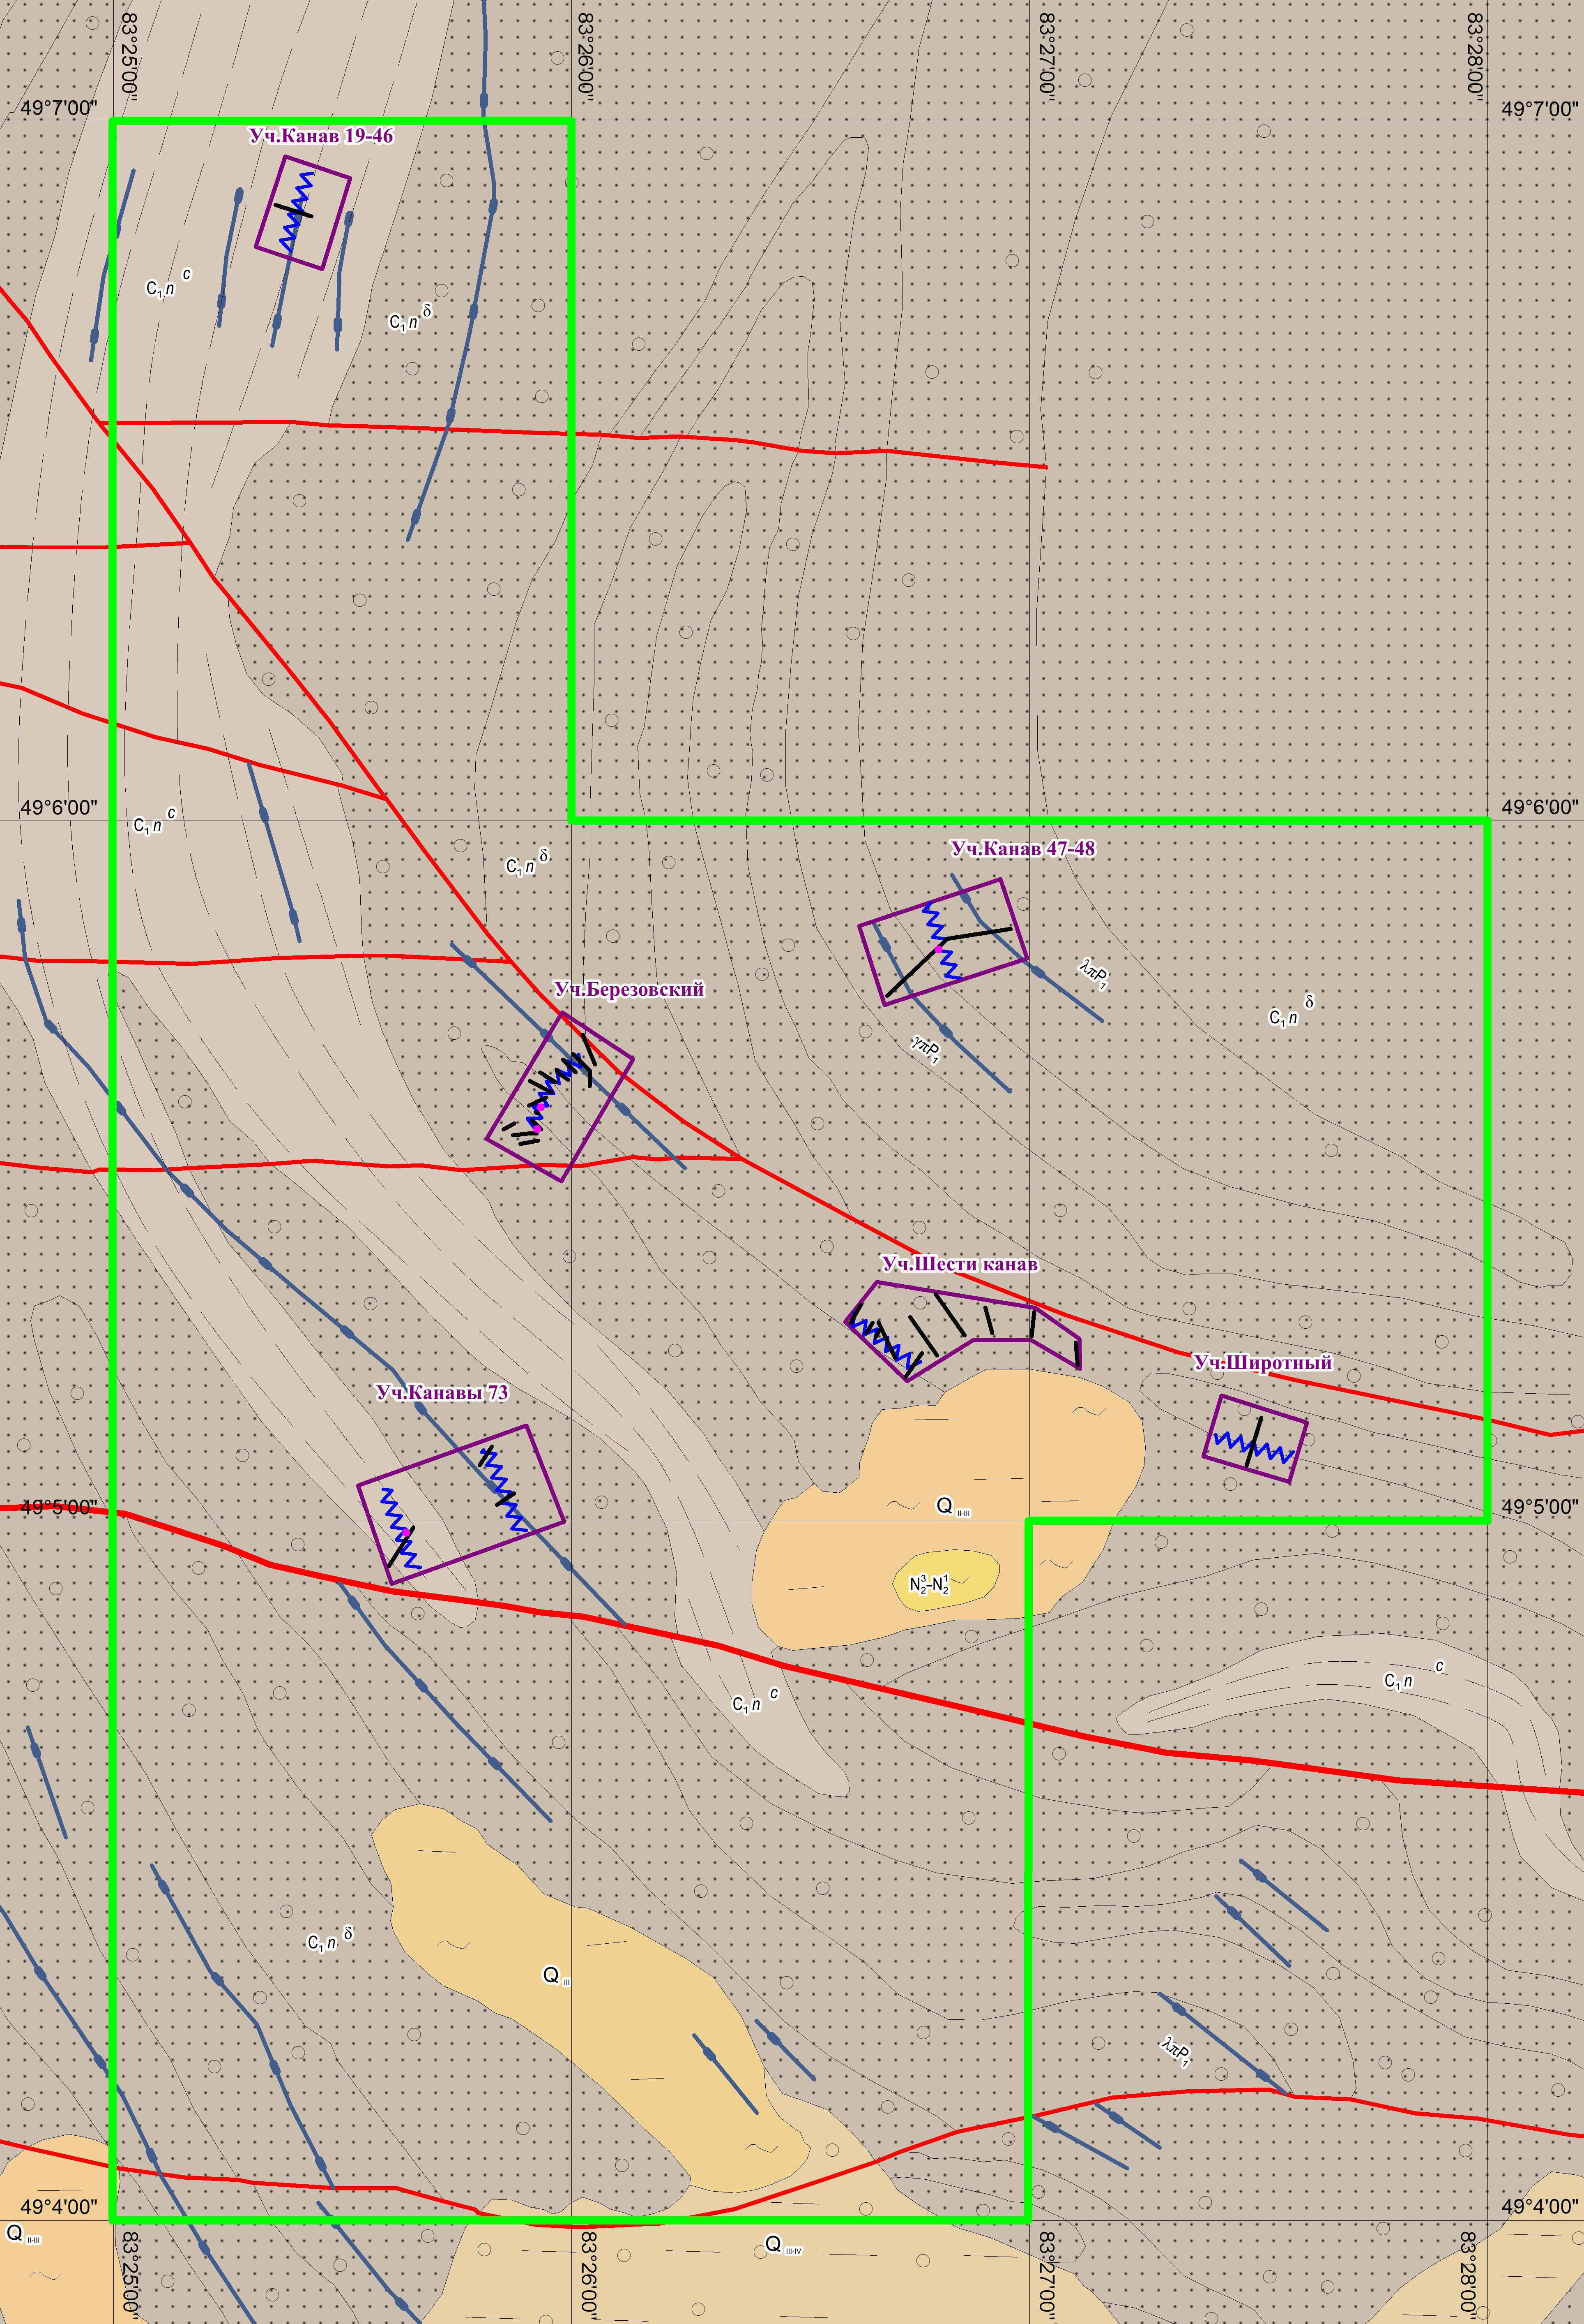
Лицензия №422-EL
Рис. 3.3 Геологическая карта участка работ

Участок канавы 73. Зона вытянута в северо-западном направлении на 1300м при ширине до 500м. Зона приурочена к узлу пересечения одной из ветвей Жолдыбайского разлома с дайкой гранит-порфира северо-западного простирания. Вмещающие породы представлены песчаниковой и сланцевой толщами, прорванными дайками гранит-порфиров.
Зоны гидротермального изменения пород прослежены только в северо-восточной части ореола, где они представлены полосой рассланцованных, карбонатизированных и окварцованных пород бурого цвета.
Простирание пород субсогласное с дайками, падение на северо-восток под углом 70-80°, мощность – 5-10м. Содержание золота-0,3г/т.
Участок канав №47-48. Ореол приурочен к серии даек гранит-порфиров субмеридионального простирания. Изучена канавами и скважиной.
Сама зона имеет северо-восточное простирание, прослежена на расстояние 700-800м. Ширина зоны - 500м. Концентрация мышьяка в ореоле - 0,005%. Вмещающие дайки породы представлены ороговикованными песчаниками. Максимальное содержание золота -0,3 г/т. В пределах ореола отмечается общая зараженность золотом в количествах 0,005-0,01 г/т.
По данным каротажа методом МСК и МЭП отмечается интенсивная сульфидная минерализация.
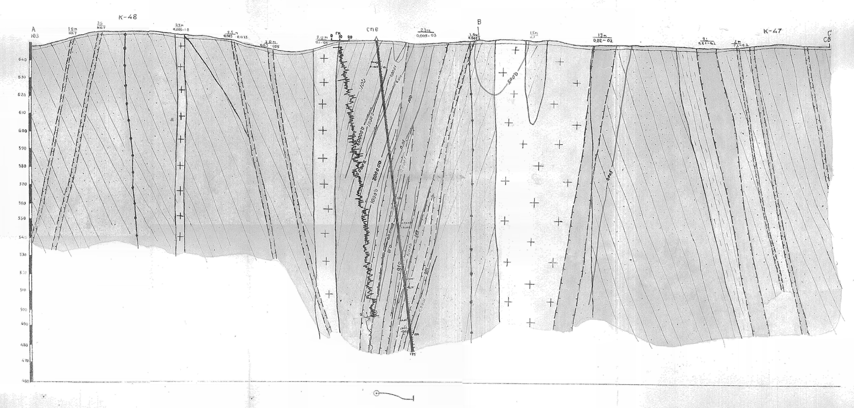
Рис. 3.4 Геологический разрез участка Канав 47-48
Участок Березовский. Первые сведения о участке Березовский получены на основе исторических материалов — чертежей и данных отчёта Введенского (1978–1980 гг.). Исторические работы зафиксировали ореолы мышьяка, приуроченные к пересечению субмеридионального разлома и серии даек гранит- и диорит-порфиров, прорывающих толщу песчаников с прослоями алевролитов. В ходе этих поисковых работ было пройдено девять канав и пробурено две поисковые скважины (№7 и №9). Наибольший интерес представляли канавы №79 и №84, где отмечались зоны окварцевания и гидротермальных изменений. В канаве №79 зарегистрировано содержание золота до 4,63 г/т на мощности 5 м, в канаве №84 — до 2,2 г/т при мощности кварцевой жилы 0,1 м. Скважина №7 показала содержание золота до 4 г/т на мощности 2 м, скважина №9 — присутствие мышьяка и признаки гидротермальной переработки пород. На основании этих данных участок был признан перспективным на золото, однако требовал уточнения простирания, морфологии и глубины залегания жил.
В 2025 году участок обследован повторно с привязкой исторических чертежей и выработок к местности. В районе исторической канавы №79 была обнаружена свежая выработка черными старателями (обозначена как К-Б-0-25). Кварцевая жила имеет мощность 10–15 см, сложена мутно-белым ожелезнённым кварцем и приурочена к зоне гидротермально изменённых пород. Начало жилы выходит на поверхность и залегает полого (углы падения 20–30°), постепенно увеличиваясь до 40–45° при погружении в глубь. Простирание жилы составляет 20–30° по азимуту.
Для изучения простирания жилы в северо-восточном направлении была пройдена сеть канав с шагом 20–30 м: К-Б-1-25, К-Б-2-25, К-Б-3-25, К-Б-4-25, К-Б-5-25, К-Б-6-25 и К-Б-7-25. Жила прослежена до К-Б-6-25 включительно. В канаве К-Б-5-25 её вскрыть не удалось, вероятно, из-за погружения вглубь. По юго-западному направлению пройдены канавы К-Б-8-25, К-Б-9-25 и К-Б-10-25, где жила также не вскрыта. В канавах отмечены зоны гидротермальных изменений и тектонические швы, свидетельствующие о потенциальном продолжении жилы в глубинных горизонтах. Между К-Б-0-25 и К-Б-8-25 заложена канава К-Б-11-25, где жила вновь была вскрыта.
Среднее содержание золота по сечениям минерализованной зоны составляет 1,42 г/т, при этом в кварцевой жиле достигает 7,39 г/т, что свидетельствует о высокой концентрации металла в центральной части.
На участке Березовский пройдено 11 канав и задокументирована 1 выработка черных старателей общим объёмом 648 пог.м. Расстояние между канавами составляло 20–30 м, длина канав — от 35 до 105 м (средняя 58 м).
Для дальнейшей разведки рекомендуется метод бурения скважин с различной плотностью сети:
- Плотная сеть 25 × 25 м (глубина до 40 м) — для детального изучения центральной части минерализованной зоны и уточнения формы, мощности и распределения золота;
- Средняя сеть 50 × 50 м (глубина до 60 м) — для оценки устойчивости минерализации на промежуточных глубинных горизонтах;
- Разреженная сеть 100 × 100 м (глубина до 90 м) — для первичной разведки периферийных участков и оценки границ золотоносной зоны.
Реализация данной схемы бурения позволит поэтапно повысить степень изученности участка, обеспечить достоверность геологической интерпретации и создать основу для последующей оценки ресурсов и запасов золота.
Итого ресурсный потенциал участка до 50 м: Руды - 52 206.78 тонн, золота – 179.73 кг
Участок Широтный (Старательский). В 30-х годах нашего века жила Сарыбулак являлась объектом старательской отработки. По простиранию прослежена канавами на 700 м., на глубину на 12 м. жила локализуется в трещине субширотного простирания с падением на север под 20-25°. Мощность жилы 0,6 м. Содержание золота по данным эксплуатации составляло 5-7 г/т. В жиле встречаются пирит, галенит, халькопирит, стибнит. Вмещающие жилу песчаники и дайки гранит-порфиров на протяжении 1-2 м, главным образом, в сторону висячего бока серицитизированы, карбонатизированы и несут густую вкрапленность пирита (кубы размером 1-3 мм). Субширотная зона гидротермального изменения пород прослеживается более чем на 400 м. Кварцевая жила в пределах ее отмечается фрагментарно в виде отдельных линз. Зона фиксируется ореолом мышьяка в количестве до 0.0З% и вольфрама (0,0005% размером 1,0x0,5 м. Ореол известен еще с 1965 г. под названием Широтный, выявлен Калбинской партией АГЭ (Журавлев Г.И. и др. 1996г.) и оценивался в 1966-67 гг. Калбинской же партией (Михайлов В.П., 1967г.). На участке ореола пройдено 105 п.м. шурфов и 5 канав. Содержания золота в окварцованных породах не превышает 0,1 г/т. Ореолу дана отрицательная оценка. Проведенное опробование выработок Кулуджунской партией (Введенский Р.В. и др.) также не выявило содержаний золота более 0,1 г/т. Содержание мышьяка в зоне не превышает 0,005-0,01%.
Участок канав 19-46. Так же, как и предыдущие локализуются в области развития пиритизированных даек гранит-порфиров, прорывающих толщу углисто-глинистых сланцев. Протяженность ореолов порядка 1,5 км, при ширине 300-500 м. Максимальные содержания мышьяка в ореоле 0,03%, вольфрама 0,0005%. Ореол изучался канавами № 19,24,25,45 и 46. Канавами вскрыты дайки гранит-порфиров с вкрапленностью пирита и кварцевыми прожилками. Повышенные концентрации мышьяка (0,005 до 0.01%) фиксируются только в дайках гранит-порфиров. Здесь же отмечается вольфрам в количестве 0.0005%-0.001%, серебро в количестве 1,0 г/т. В участках наибольшего прокварцевания отмечаются единичные пробы с содержанием золота 0,005 г/ т.
Участок Шести Канав. Участок расположен в центральной части лицензионной площади. Наличие золотого оруденения на участке отмечалось ранее проведёнными работами ТОО «Каскад-Н». В ходе этих работ было пройдено шесть неглубоких канав, выработки выполнялись с применением погрузчика. По результатам исторических исследований выявлены признаки слабой приповерхностной минерализации кварцево-жильного типа.
В 2025 году на участке проведены заверочные геологоразведочные работы с целью проверки исторических данных и уточнения геологического строения. Работы начаты с центральной части участка, с канавы К-Ц-4-25, далее пройдена канава К-Ц-1-25, расположенная западнее на 300 м. В канаве К-Ц-1-25 вскрыта маломощная кварцевая жила, мощностью до 10 см, сложенная серым кварцем, приуроченная к зоне гидротермально изменённых пород. Жила залегает с углом падения 20–30°, по мере погружения в глубину угол увеличивается до 40–45°. Направление жилы по азимуту составляет 305°, падение на глубину — 215°.
Для уточнения простирания жилы пройдены канавы в обе стороны от точки вскрытия:
- К-Ц-0-25 — в северо-западном направлении (азимут 305°), кварцевая жила не вскрыта, отмечены породы с признаками гидротермальных изменений;
- К-Ц-6-25 — в юго-восточном направлении (азимут 125°), зафиксированы кварцевые прожилки с аналогичными параметрами, что может указывать на продолжение минерализованной зоны.
Между канавами К-Ц-0-25 и К-Ц-1-25 дополнительно пройдены канавы К-Ц-01-25 и К-Ц-02-25 с шагом 25 м. В этих выработках жила не вскрыта, вероятно, она погружается глубже. Далее пройдены плановые канавы К-Ц-2-25, К-Ц-3-25 и К-Ц-5-25 с шагом 100 м, в которых отмечены обломки кварца, зоны гидротермальных изменений и тектонические швы, свидетельствующие о потенциальном продолжении минерализованной зоны в глубинных горизонтах.
Всего на участке обследовано 9 канав общей протяжённостью 687 пог.м. Длина канав варьирует от 23 до 135 м, расстояние между выработками составляет 25–100 м. В ряде выработок вскрыты маломощные кварцевые жилы и кварцевые прожилки мощностью до 0,10 м, а также зоны гидротермально изменённых пород и тектонические швы.
По результатам бороздового опробования и геологического описания минерализованных интервалов содержание золота во всех пробах не превышает 0,05 г/т, что существенно ниже промышленных и бортовых значений. Промышленные концентрации золота на участке не выявлены.
Минерализованная зона приповерхностного залегания на участке проявляется слабее и имеет малую мощность кварцевых жил. Центральная часть минерализованной зоны выражена кварцевыми прожилками с признаками гидротермальной переработки, однако промышленных концентраций золота не обнаружено.
На основании полученных данных участок оценивается слабо перспективный, заслуживающий внимания только с учетом расширения сырьевой базы, в случае эксплуатации более перспективных объектов. Для окончательной проверки целесообразно бурение разведочных скважин с целью опробования коренных горизонтов и уточнения возможного развития золотоносной минерализации на глубине.
Исходя из вышеобозначенного, участки Широтный (Старательский), канав 19-46 и Шести Канав на текущее состояние слабо изучены, при этом фоновые содержание золота указывают на возможное выявление локальных очагов концентраций металла как с поверхности, так и на глубине. В связи с этим для оценки перспектив участков на обнаружение объектов коммерческой ценности необходимо провести заверочные и поисковые работы, с применением комплекса ГРР, в рамках оптимизированной программы.
Утверждаю:
Директор
ТОО «QAZ Gold BK»
________________Бохаев К.С.
«___» ______________ 2026 г.

Раздел плана: геологоразведочные работы
Полезное ископаемое: золото
Наименование участка: Лицензионная площадь № 422-EL
Местоположение объектов: Самарский район, ВКО, РК

4, ГЕОЛОГИЧЕСКОЕ ЗАДАНИЕ
на разработку Плана разведки и проведение геолого-разведочных работ
I. Целевое назначение работ, пространственные границы объекта, основные поисковые параметры.
Разработать План разведки, с последующим проведением геологоразведочных работ, нацеленных на определение ресурсного потенциала перспективных участков в пределах Лицензионной территории.
В процессе работ требуется уточнить: геологическое строение всей Лицензионной площади и выделенных перспективных участков, позиции размещения рудных скоплений, основные рудоконтролирующие факторы.
Работы проводить в пределах 6 (шести) блоков:
M-44-107-(10е-5b-16), M-44-107-(10е-5b-21), M-44-107-(10е-5b-22), M-44-107-(10е-5b-23), M-44-107-(10е-5g-1), M-44-107-(10е-5g-2).
Общая площадь участка – 13.65 км², ограничена угловыми точками с координатами:
№ п/п | Восточная долгота |  |  | Северная широта
№ п/п | градусы | минуты | секунды | градусы | минуты | секунды
1 | 83 | 25 | 00 | 49 | 07 | 00
2 | 83 | 26 | 00 | 49 | 07 | 00
3 | 83 | 26 | 00 | 49 | 06 | 00
4 | 83 | 28 | 00 | 49 | 06 | 00
5 | 83 | 28 | 00 | 49 | 05 | 00
6 | 83 | 27 | 00 | 49 | 05 | 00
7 | 83 | 27 | 00 | 49 | 04 | 00
8 | 83 | 25 | 00 | 49 | 04 | 00
II. Геологические задачи, последовательность и основные методы их решения.
Основными задачами проектируемых работ на Лицензионной площади являются:
- провести комплекс ГРР, с целью оценки минеральных ресурсов по категории Indicated и Inferred, в соответствии с кодексом KAZ RC;
- на оставшейся части лицензионной площади, выполнить комплекс ГРР, с целью оценки ресурсного потенциала.
Решение геологических задач осуществить путем проведения комплекса ГРР, включающего следующие виды работ:
- бурение скважин, в комплексе с геологическим сопровождением и керновым опробованием;
- топографо-геодезические работы;
- лабораторно-аналитические исследования;
- изучение гидрогеологических, инженерно-геологических и горнотехнических условий, с отбором проб вмещающих пород и руд на определение физико-механических свойств;
- технологические исследования;
- камеральные работы.
III. Ожидаемые результаты, сроки выполнения работ (с указанием форм отчетной документации).
Полнота и качество материалов работ должны быть достаточны для выполнения подсчета минеральных ресурсов категорий Предполагаемые (Indicated) и Выявленные (Inferred) и оценки разведочного потенциала (Exploration target), согласно методическим рекомендациям по подготовке отчетов о результатах ГРР, минеральных ресурсах и минеральных запасах в соответствии с кодексом KAZ RC.
IV. Ассигнования
Работы будут проводится за счет собственных средств недропользователя.
V. Сроки выполнения
Разработка Плана разведки: I-II квартал 2026 г.
Разработка раздела ООС и экологической документацией и получением экологического заключения: согласно регламентированным срокам установленными Государственными органами.
Проведение ГРР: в период срока действия Лицензии.
5. СОСТАВ, ВИДЫ, МЕТОДЫ И СПОСОБЫ РАБОТ
5.1 Геологические задачи и методы их решения
Основными геологическими задачами плана разведки являются поисково-оценочные работы с оценкой минеральных ресурсов золотосодержащих руд на наиболее перспективных участках по категориям Indicated и Inferred, в соответствии с требованиями кодекса KAZ RC. По завершению геолого-разведочных работ будет проведена геолого-экономическая оценка участков оценки, с подсчетом минеральных ресурсов и постановкой на Государственный учет РК.
Для решения вышеуказанных задач планируется выполнить комплекс геолого-разведочных работ, включающий в себя: поисковые маршруты; буровые работы; горные работы; опробование; лабораторно-аналитические работы; проведение гидрологических, инженерно-геологических и технологических исследований.
На основании ранее проведенных работ в исторический период, участок относится к 3-ой группе сложности геологического строения для разведочных целей - представлен средними и крупными сложно построенными минерализованными и жильными зонами, залежами, жилами сложного строения. Учитывая методические рекомендации для разведки золоторудных месторождений, при оконтуривании ресурсов наиболее рациональной, является следующая плотность разведочной сети:
категория Indicated – 25х25 м.
категория Inferred – 50х50 м.
категория Exploration target – 100х100 м.
Первая цифра - плотность пересечений по простиранию, вторая – расстояние между скважинами в буровом профиле.
Геолого-разведочные работы планируется выполнять в 2 этапа:
I этап (поисково-оценочный). На участках детализации (Канав 47-48, Канавы 73, Канавы 19-49, Шести Канав, Березовский, Широтный), производится оценка по разведочной сети 100х100 м, соответствующей категории Exploration target. В контурах продуктивной залежи, оконтуренной по данным лабораторно-аналитических работ, производится сгущение разведочной сети до 50 м в профилях между скважинами, с целью повышения категории оценки. Завершающей стадией поисково-оценочного этапа является изучение физико-механических свойств руд и проведение технологических исследований. По результатам поисково-оценочных работ выполняется предварительный подсчет минеральных ресурсов; укрупненная геолого-экономическая оценка, в результате которой будут определены объекты, имеющие коммерческое и промышленное значение; принимается решение о целесообразности вовлечения участков оценки в следующий этап.
Параллельно с оценкой, производится опоискование неизученной части площади путем бурения скважин по единичным профилям, расположенным в крест простирания потенциально перспективных структур. По результатам работ определяется ресурсный потенциал Exploration target и вносятся корректировки в программу ГРР оценочной стадии.
II этап (разведочный). В разведочный этап вовлекаются отдельные участки, потенциально рассматриваемые для вовлечения в эксплуатацию. Для повышения категории минеральных ресурсов до категории Indicated, в контурах данных участков, предусматривается сгущение разведочной сети до параметров 25х25 м. С целью определения горнотехнических условий отработки на стадии разведки проводятся геомеханические и гидрологические исследования.
По завершению геолого-разведочных работ составляется Отчет по кодексу KAZ RC, с последующей постановкой минеральных ресурсов и запасов на Государственный учет РК.
5.2 Организация работ и их материально-техническое обеспечение
Геолого-разведочные работы планируется выполнять силами специализированной организацией, привлекаемой на договорной основе. При этом контроль за выполнением работ будет осуществляться непосредственно недропользователем. Материально-техническое снабжение участка работ (ТМЦ, ГСМ, запасные части и др.) организовывается и производится непосредственно подрядной организацией, в соответствии с требованиями недропользователя.
В полевой сезон, продолжительностью 6 месяцев, с мая по октябрь включительно, будут выполнятся поисковые маршруты, топогеодезические и буровые работы, опробование, геологическое сопровождение, комплекс гидрологических исследований.
Полевые работы будут проводиться в соответствии с международными стандартами ISO 14001 в сфере экологического менеджмента (Environmental Management) и OHSAS 18001 в сфере профессиональной безопасности и охраны труда (Occupational health and Safety).
Полевая база будет располагаться в поселке Раздольный. Расстояние от базы до участков работ составит в среднем - 10 км. Полевые работы будут выполняться вахтовым методом, круглосуточно, без выходных дней. Транспортное обеспечение полевых работ будет осуществляться собственными средствами геологического предприятия. Мелкий ремонт транспортных средств и оборудования будет выполняться непосредственно на участке; средний и капитальный – на основной базе предприятия, расположенной в г. Усть-Каменогорск. Доставка персонала к месту работы будет осуществляться ежедневно автомобилем УАЗ. Плечо перевозки составит 20 км. Будет выполняться по 2 рейса в день, 60 рейсов в месяц, 360 рейсов в течении полевого сезона. Годовой пробег автомобиля на перевозках персонала составит:
360 х 20 х 2 = 14 400 км.
Этим же автомобилем из г. Усть-Каменогорск будут доставляться запасные части и материалы для производства работ. Обратными рейсами в город будут доставляться пробы в лабораторию. Питание работников на участке будет доставляться в специальных термосах.
Расход топлива (бензин Аи-92), при норме 17 литров на 100 км. пробега составит за год:
14 400/100 х 17 = 2 448 литров.
По годам работы расход распределится следующим образом:
1-й год – 2448 литров;
2-й год – 2448 литров;
3-й год – 2448 литров;
4-й год – 2448 литров.
Связь производственной базы с участком осуществляется по сотовой сети и (или) с помощью УКВ радиостанций типа «Motorola».
Буровые работы, гидрогеологические исследования будут выполнятся непосредственно на участках работ. Доставка керна в ящиках с буровой установки на базу будет выполняться автотранспортом с соблюдением необходимых мер предосторожности по его сохранности, c периодичностью 1 раз в сутки. Геологическая документация будет выполняться геологическим персоналом непосредственно в полевой базе.
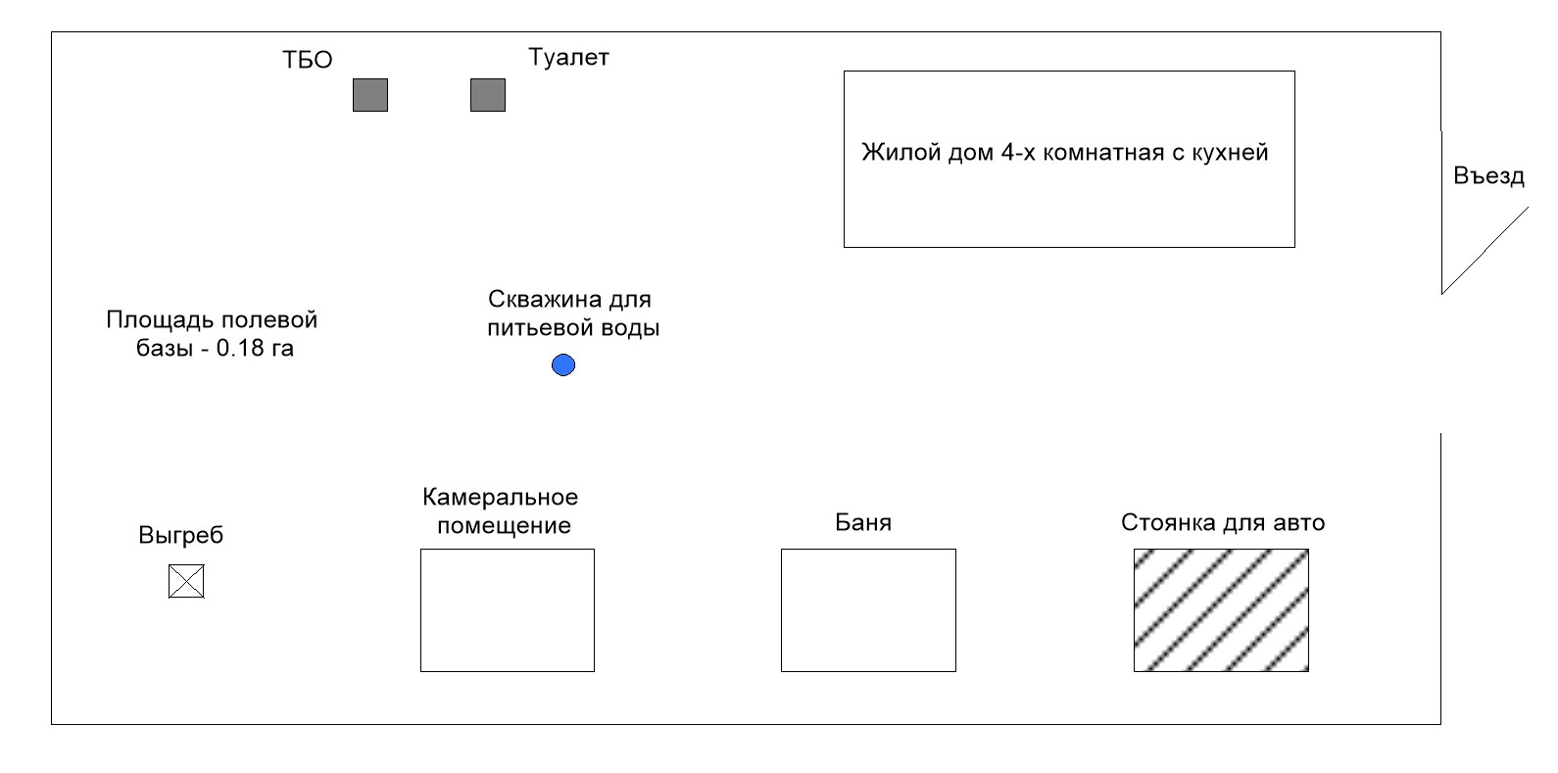
Рис. 5.1 Схематический план полевой базы
Все виды проб предусматривается два раза в месяц вывозить автотранспортом с производственной базы в пробоподготовительный цех специализированной лаборатории ТОО «Dech» (г. Усть-Каменогорск). После проведения пробоподготовки пробы в виде аналитических дубликатов, помещенные в картонные коробки, направляются автотранспортом на проведение химико-аналитических исследований в испытательную лабораторию ТОО «Альфа Лаб» г. Семей.
Текущие камеральные работы будут выполняться геологической службой в головном офисе геолого-разведочной компании.
Все изменения касающиеся направления работ, изменения мест заложения горных выработок и скважин принимаются членами НТС ТОО «QAZ Gold BK» и Подрядчика.

5.3 Топографо-геодезические работы
В состав топографо-геодезических работ входит:
- топографическая съемка масштабов 1:2000;
- выноска и топопривязка на местность устьев поисковых и разведочных скважин и горных выработок.
Выноска и топопривязка на местность устьев поисковых и разведочных скважин. При проведении буровых работ предусматривается топовыноска на местность устьев разведочных, гидрогеологических и инженерно-геологических скважин. По завершении работ выполняется окончательная планово-высотная привязка скважин. Выноска и привязка точек осуществляется тахеометром от точек съёмочного обоснования. Окончательные координаты заносятся в базу данных.
Топографическая съемка масштаба 1:2000. Предусматривается на площадях, включающих объекты, имеющие коммерческое и промышленное значение. Топографическая съемка выполняется на стадии разведки (2-й этап), с целью получения топографической основы масштаба 1:2000, с сечением рельефа 1 м. Плановая привязка и съемка будут выполняться теодолитными ходами, в качестве исходных будут использованы пункты государственной сети и пункты, определенные способом угловых засечек. Длина хода не должна превышать 3 км между твердыми пунктами и 1 км между угловыми точками.
Для работы будет использоваться электронный тахеометр Leica TC 307 с применением методики работ в кинематическом режиме, что гарантирует сантиметровый уровень точности. Обработка материалов выполняется в программе AutoCAD.
Расчётная единица работ по топогеодезическим работам – 1 бр. мес. Работы будут выполняться в полевой сезон, на протяжении 4-х лет (от 2 до 5 месяцев, в зависимости от объема работ), на что потребуется 16 бр. мес.
5.4 Поисковые маршруты
Все поисковые маршруты будут выполнены в пешеходном варианте. Маршруты будут выполняться на всех выделенных участках оценочных работ. Данный вид исследований необходим в первую очередь для подтверждения увязки структурных элементов, выполненной на поисковой стадии, а также для разработки составления крупномасштабной геологической карты 1:10000 рудного поля и более детальных карт участков детализации.
В состав работ по выполнению маршрутов входит: описание точек наблюдений, привязка точек на местности и вынос на карту фактического материала, отбор образцов и штуфных проб.
Полевая документация маршрутов ведется в полевом дневнике, который является основным первичным документом регистрации геологических наблюдений. Определение координат точек маршрутных наблюдений производится GPS навигатором.
Предполагается, что основная часть маршрутов или 50 п. км будет выполнена в масштабе 1:10000 с детализацией в масштабе 1:2000 общим объемом - 10 пог. км.
Общий объем маршрутных поисков -60 пог. км.
В процессе проведения маршрутов предусматривается отбор штуфных проб из естественных обнажений коренных пород, в количестве – 120 проб.
5.5 Буровые работы
Планом-разведки предусматривается колонковое бурение скважин наклонного заложения. С целью достижения оптимального угла встречи с рудной зоной и учитывая пологое падение жильных рудных зон (20-30º), будет производиться бурение наклонных скважин с поверхности под углами 60-70º. Количество скважин в профиле зависит от ожидаемой мощности рудной зоны (рудного тела), с расчетом получения по ней буровых сечений для соответствия с требуемой категории оценки запасов.
Буровые работы будут производиться буровой установкой Atlas Copco на базе автомобиля УРАЛ 4320, с электрическим приводом от индивидуальных дизельных электростанций. Монтаж, демонтаж и передвижение этих установок производится без разборки вышки и агрегатов.
В зависимости от конкретной геологической обстановки, места заложения отдельных скважин и их глубины могут быть изменены, в пределах общего проектного объема бурения.
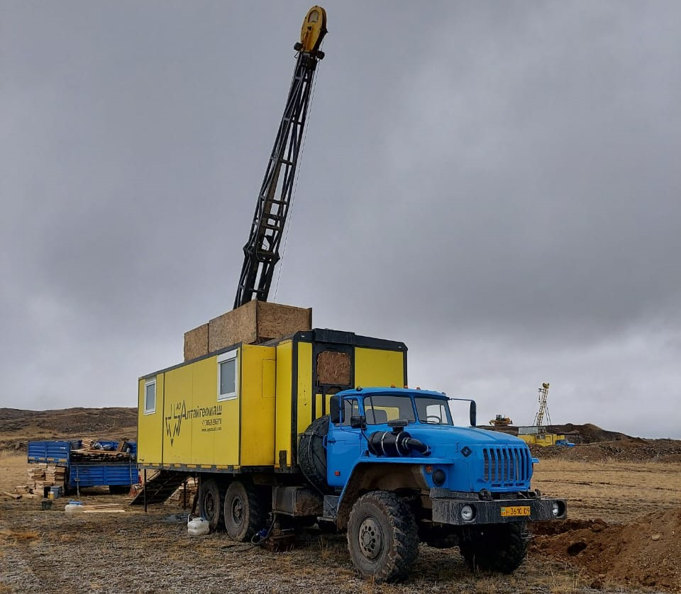
Рис. 5.2 Буровая установка на базе автомобиля УРАЛ 4320

6.Таблица 5.1 Условия и объемы работ буровых работ
Виды работ и условия бурения | Ед. изм. | Объем
Количество скважин | штук | 123
Средняя глубина скважин | м | 60
Общий объем бурения | пог. м | 7395
Угол забурки скважин | град. | 60-70°
Месячная плановая скорость бурения на 1 станок | п.м. | 1000
Потребное количество станков | шт. | 1
Продолжительность работ | мес. | 7.4
Продолжительность работ | ст. мес. | 7.4
Продолжительность работ | ст. см. | 444
Привод станка |  | Электропривод
Тип промывочной жидкости |  | Полимерный раствор
Количество перевозок | пер. | 123
Расстояние при перевозках | км | от 0.025 до 2.4
Среднее расстояние при перевозках | км | 1.2
Объемы буровых работ составят 7 395 п.м., в том числе:
В рамках выполнения I этапа: 57 скважин, общим объемом – 4710 п.м.
В рамках выполнения II этапа (возможны коррективы, исходя из результатов поисково-оценочного этапа): – 66 скважины общим объемом 2685 п.м.
Скважины при бурении с поверхности будут забуриваться под углом 60-70° с применением снаряда Boart Longyear. Бурение по рыхлым отложениям предусматривается коронками PQ (внешний Ø 122.6 мм, Ø керна 85.0 мм) с обсадкой скважины трубами диаметром 108 мм. Далее скважины будут проходиться алмазными коронками HQ (внешний Ø 96.0 мм, Ø керна 63.5 мм), аварийный диаметр NQ (внешний Ø 75.7 мм, Ø керна 47.6 мм).
Промывка скважин при бурении будет производиться водой c добавлением полимерного реагента PAC-R (с расходом 1 кг на 1 м³ воды), которая обеспечивает смазочный эффект и возможность применения скоростных режимов бурения, а также исключает прихваты бурового снаряда при его оставлении на забое. Расход воды для колонкового бурения составляет 2.0 м³ на 100 п.м. бурения. Необходимое количество воды для обеспечения буровых работ:
2*7395/100 = 147.9 м³ $≈$ 148 м³
Расход воды по годам работ составит:
2026-й год - 28 м³ (в сутки 0.9 м³);
2027-й год - 40 м³ (в сутки 1 м³);
2028-й год - 40 м³ (в сутки 1 м³);
2029-й год - 40 м³ (в сутки 1 м³).
Техническая вода будет отбираться вакуумной закачкой из скважины в с. Раздольное и доставляться водовозами (КАМАЗ-43118) ёмкостью 3 м³, при среднем плече перевозки 20 км. Общий объём забора не превышает 3 м³ в сутки, что попадает под исключение из требований о получении разрешения на специальное водопользование. Согласно части 4 статьи 45 Водного кодекса Республики Казахстан — разрешение на специальное водопользование не требуется при заборе воды до 5 м³/сутки при нецентрализованном водоснабжении населенных пунктов.
Количество рейсов водовоза по годам составит:
2026-й год - 9 рейсов;
2027-й год - 13 рейсов;
2028-й год - 13 рейсов;
2029-й год - 13 рейсов;
Расход дизельного топлива для доставки воды определится из расхода топлива автомобилем КАМАЗ – 43118 в условиях пересечённой местности – 33 л/100км.
При плече перевозки 20 км, расход топлива по годам составит:
2026-й год – (9 х 20 х 2)/100 х 33 = 119 литр.;
2027-й год – (13 х 20 х 2)/100 х 33 = 172 литр.;
2028-й год – (13 х 20 х 2)/100 х 33 = 172 литр.;
2029-й год – (13 х 20 х 2)/100 х 33 = 172 литр.;
Для использования воды в технологии бурения, буровые площадки оборудованы передвижными металлическими зумпфами емкостью 2.0 м³, откуда вода в скважину подается насосом. Основной расход воды связан с естественным ее поглощением в стенках скважин при прохождении интенсивно трещиноватых блоков пород или разломов.
Основные технические характеристики металлического зумпфа:
длина - 2 м;
ширина – 1 м;
высота – 1.25 м;
толщина стенки металла – 3 мм.
Энергоснабжение буровых агрегатов и буровой площадки осуществляется автономным дизельным генератором мощностью 300 л.с. По опыту работ, среднее потребление дизельного топлива на станко-смену составляет 300 литров.
Расход дизельного топлива составит:
444 х 300 = 133 200 литров = 133.2 м³.
Распределение дизельного топлива по годам:
2026-й год – 25 308 литр.;
2027-й год – 35 964 литр.;
2028-й год – 35 964 литр.;
2029-й год – 35 964 литр.;
После закрытия скважины, производится рекультивация буровой площадки, обсадная колонна извлекается, за исключением кондуктора, который закупоривается крышкой с нанесенным номером пробуренной скважины белой не смываемой краской.
Типовой геолого-технический паспорт скважин приведен на рис. 5.3.
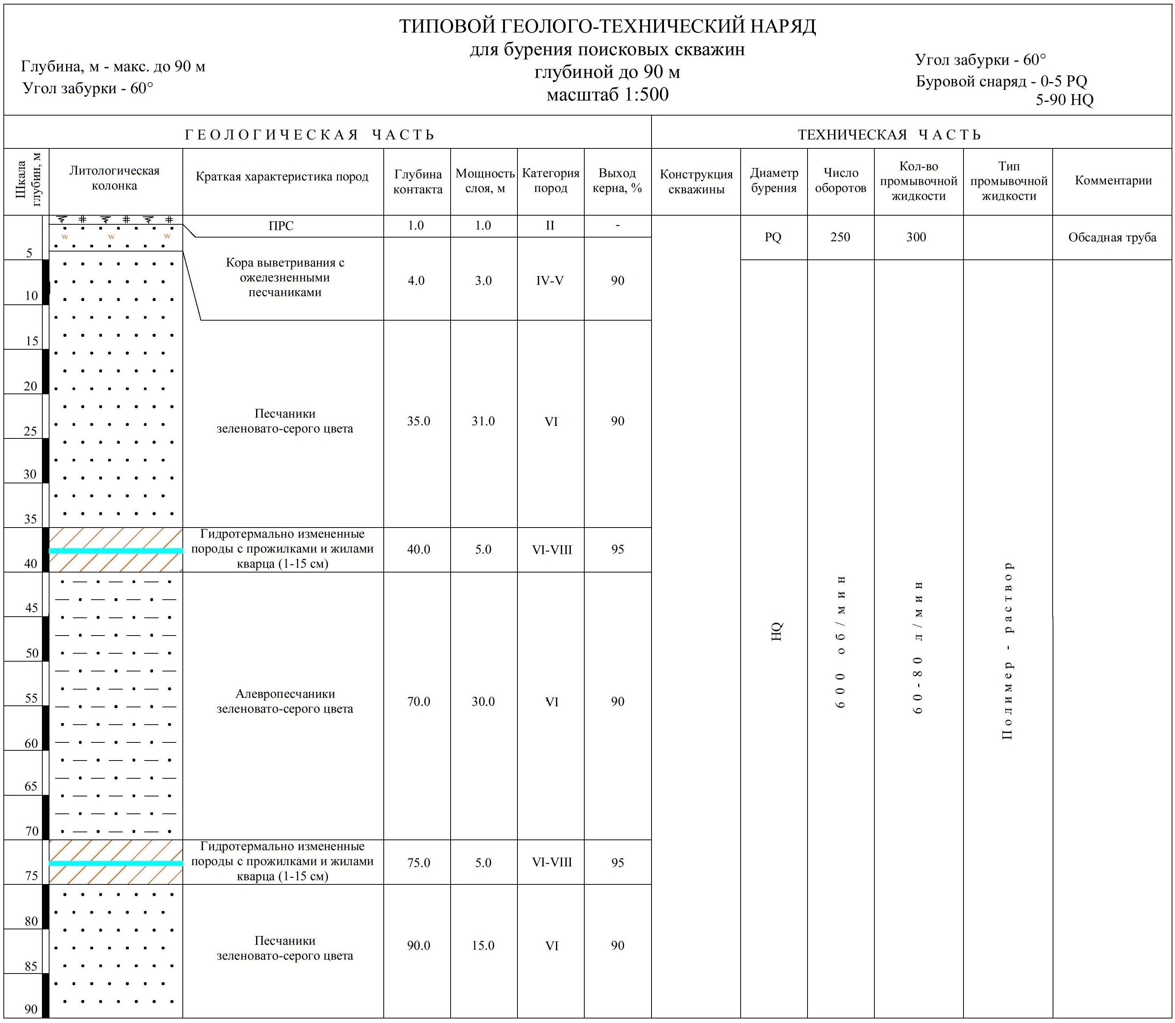
Рис. 5.3 Типовой геолого-технический паспорт скважин
Обустройство площадок и подъездных путей для выполнения буровых работ
Для размещения буровых вышек намечается обустройство буровых площадок и подъездных путей, которые будут производится механическим способом, с применением бульдозера Shantui SD22.
По опыту буровых работ в аналогичных условиях: средняя площадь буровой площадки составляет 50 м², средняя длина обустраиваемых подъездных путей для одной площадки – 20 м, ширина путей – 3.0 м, средняя мощность грунта, снимаемого бульдозером – 0.3 м.
Исходя из опыта работ в данном регионе и рельефа местности, обустройство площадок и подъездных путей потребуется для бурения 50% скважин, расположенных на склонах холмов. В связи с этим, общее количество скважин, требующих обустройства площадок и подъездных путей составит:
123 скв. × 0.5 = 61,5 принимаем 62 скв.
Объём горных работ для обустройства площадок и подъездных путей составит:
62× (50+(20×3)) × 0.3 = 2046 м^{3,}
где,
62 – количество скважин;
50 – площадь одной буровой площадки, м²;
20×3 – объём горных работ для обустройства подъездных путей, м³;
0.3 - мощность грунта, снимаемого бульдозером, м.
Площадь нарушаемых земель при проходке площадок и подъездных путей для буровых скважин составит:
Sн₂ = (62 × 50) + (62×20×3) = 6 820 м² = 0.682 га
где,
62 – количество скважин, требующих обустройства;
50 – площадь одной буровой площадки, м²;
20 – средняя протяжённость подъездных путей, м;
3 – ширина подъездных путей, м.
Объёмы снимаемого при выполнении горных работ ППС (почвенно-плодородный слой) определяется из площади нарушаемых земель и средней его мощности, составляющей 0,1 м. Общий объём ППС:
6 820 × 0.1 = 682 м³
где,
6 820 – площадь нарушаемых земель, м^{2;}
0.1 – средняя мощность ППС, м.
В первый этап проходки бульдозером снимается слой ППС на всю площадь выработки, который затем складируется в отдельный бурт на её борту. В дальнейшем он подлежит обратной укладке в процессе рекультивации. Весь объём горных работ будет выполнен механическим способом, в породах III и IV категории. Мощность силовой установки бульдозера – 220 л.с.
Таблица 5.2 Распределение объёмов горных работ по видам грунтов
Горные работы | Ед. изм. | Общий объем | в том числе
Горные работы | Ед. изм. | Общий объем | Связный и скальный грунт | ППС
Всего | м³ | 2046 | 1364 | 682
На основании опыта работ предыдущих лет, фактическая производительность бульдозера при разработке и перемещении грунта III и IV категории на расстояние до 20 м составила 50.5 м³/час. Таким образом, затраты времени работы бульдозера на горных работах определятся соотношением:
$\frac{2046}{50.5}$= 40.5 маш. час
где,
2046– объём горных работ, м^{3;}
50.5 – производительность бульдозера, м³/час.
Распределение используемых машино-часов по годам составит:
2026-й год – 7.5 маш/час;
2027-й год – 11 маш/час;
2028-й год – 11 маш/час;
2029-й год – 11 маш/час;
Исходя из продолжительности рабочей смены 11 часов, коэффициента использования горнотранспортного оборудования – 0.73, количество-машино-смен, необходимое для выполнения полного объёма горных работ составит:
$\frac{40.5}{11×0,73}$= 5.04 маш. см, принимаем 5 маш. см.
Таким образом, планируемый объём горных работ будет выполнен бульдозером Shantui SD22 в течение 5 машино-смен. Следовательно, для выполнения запланированного объёма горных работ достаточно одного бульдозера.
Необходимый объём дизельного топлива для выполнения горных работ составит:
V _{ДТ} = 40.5 × 0.197 × 220 = 1755 литров = 1.76 м³
где,
40.5 – количество машино-часов;
0.197 – норма расхода дизельного топлива на 1 л.с. на 1 час работы двигателя, литр;
220 – мощность двигателя, л.с.
Распределение дизельного топлива по годам:
2026-й год – 333 литр.;
2027-й год – 474 литр.;
2028-й год – 474 литр.;
2029-й год – 474 литр.;
Заправка бульдозера будет осуществляться из передвижной объёмом 6.0 м³, которая будет располагаться в непосредственной близости от места работ. Наполнение ёмкости будет производиться топливозаправщиком на базе автомобиля КАМАЗ-43118 по мере необходимости. Дизтопливо предполагается доставлять из АЗС c. Самар, среднее плечо перевозки составит 30 км.
Выход керна
Колонковые скважины будут буриться с полным отбором керна. Выход керна, согласно инструктивным требованиям KAZ RC, должен быть не менее 90% по вмещающим породам и 95% по рудной зоне, что решается с применением технологии колонкового бурения фирмы «Boart Longyear» в сопровождении с комплексом технических средств и применением полимерных реагентов (выход керна 95-100%).
Проектом закладывается средний выход керна 95% для всего проектируемого объема бурения.
Для обеспечения проектного выхода керна (95%) будут применяться следующие мероприятия:
- применение полимерных растворов специальной рецептуры;
- в зонах интенсивной трещиноватости и дробления – ограничение длины рейса до 0.5 м, с уменьшением до минимума расхода промывочной жидкости;
- применение снаряда со съемными керноприемниками компании «Вoart Longyear».
Поднятый керн укладывается в керновые ящики стандартного образца. Скважины, после выхода из рудного тела во вмещающие породы, бурятся ещё не менее 5-10 м. В зависимости от мощности рудного интервала глубина скважин может быть увеличена или уменьшена.
При проведении буровых работ возможны геологические осложнения, связанные с частичной или полной потерей промывочной жидкости. По всем скважинам будут вестись наблюдения за потерей промывочной жидкости с целью относительной оценки водопроводящих свойств пород. Наблюдения заключаются в ежесменном замере уровня промывочной жидкости, в случае её потери фиксируется ее количество и глубина.
В зонах повышенной трещиноватости, при поглощении промывочной жидкости, предусматривается специальный тампонаж скважин с применением полимерного раствора DD XPAND.
Расположение скважин, их глубины и углы наклона, в том числе с распределением по этапам ГРР и участкам, приведены в таблице 5.3.
Инклинометрия скважин
С целью определения истинного положения трасс скважин в пространстве, в процессе реализации проекта, будет выполнена текущая инклинометрия во всех наклонных скважинах, с длиной интервала промежуточного замера 25-50 м. Замеры искривлений стволов скважин будут выполняться регулярно в процессе бурения для своевременной корректировки трасс скважин, а также во всех случаях при резком искривлении скважин и при искажениях в показаниях прибора.
В случае если значение замера сильно отличается от предыдущего измеренного проводится повторный замер.
Для выполнения замеров искривления скважин будет использоваться автономный инклинометр АИ-30. Контроль показаний прибора, будет осуществляться не реже одного раза в год на установочном столе УСИ-2.
После проведения инклинометрии составляется акт замеров искривления скважин, данные заносятся в журнал инклинометрии и вносятся в БД (файлы Survey и Collar), где они могут использоваться для создания геологических разрезов, горизонтальных проекций и трехмерных моделей.
Объем инклинометрии – 7 395 п. м.
В рамках программы QA/QC контроль инклинометрии осуществляется путем проведения контрольных замеров составляющим 10% от общего количества объема т.е.:
7 395 × 0.1 = 739.5 п. м.
Контроль инклинометрии предполагается выполнить с использованием современного скважинного прибора - магнитометра-инклинометра МИ-3803М или его аналогом.
Таблица 5.3 Перечень скважин с распределением по участкам и этапам ГРР
№ п/п | №№ скв. | №№ развед. линий | Координаты |  |  |  |  |  |  | Проект. Глубина |  | Азимут бурения (ист.) |  |  | Угол наклона скважин
№ п/п | №№ скв. | №№ развед. линий | X |  | Y |  |  | Z |  | метр |  | град. |  |  | град.
1 | 2 | 3 | 4 |  | 5 |  |  | 6 |  | 7 |  | 8 |  |  | 9
I этап ГРР (поисково-оценочная стадия)
Сеть 100х100
Участок Березовский
1 | СБ-3-3 | Б-3 | 14677748.65 |  | 5442837.86 |  |  | 705.7 |  | 90 |  | 298.5 |  |  | -60
2 | СБ-7-3 | Б-7 | 14677800.16 |  | 5442923.66 |  |  | 690.18 |  | 90 |  | 298.5 |  |  | -60
3 | СБ-11-3 | Б-11 | 14677872.15 |  | 5442998.35 |  |  | 683.31 |  | 90 |  | 298.5 |  |  | -60
Участок Канав 19-46
4 | СС-1-3 | С-1 | 14676982.0 |  | 5445140.2 |  |  | 850.7 |  | 140 |  | 286.5 |  |  | -60
5 | СС-5-3 | С-5 | 14677010.4 |  | 5445236.1 |  |  | 860.4 |  | 140 |  | 286.5 |  |  | -60
6 | СС-9-3 | С-9 | 14677038.8 |  | 5445332.0 |  |  | 863.0 |  | 140 |  | 286.5 |  |  | -60
Участок Канав 47-48
7 | ССВ-1-3 | СВ-1 | 14678680.0 |  | 5443255.4 |  |  | 659.6 |  | 160 |  | 69.5 |  |  | -60
8 | ССВ-5-3 | СВ-5 | 14678645.0 |  | 5443349.0 |  |  | 655.2 |  | 160 |  | 69.5 |  |  | -60
9 | ССВ-9-3 | СВ-9 | 14678610.0 |  | 5443442.7 |  |  | 656.4 |  | 160 |  | 69.5 |  |  | -60
Участок Канав 73
10 | СЮ-1-3 | Ю-1 | 14677450.6 |  | 5441705.2 |  |  | 669.9 |  | 125 |  | 248.5 |  |  | -60
11 | СЮ-1-6 | Ю-1 | 14677720.4 |  | 5441811.5 |  |  | 676.2 |  | 125 |  | 248.5 |  |  | -60
12 | СЮ-5-3 | Ю-5 | 14677413.9 |  | 5441798.2 |  |  | 677.4 |  | 125 |  | 248.5 |  |  | -60
13 | СЮ-5-6 | Ю-5 | 14677683.8 |  | 5441904.5 |  |  | 686.8 |  | 125 |  | 248.5 |  |  | -60
14 | СЮ-9-3 | Ю-9 | 14677377.3 |  | 5441891.3 |  |  | 686.0 |  | 125 |  | 248.5 |  |  | -60
15 | СЮ-9-6 | Ю-9 | 14677638.0 |  | 5441993.5 |  |  | 697.3 |  | 125 |  | 248.5 |  |  | -60
Участок Широтный
16 | СВ-1-3 | В-1 |  | 14679516.5 | 5442183.3 |  |  | 648.9 |  | 55 |  | 195.0 |  |  | -70
17 | СВ-5-3 | В-5 |  | 14679613.1 | 5442157.5 |  |  | 647.6 |  | 55 |  | 195.0 |  |  | -70
18 | СВ-9-3 | В-9 |  | 14679709.7 | 5442131.6 |  |  | 645.5 |  | 55 |  | 195.0 |  |  | -70
Участок Шести Канав
19 | СЦ-1-3 | Ц-1 |  | 14678563.8 | 5442438.5 |  |  | 683.0 |  | 80 |  | 35.0 |  |  | -60
20 | СЦ-5-3 | Ц-5 |  | 14678645.8 | 5442381.2 |  |  | 687.5 |  | 80 |  | 35.0 |  |  | -60
21 | СЦ-9-3 | Ц-9 |  | 14678727.7 | 5442323.8 |  |  | 683.9 |  | 80 |  | 35.0 |  |  | -60
Объемы бурения по сети 100х100 |  |  |  |  |  |  |  |  |  | 2325
Сеть 50х50
Участок Березовский
1 | СБ-1-2 | Б-1 |  | 14677680.87 | 5442817.74 |  |  | 708.38 |  | 60 |  | 298.5 |  |  | -60
2 | СБ-3-2 | Б-3 |  | 14677704.71 | 5442861.72 |  |  | 704.01 |  | 60 |  | 298.5 |  |  | -60
3 | СБ-5-2 | Б-5 |  | 14677727.45 | 5442906.45 |  |  | 700.29 |  | 60 |  | 298.5 |  |  | -60
4 | СБ-7-2 | Б-7 |  | 14677756.76 | 5442947.22 |  |  | 700.94 |  | 60 |  | 298.5 |  |  | -60
5 | СБ-9-2 | Б-9 |  | 14677792.5 | 5442984.74 |  |  | 687.79 |  | 60 |  | 298.5 |  |  | -60
6 | СБ-11-2 | Б-11 |  | 14677828.21 | 5443022.21 |  |  | 691.15 |  | 60 |  | 298.5 |  |  | -60
Участок Канав 19-46
7 | СС-1-2 | С-1 |  | 14676954.2 | 5445148.5 |  |  | 860.8 |  | 70 |  | 286.5 |  |  | -60
8 | СС-3-2 | С-3 |  | 14676968.4 |  | 5445196.4 |  |  | 863.9 |  | 70 |  |  | 286.5 |  | -60
9 | СС-5-2 | С-5 |  | 14676982.6 |  | 5445244.4 |  |  | 867.3 |  | 70 |  |  | 286.5 |  | -60
10 | СС-7-2 | С-7 |  | 14676996.8 |  | 5445292.3 |  |  | 869.2 |  | 70 |  |  | 286.5 |  | -60
11 | СС-9-2 | С-9 |  | 14677011.0 |  | 5445340.2 |  |  | 868.9 |  | 70 |  |  | 286.5 |  | -60
Участок Канав 47-48
12 | ССВ-1-2 | СВ-1 |  | 14678713.1 |  | 5443267.8 |  |  | 660.4 |  | 100 |  |  | 69.5 |  | -60
13 | ССВ-3-2 | СВ-3 |  | 14678695.6 |  | 5443314.6 |  |  | 659.4 |  | 100 |  |  | 69.5 |  | -60
14 | ССВ-5-2 | СВ-5 |  | 14678678.1 |  | 5443361.5 |  |  | 656.4 |  | 100 |  |  | 69.5 |  | -60
15 | ССВ-7-2 | СВ-7 |  | 14678660.6 |  | 5443408.3 |  |  | 659.4 |  | 100 |  |  | 69.5 |  | -60
16 | ССВ-9-2 | СВ-9 |  | 14678643.1 |  | 5443455.1 |  |  | 655.2 |  | 100 |  |  | 69.5 |  | -60
Участок Канавы 73
17 | СЮ-1-2 | Ю-1 |  | 14677412.2 |  | 5441689.9 |  |  | 671.0 |  | 70 |  |  | 248.5 |  | -60
18 | СЮ-1-5 | Ю-1 |  | 14677680.6 |  | 5441796.1 |  |  | 676.2 |  | 70 |  |  | 248.5 |  | -60
19 | СЮ-3-2 | Ю-3 |  | 14677392.4 |  | 5441736.3 |  |  | 675.1 |  | 70 |  |  | 248.5 |  | -60
20 | СЮ-3-5 | Ю-3 |  | 14677662.2 |  | 5441842.6 |  |  | 681.8 |  | 70 |  |  | 248.5 |  | -60
21 | СЮ-5-2 | Ю-5 |  | 14677374.1 |  | 5441782.9 |  |  | 679.4 |  | 70 |  |  | 248.5 |  | -60
22 | СЮ-5-5 | Ю-5 |  | 14677643.9 |  | 5441889.1 |  |  | 686.9 |  | 70 |  |  | 248.5 |  | -60
23 | СЮ-7-2 | Ю-7 |  | 14677355.8 |  | 5441829.4 |  |  | 684.6 |  | 70 |  |  | 248.5 |  | -60
24 | СЮ-7-5 | Ю-7 |  | 14677620.4 |  | 5441933.4 |  |  | 691.5 |  | 70 |  |  | 248.5 |  | -60
25 | СЮ-9-2 | Ю-9 |  | 14677337.4 |  | 5441875.9 |  |  | 687.9 |  | 70 |  |  | 248.5 |  | -60
26 | СЮ-9-5 | Ю-9 |  | 14677598.2 |  | 5441978.1 |  |  | 696.2 |  | 70 |  |  | 248.5 |  | -60
Участок Широтный
27 | СВ-1-2 | В-1 |  | 14679502.6 |  | 5442131.2 |  |  | 648.9 |  | 40 |  |  | 195.0 |  | -70
28 | СВ-3-2 | В-3 |  | 14679550.9 |  | 5442118.2 |  |  | 648.6 |  | 40 |  |  | 195.0 |  | -70
29 | СВ-5-2 | В-5 |  | 14679599.2 |  | 5442105.3 |  |  | 647.5 |  | 40 |  |  | 195.0 |  | -70
30 | СВ-7-2 | В-7 |  | 14679647.5 |  | 5442092.4 |  |  | 646.4 |  | 40 |  |  | 195.0 |  | -70
31 | СВ-9-2 | В-9 |  | 14679695.8 |  | 5442079.4 |  |  | 645.4 |  | 40 |  |  | 195.0 |  | -70
Участок Шести Канав
32 | СЦ-1-2 | Ц-1 |  | 14678530.6 |  | 5442391.0 |  |  | 688.1 |  | 55 |  |  | 35.0 |  | -60
33 | СЦ-3-2 | Ц-3 |  | 14678571.5 |  | 5442362.3 |  |  | 688.0 |  | 55 |  |  | 35.0 |  | -60
34 | СЦ-5-2 | Ц-5 |  | 14678612.5 |  | 5442333.7 |  |  | 689.0 |  | 55 |  |  | 35.0 |  | -60
35 | СЦ-7-2 | Ц-7 |  | 14678653.4 |  | 5442305.0 |  |  | 687.3 |  | 55 |  |  | 35.0 |  | -60
36 | СЦ-9-2 | Ц-9 |  | 14678694.4 |  | 5442276.3 |  |  | 682.8 |  | 55 |  |  | 35.0 |  | -60
Объемы бурения по сети 50х50 |  |  |  |  |  |  |  |  |  |  | 2385
ВСЕГО объемы бурения в рамках I этапа ГРР (поиски и оценка) |  |  |  |  |  |  |  |  |  |  | 4710
II этап ГРР (разведочная стадия) сеть 25х25
Участок Березовский
1 | СБ-1-1 | Б-1 | 14677658.9 |  |  |  | 5442829.67 |  | 707.11 |  | 40 |  |  | 298.5 |  | -60
2 | СБ-2-1 | Б-2 | 14677669.79 |  |  |  | 5442852.22 |  | 709.69 |  | 40 |  |  | 298.5 |  | -60
3 | СБ-3-1 | Б-3 | 14677682.74 |  |  |  | 5442873.65 |  | 707.87 |  | 40 |  |  | 298.5 |  | -60
4 | СБ-4-1 | Б-4 | 14677691.53 |  |  |  | 5442897.48 |  | 702.67 |  | 40 |  |  | 298.5 |  | -60
5 | СБ-5-1 | Б-5 | 14677703.72 |  |  |  | 5442919.33 |  | 704.57 |  | 40 |  |  | 298.5 |  | -60
6 | СБ-6-1 | Б-6 | 14677709.64 |  |  |  | 5442944.48 |  | 703.58 |  | 40 |  |  | 298.5 |  | -60
7 | СБ-7-1 | Б-7 | 14677731.85 |  |  |  | 5442960.67 |  | 700.23 |  | 40 |  |  | 298.5 |  | -60
8 | СБ-8-1 | Б-8 | 14677741.62 |  |  |  | 5442984.02 |  | 692.78 |  | 40 |  |  | 298.5 |  | -60
9 | СБ-9-1 | Б-9 | 14677770.53 |  |  |  | 5442996.67 |  | 689.48 |  | 40 |  |  | 298.5 |  | -60
10 | СБ-10-1 | Б-10 | 14677794.31 |  |  |  | 5443012.17 |  | 688.91 |  | 40 |  |  | 298.5 |  | -60
11 | СБ-11-1 | Б-11 | 14677806.24 |  |  |  | 5443034.14 |  | 691.39 |  | 40 |  |  | 298.5 |  | -60
Участок Канав 19-46
12 | СС-1-1 | С-1 | 14676940.3 |  |  |  | 5445152.6 |  | 862.6 |  | 40 |  |  | 286.5 |  | -60
13 | СС-2-1 | С-2 | 14676947.4 |  |  |  | 5445176.6 |  | 865.1 |  | 40 |  |  | 286.5 |  | -60
14 | СС-3-1 | С-3 | 14676954.5 |  |  |  | 5445200.5 |  | 867.6 |  | 40 |  | 286.5 |  |  | -60
15 | СС-4-1 | С-4 | 14676961.6 |  |  |  | 5445224.5 |  | 869.6 |  | 40 |  | 286.5 |  |  | -60
16 | СС-5-1 | С-5 | 14676968.7 |  |  |  | 5445248.5 |  | 870.9 |  | 40 |  | 286.5 |  |  | -60
17 | СС-6-1 | С-6 | 14676975.8 |  |  |  | 5445272.4 |  | 871.9 |  | 40 |  | 286.5 |  |  | -60
18 | СС-7-1 | С-7 | 14676982.9 |  |  |  | 5445296.4 |  | 872.0 |  | 40 |  | 286.5 |  |  | -60
19 | СС-8-1 | С-8 | 14676990.0 |  |  |  | 5445320.4 |  | 871.5 |  | 40 |  | 286.5 |  |  | -60
20 | СС-9-1 | С-9 | 14676997.1 |  |  |  | 5445344.4 |  | 870.1 |  | 40 |  | 286.5 |  |  | -60
Участок Канав 47-48
21 | ССВ-1-1 | СВ-1 | 14678729.5 |  |  |  | 5443273.9 |  | 654.7 |  | 70 |  | 69.5 |  |  | -60
22 | ССВ-2-1 | СВ-2 | 14678720.7 |  |  |  | 5443297.4 |  | 657.3 |  | 70 |  | 69.5 |  |  | -60
23 | ССВ-3-1 | СВ-3 | 14678712.0 |  |  |  | 5443320.8 |  | 659.3 |  | 70 |  | 69.5 |  |  | -60
24 | ССВ-4-1 | СВ-4 | 14678703.2 |  |  |  | 5443344.2 |  | 660.4 |  | 70 |  | 69.5 |  |  | -60
25 | ССВ-5-1 | СВ-5 | 14678694.5 |  |  |  | 5443367.6 |  | 660.8 |  | 70 |  | 69.5 |  |  | -60
26 | ССВ-6-1 | СВ-6 | 14678685.7 |  |  |  | 5443391.0 |  | 660.8 |  | 70 |  | 69.5 |  |  | -60
27 | ССВ-7-1 | СВ-7 | 14678677.0 |  |  |  | 5443414.4 |  | 660.1 |  | 70 |  | 69.5 |  |  | -60
28 | ССВ-8-1 | СВ-8 | 14678668.2 |  |  |  | 5443437.9 |  | 659.0 |  | 70 |  | 69.5 |  |  | -60
29 | ССВ-9-1 | СВ-9 | 14678659.5 |  |  |  | 5443461.3 |  | 657.0 |  | 70 |  | 69.5 |  |  | -60
Участок Канавы 73
30 | СЮ-1-1 | Ю-1 | 14677392.3 |  |  |  | 5441682.1 |  | 671.7 |  | 40 |  | 248.5 |  |  | -60
31 | СЮ-1-4 | Ю-1 | 14677660.7 |  |  |  | 5441788.3 |  | 676.2 |  | 40 |  | 248.5 |  |  | -60
32 | СЮ-2-1 | Ю-2 | 14677381.7 |  |  |  | 5441705.2 |  | 673.9 |  | 40 |  | 248.5 |  |  | -60
33 | СЮ-2-4 | Ю-2 | 14677651.5 |  |  |  | 5441811.5 |  | 679.0 |  | 40 |  | 248.5 |  |  | -60
34 | СЮ-3-1 | Ю-3 | 14677372.5 |  |  |  | 5441728.5 |  | 676.0 |  | 40 |  | 248.5 |  |  | -60
35 | СЮ-3-4 | Ю-3 | 14677642.3 |  |  |  | 5441834.8 |  | 681.7 |  | 40 |  | 248.5 |  |  | -60
36 | СЮ-4-1 | Ю-4 | 14677363.4 |  |  |  | 5441751.8 |  | 678.0 |  | 40 |  | 248.5 |  |  | -60
37 | СЮ-4-4 | Ю-4 | 14677633.2 |  |  |  | 5441858.0 |  | 684.1 |  | 40 |  | 248.5 |  |  | -60
38 | СЮ-5-1 | Ю-5 | 14677354.2 |  |  |  | 5441775.0 |  | 680.5 |  | 40 |  | 248.5 |  |  | -60
39 | СЮ-5-4 | Ю-5 | 14677624.0 |  |  |  | 5441881.3 |  | 686.5 |  | 40 |  | 248.5 |  |  | -60
40 | СЮ-6-1 | Ю-6 | 14677345.0 |  |  |  | 5441798.3 |  | 683.2 |  | 40 |  | 248.5 |  |  | -60
41 | СЮ-6-4 | Ю-6 | 14677614.8 |  |  |  | 5441904.6 |  | 688.7 |  | 40 |  | 248.5 |  |  | -60
42 | СЮ-7-1 | Ю-7 | 14677335.9 |  |  |  | 5441821.5 |  | 685.4 |  | 40 |  | 248.5 |  |  | -60
43 | СЮ-7-4 | Ю-7 | 14677600.6 |  |  |  | 5441925.5 |  | 690.8 |  | 40 |  | 248.5 |  |  | -60
44 | СЮ-8-1 | Ю-8 | 14677326.7 |  |  |  | 5441844.8 |  | 687.0 |  | 40 |  | 248.5 |  |  | -60
45 | СЮ-8-4 | Ю-8 | 14677591.4 |  |  |  | 5441948.8 |  | 692.9 |  | 40 |  | 248.5 |  |  | -60
46 | СЮ-9-1 | Ю-9 | 14677317.5 |  |  |  | 5441868.1 |  | 688.7 |  | 40 |  | 248.5 |  |  | -60
47 | СЮ-9-4 | Ю-9 | 14677578.3 |  |  |  | 5441970.3 |  | 694.7 |  | 40 |  | 248.5 |  |  | -60
48 | СЮ-10-4 | Ю-10 | 14677569.1 |  |  |  | 5441993.6 |  | 697.0 |  | 40 |  | 248.5 |  |  | -60
Участок Широтный
49 | СВ-1-1 | В-1 | 14679495.6 |  |  |  | 5442105.1 |  | 648.6 |  | 20 |  | 195.0 |  |  | -70
50 | СВ-2-1 | В-2 | 14679519.7 |  |  |  | 5442098.6 |  | 648.4 |  | 20 |  | 195.0 |  |  | -70
51 | СВ-3-1 | В-3 | 14679543.9 |  |  |  | 5442092.2 |  | 648.3 |  | 20 |  | 195.0 |  |  | -70
52 | СВ-4-1 | В-4 | 14679568.0 |  |  |  | 5442085.7 |  | 648.0 |  | 20 |  | 195.0 |  |  | -70
53 | СВ-5-1 | В-5 | 14679592.2 |  |  |  | 5442079.2 |  | 647.3 |  | 20 |  | 195.0 |  |  | -70
54 | СВ-6-1 | В-6 | 14679616.3 |  |  |  | 5442072.7 |  | 646.5 |  | 20 |  | 195.0 |  |  | -70
55 | СВ-7-1 | В-7 | 14679640.5 |  |  |  | 5442066.3 |  | 645.8 |  | 20 |  | 195.0 |  |  | -70
56 | СВ-8-1 | В-8 | 14679664.6 |  |  |  | 5442059.8 |  | 645.1 |  | 20 |  | 195.0 |  |  | -70
57 | СВ-9-1 | В-9 | 14679688.8 |  |  |  | 5442053.3 |  | 644.7 |  | 20 |  | 195.0 |  |  | -70
Участок Шести Канав
58 | СЦ-1-1 | Ц-1 | 14678513.9 |  |  |  | 5442367.3 |  | 688.6 |  | 35 |  | 35.0 |  |  | -60
59 | СЦ-2-1 | Ц-2 | 14678534.4 |  |  |  | 5442352.9 |  | 688.0 |  | 35 |  | 35.0 |  |  | -60
60 | СЦ-3-1 | Ц-3 | 14678554.9 |  |  |  | 5442338.6 |  | 688.0 |  | 35 |  | 35.0 |  |  | -60
61 | СЦ-4-1 | Ц-4 | 14678575.4 |  |  |  | 5442324.2 |  | 688.2 |  | 35 |  | 35.0 |  |  | -60
62 | СЦ-5-1 | Ц-5 | 14678595.9 |  |  |  | 5442309.9 |  | 688.2 |  | 35 |  | 35.0 |  |  | -60
63 | СЦ-6-1 | Ц-6 | 14678616.3 |  |  |  | 5442295.6 |  | 687.2 |  | 35 |  | 35.0 |  |  | -60
64 | СЦ-7-1 | Ц-7 | 14678636.8 |  |  |  | 5442281.2 |  | 685.8 |  | 35 |  | 35.0 |  |  | -60
65 | СЦ-8-1 | Ц-8 | 14678657.3 |  |  |  | 5442266.9 |  | 683.9 |  | 35 |  | 35.0 |  |  | -60
66 | СЦ-9-1 | Ц-9 | 14678677.8 |  |  |  | 5442252.5 |  | 681.5 |  | 35 |  | 35.0 |  |  | -60
ВСЕГО объемы бурения в рамках II этапа (разведка), сеть 25х25 |  |  |  |  |  |  |  |  |  |  | 2685
ИТОГО ОБЪЕМЫ БУРОВЫХ РАБОТ ПО ПРОЕКТУ |  |  |  |  |  |  |  |  |  |  | 7395
5.6 Горные работы
В состав горных работ входят расчистка старых горных выработок и проходка поисковых канав. Горные работы планируется производить механизировано, экскаватором JCB 3CX-4T.
Рис. 5.4 Экскаватор JCB 3CX-4T
Расчистка старых горных выработок. Канавы расчищаются для определения геологических границ рудных тел (минерализованных зон) и сопоставления с данными советских времен по этим канавам. Длина канав составит 55-220 м и будет определяться шириной рудной зоны, с выходом во вмещающие породы на 2-4 м.
Расчистка канав при разведке будет осуществляться механизированным способом по разведочным линиям, заданным в крест простирания зон гидротермально-измененных пород и выявленным рудным телам. Разведочные линии, расположены в зависимости от ситуации в центральной части рудной зоны через 20-40 м, а на флангах - через 40-80 м. При механизированной расчистке канав, которая будет осуществляться экскаватором, приняты следующие параметры сечения: ширина выработки по полотну – 0,8 м, угол откоса полотна естественный, углубление полотна в коренные породы до 0,3 м.
Всего планируется расчистка 8 старых выработок, общей длиной - 915 п.м. Объем горных работ составит:
915 п.м. х 0.8 х 0,3 = 219.6 м³
где,
915 – общая длина старых выработок, для расчистки, п.м.;
0.8 – ширина полотна выработки, м;
0.3 – глубина расчистки, м.
При механизированной расчистке канав предусматривается (при необходимости) ручная зачистка полотна для качественного отбора бороздовых проб, если они будут отбираться не со стенки выработки, а с полотна. Объём ручной зачистки составит 5% от общего объёма расчистки (около 11 м³).
Проходка канав. С целью выявления гидротермальных зон и кварцевых жил на участках Канав 19-46, Березовский, Канав 47-48, Шести Канав, Канавы 73 и Широтный. Планом разведки предусматриваются поисковые работы, включающие проходку канав механическим способом.
Канавы будут проходится на шести перспективных участках деталицазии, охватывая всю потенциально перспективную площадь. расстоянием между выработками 25-100 м. Данная оценка позволит определить ресурсный потенциал участка по категории Exploration target.
Всего планируется проходка 15 горных выработок (канав), длиной 60-85 м (общая - 1070 п.м.), ширина выработки по полотну – 0.8 м; глубина от 0,3 до 1.5 м (средняя – 0.9 м). Объем определится из соотношения:
1070 п.м. х 0.8 х 0.9 = 770.4 м³
где,
1070 – общая длина канав, п.м.;
0.8 – ширина полотна выработки, м;
0.9 – глубина канав, м.
Суммарный объём горных работ, включающий в себя расчистку старых горных выработок и проходку канав составит:
219.6 + 770.4 = 990 м³
Таким образом, общая протяжённость проходки канав составит:
915+1070 = 1985 метров
По годам работ общий объём и метраж распределится следующим образом:
2026-й год – 241.5 м³ или 485 м
2027-й год – 249.5 м³ или 500 м.
2028-й год – 249.5 м³ или 500 м.
2029-й год – 249.5 м³ или 500 м
Весь этот объём будет пройден в грунтах III-IV категории по трудности экскавации.
Производительность экскаватора при проходке канав и расчисток определится из формулы:
П=(3600×Д×Кн×Ки)/(Кр×Т)
Где,
П – производительность, м³/час;
3600 – количество секунд в часе;
Д – вместимость ковша, 0.28 м³;
Кн – коэффициент наполнения ковша, 0.9;
Ки – коэффициент использования машины, 0.9;
Кр – коэффициент разрыхления пород, 1.4;
Т – время цикла, 50 сек;
(3600×0.28×0.9×0.9)/(1.4×50)=816.5/70=11.66$≈$12 м³/час
Таким образом, на весь объём проходки канав, равный 990 м3, необходимый объём машино-часов составит:
(990)/12=82.5 маш.час
Расход дизельного топлива экскаватора JCB 3CX-4T при средних нагрузках составляет: минимальный – 6 литров, максимальный – 8 литров за один машино-час. Принимаем средний – 7 л/час.
В соответствии с распределением объёмов проходки канав и расчисток по годам, распределение используемых машино-часов по годам составит:
2026-й год – 20.1 маш/час;
2027-й год – 20.8 маш/час;
2028-й год – 20.8 маш/час;
2029-й год – 20.8 маш/час;
Расход дизельного топлива с учётом его среднего расхода на машино-час, определится следующим образом:
2026-й год – 140.7 литр.;
2027-й год – 145.6 литр.;
2028-й год – 145.6 литр.;
2029-й год – 145.6 литр.;
Всего за весь период работ расход дизельного топлива составит:
140.7 + 145.6 + 145.6 + 145.6 = 577.5 литр.
Площадь нарушенных земель при проходке канав определится из следующего соотношения:
1985 х 0.8 = 1588 м²,
где,
1985 – протяжённость канав, м;
0.8 – ширина канав, м;
По годам работ площади нарушенных земель распределятся следующим образом:
2026-й год – 387.4 м²;
2027-й год – 400.2 м²;
2028-й год – 400.2 м²;
2029-й год – 400.2 м².
При средней мощности почвенно-плодородного слоя (ППС) 0.1 м, объём ППС составит:
0,1 х 1588 = 158.8 м³
На первых этапах проходки выработок, ППС в контуре будущей выработки будет снят бульдозером и складирован в отдельные бурты, которые будут сформированы около каждой выработки.
Обратная засыпка выработок (рекультивация) будет выполняться практически сразу после окончания их документации и опробования, т. е. разрыв времени между окончанием их проходки и рекультивации предполагается минимальным. Это не потребует долгого хранения ППС в буртах, в связи с чем операции пылеподавления буртов исключаются.
По причине весьма небольшой глубины выработок, водоотливных мероприятий при их проходке не требуется.
Полный перечень канав и расчисток старых горных выработок, указан в нижеследующей таблице:
Таблица 5.4 Перечень горных выработок (канав и расчисток)
№ п/п | №№ кан. | Координаты |  |  | Проект. длина, м | Объем, | Азимут, град. (ист.)
№ п/п | №№ кан. | X | Y | Z | Проект. длина, м | м3 | Азимут, град. (ист.)
1 | 2 | 3 | 4 | 5 | 6 | 7 | 8
Расчистка горных выработок
1 | К-70а | 14677535.53 | 5441951.05 | 696.00 | 60 | 14.4 | 32
2 | К-73а | 14677303.71 | 5441676.70 | 678.70 | 120 | 28.8 | 31
3 | К-46а | 14676886.88 | 5445271.43 | 673.18 | 100 | 24 | 106.5
4 | КВ-5 | 14679574.90 | 5442014.96 | 635.00 | 130 | 31.2 | 15
5 | К-48а | 14678578.90 | 5443228.64 | 680.00 | 220 | 52.8 | 45
6 | КЦ-6 | 14679115.18 | 5442268.71 | 679.42 | 60 | 14.4 | 356
7 | К-71а | 14677585.13 | 5441847.91 | 683.00 | 55 | 13.2 | 55
8 | К-47а | 14678734.80 | 5443384.92 | 680.00 | 170 | 40.8 | 79
Всего расчистка горных выработок |  |  |  |  | 915 | 219.6
Проходка канав
1 | КЮ-1-2 | 14677611.68 | 5441768.60 | 673.00 | 60 | 43.2 | 68.5
2 | КЮ-8-1 | 14677281.13 | 5441826.15 | 688.00 | 80 | 57.6 | 68.5
3 | КСВ-9 | 14678647.60 | 5443456.79 | 680.00 | 85 | 61.2 | 69.5
4 | КСВ-1 | 14678717.64 | 5443269.45 | 680.00 | 85 | 61.2 | 69.5
5 | КЮ-2-1 | 14677315.21 | 5441679.35 | 674.00 | 80 | 57.6 | 68.5
6 | КС-1 | 14676959.76 | 5445146.44 | 673.18 | 80 | 57.6 | 106.5
7 | КВ-9 | 14679676.95 | 5442009.11 | 635.00 | 80 | 57.6 | 15
8 | КС-9 | 14676920.33 | 5445366.34 | 673.18 | 80 | 57.6 | 106.5
9 | КВ-1 | 14679489.16 | 5442081.71 | 635.00 | 80 | 57.6 | 15
10 | КЦ-2 | 14678526.40 | 5442341.64 | 679.42 | 60 | 43.2 | 35
11 | КЦ-7 | 14678629.09 | 5442270.44 | 679.42 | 60 | 43.2 | 35
12 | КБ-0 | 14677660.71 | 5442769.88 | 710.00 | 60 | 43.2 | 118.5
13 | КБ-3 | 14677632.03 | 5442904.94 | 710.00 | 60 | 43.2 | 118.5
14 | КБ-12 | 14677802.05 | 5443103.96 | 710.00 | 60 | 43.2 | 145
15 | КЮ-7-2 | 14677558.02 | 5441908.83 | 673.00 | 60 | 43.2 | 68.5
Всего проходка канав |  |  |  |  | 1070 | 770.4
ИТОГО объемы горных работ |  |  |  |  | 1985 | 990
5.7 Рекультивация горных выработок
Настоящий раздел проекта выполнен в соответствии с «Инструкцией по разработке проектов рекультивации нарушенных земель», зарегистрирован в МЮ РК от 03.06.2015г № 11256.
Весь объём горных работ будет выполнен механическим способом, с применением бульдозера Shantui SD22.
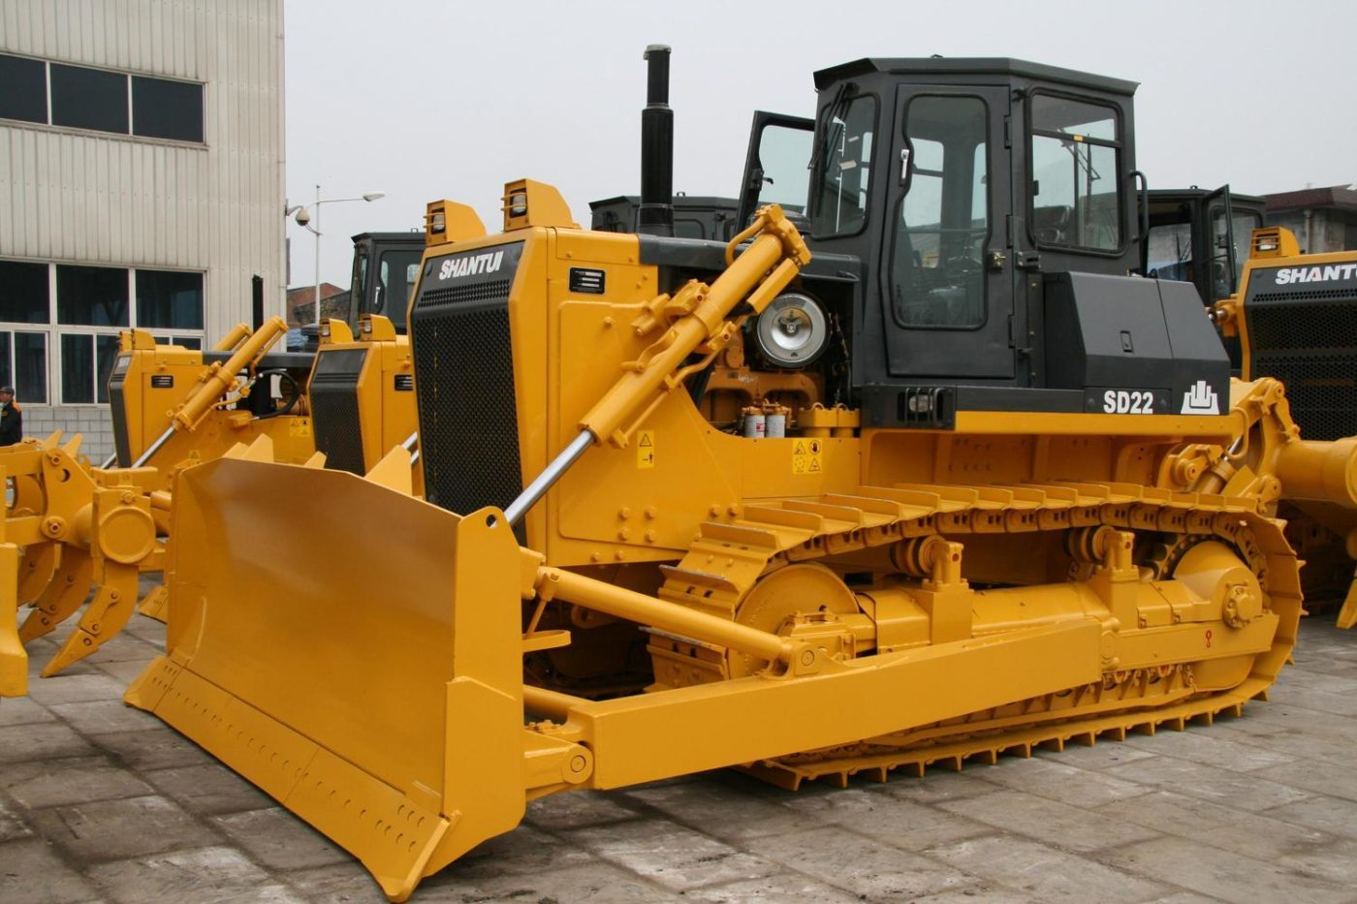
Рис. 5.5 Бульдозер Shantui SD22
Проектом предусматривается техническая рекультивация канав и буровых площадок (планирование площадки и подъездных путей, утилизация бурового мусора).
Рекультивация буровых площадок и подьезных путей.
При рекультивации засыпка будет осуществляться в следующей последовательности: предварительно закладывается грунт, представляющий собой делювиальный и скальный слои, по верх укладывается почвенно-плодородный слой.
Объемы перемещаемого связного и скального грунта при рекультивации буровых площадок и подъездных путей, составят:
V _{п.г.} = 1364 × 1.15 = 1568.6 м³
где,
1364 – объем горных работ при строительстве буровых площадок и подъездных путей, в целике по связным и скальным грунтам, м³;
1.15 - коэффициент разрыхления горной массы.
Объёмы перемещаемого ППС при рекультивации составят:
V_{ппс} = 682× 1.10 = 750 м³
где,
682 – объём ППС в целике, м³;
1.10 – коэффициент разрыхления ППС при выемке.
Рекультивация канав. По завершению горных работ, геологической документации и опробования, все горные выработки будут засыпаны (рекультивированы) рыхлыми породами III-IV категорий без трамбования с укладкой сверху ППС.
В первый этап проходки каждой канавы, расчистки или площадки с подъездными путями бульдозером снимается слой ППС на всю площадь выработки, который затем складируется отдельно, который в дальнейшем подлежит обратной укладке в процессе рекультивации выработок.
Вследствие сравнительно небольшой глубины всех проектируемых выработок (до 1.5 м.), полотно их будет находиться значительно выше уровня грунтовых вод, который расположен в районе работ на глубинах от 10 до 30 м. Это исключает необходимость водоотливных мероприятий при их проходке.
Объемы перемещаемого связного и скального грунта при рекультивации буровых площадок и подъездных путей, составят:
V _{п.г.} =831.2 × 1.15 = 955.9 м³
где,
831.2 – объем горных работ при проходке и расчистке горных выработок, в целике по связным и скальным грунтам, м³;
1.15 - коэффициент разрыхления горной массы.
Объёмы перемещаемого ППС при рекультивации составят:
V_{ппс} = 158.8× 1.10 = 174.7 м³
где,
158.8 – объём ППС в целике, м³;
1.10 – коэффициент разрыхления ППС при выемке.
Таблица 5.5 Распределение объёмов горных работ по технической рекультивации
Горные работы | Ед. изм. | Общий объем | в том числе
Горные работы | Ед. изм. | Общий объем | Связный и скальный грунт | ППС
Рекультивавация буровых площадок | м³ | 2318.6 | 1568.6 | 750
Рекультивация канав | м³ | 1130.6 | 955.9 | 174.7
Всего | м³ | 3449.2 | 2524.5 | 924.7
На основании опыта работ предыдущих лет, фактическая производительность бульдозера при разработке и перемещении грунта III и IV категории на расстояние до 25 м составила 50.5 м³/час. Таким образом, затраты времени работы бульдозера на горных работах определятся соотношением:
$\frac{3449.2}{50.5}$= 68.3 маш. час
где,
3 449.2 – объём горных работ, м^{3;}
50.5 – производительность бульдозера, м³/час.
Распределение используемых машино-часов по годам составит:
2026-й год – 16.7 маш/час;
2027-й год – 17.2 маш/час;
2028-й год – 17.2 маш/час;
2029-й год – 17.2 маш/час;
Исходя из продолжительности рабочей смены 11 часов, коэффициента использования горнотранспортного оборудования – 0.73, количество-машино-смен, необходимое для выполнения полного объёма горных работ составит:
$\frac{68.3}{11×0,73}$= 8.5 маш. см, принимаем 9 маш. см.
Таким образом, планируемый объём горных работ будет выполнен бульдозером Shantui SD22 в течение 9 машино-смен. Следовательно, для выполнения запланированного объёма горных работ достаточно одного бульдозера.
Необходимый объём дизельного топлива для выполнения горных работ составит:
V _{ДТ} = 68.3 × 0.197 × 220 = 2960.1 литров = 2.96 м³
где,
68.3 – количество машино-часов;
0.197 – норма расхода дизельного топлива на 1 л.с. на 1 час работы двигателя, литр;
220 – мощность двигателя, л.с.
Распределение дизельного топлива по годам:
2026-й год – 544.8 литр.;
2027-й год – 805.1 литр.;
2028-й год – 805.1 литр.;
2029-й год – 805.1 литр.;
Заправка бульдозера будет осуществляться из передвижной ёмкости объёмом 6.0 м³, которая будет располагаться в непосредственной близости от места работ. Наполнение ёмкости будет производиться топливозаправщиком на базе автомобиля КАМАЗ-43118 по мере необходимости. Дизтопливо предполагается доставлять из АЗС c. Самар, среднее плечо перевозки составит 30 км.
5.8 Опробование
В рамках проведения геолого-разведочных работ предусматривается выполнить следующие виды опробования:
- отбор проб из керна скважин;
- отбор проб из горных выработок, бороздовым способом;
- отбор проб для выполнения комплекса определений физико-механических свойств горных пород и руд;
- отбор технологических проб.
Керновое опробование. Керновым опробованием будут охвачены скважины на всю глубину, за исключением рыхлых отложений (техногенные отложения). Основным назначением является установление содержания полезных компонентов в рудных телах.
Опробование производится в соответствии с рудными интервалами, представленными кварцевыми жилами и зонами минерализации, которые выделяются на основании сопоставления документации керна. Длина каждого интервала опробования зависит от характера оруденения - структурно-текстурных особенностей руд (наличия вкрапленников, ксенолитов вмещающих пород и др.). При этом, обязательным является отбор оконтуривающих керновых проб из вмещающих пород без видимого оруденения.
В соответствии с требованиями KAZRC для золоторудных участков, керновому опробованию подвергается 100% объема бурения. Таким образом, объем рядовых керновых проб, при средней длине 1 м составит – 7 395 проб.
Бороздовое опробование. Проводится по всем разведочным канавам и расчисткам старых горных выработок в полном объеме.
При опробовании будет соблюдаться принцип секционности, при этом средняя длина интервалов опробования по вмещающим породам составит 2,0 м, по рудным и минерализованным зонам она будет варьировать от 0,5 до 1,0 м, в зависимости от мощности интервалов, требующих раздельного опробования; к таковым относятся кварцевые жилы, тектонические зоны, зоны интенсивной сульфидной минерализации и т.д. Средняя длина проб принимается 1,5 м. Вес бороздовой пробы с 1,0 м интервала составит 7,5 кг.
По опыту поисковых работ в данном регионе, оптимальным поперечным сечением бороздовой пробы является сечение 5 х 3 см: ширина борозды 5 см, глубина отбора – 3 см. Отбор проб будет проводиться с применением молотка, зубила или горного кайла в зависимости от крепости материала .
Принимая среднюю длину пробы 1,0 м., общее количество бороздовых проб составит 1985 проб.
Отбор проб для выполнения комплекса определений физико-механических свойств горных пород и руд. Согласно п. 67 инструкции по применению классификации запасов определение объемной массы и влажности необходимо производить для каждой выделенной природной разновидности руд и внутри рудных некондиционных прослоев.
Образцы для определения объемной массы и влажности будут отобраны из керна скважин в момент его подъема на поверхность. Масса каждого образца составляет не фменее 200-300 грамм. После отбора образец надежно изолируется от окружающей среды влагонепроницаемой полиэтиленовой пленкой.
По каждой из рудных зон будут отобраны образцы по руде и по внутрирудным прослоям в количестве достаточном для статистической обработки. Общее количество проб для выполнения комплекса определений физико-механических свойств горных пород и руд составит – 9 проб.
Отбор технологических проб. Для исследований технологических свойств первичных руд (изучение вещественного состава, выбор оптимальной схемы обогащения руд) проектом предусматривается отбор лабораторной минералого-технологической пробы весом до 200 кг.
Всего будет отобрано 3 пробы по числу предполагаемых минералогических разновидностей руд, с учетом общего количества оцениваемых участков работ: Березовский, Канав 47-48 и Канавы 73.
Все пробы будут отобраны из вторых половинок керна, оставшихся после кернового опробования. Отбор проб будет осуществляться на производственной базе Подрядчика.
5.9 Лабораторно-аналитические исследования
Проектом предусматривается следующий комплекс лабораторных исследований:
- обработка проб;
- атомно-абсорбционный анализ на золото;
- пробирный анализ на золото;
- проведение процедуры контроля качества QA/QC.
Обработка проб
Обработка бороздовых и керновых и проб планируется выполнить в проборазделочном цехе испытательной лаборатории ТОО «Dech» г. Усть-Каменогорска на типовом оборудовании с учетом общепринятой формулы Ричардса-Чечета:
Q=kd² (5.1)
где Q – масса пробы после сокращения, кг;
k – коэффициент неравномерности распределения полезного компонента (согласно рекомендациям ЦНИГРИ (Кувшинов, 1992, с. 61) для руд с мелким золотом (<0.1 мм) в основной массе и неравномерным его распределением, значение коэффициента k может быть принято от 0.2 до 0.5, в нашем случае принимается значение 0.5, обеспечивающее наибольшую надежность схемы).
d – максимальный диаметр рудных частиц в пробе, мм.
Общий объем пробоподготовки составит 9 500 проб, в том числе: керновых – 7395, бороздовых – 1985 и штуфных - 120 проб
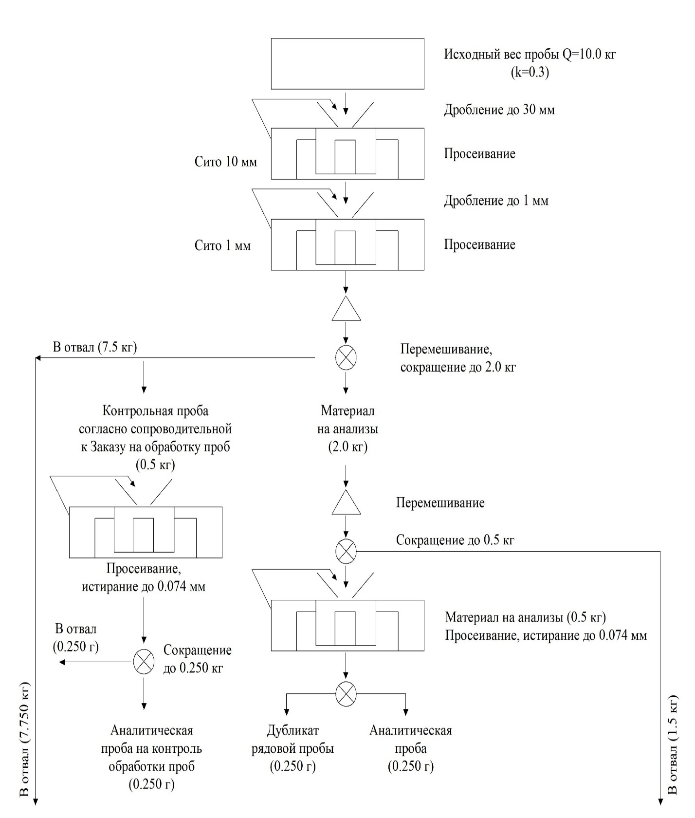
Рис 5.6 Схема обработки бороздовых проб
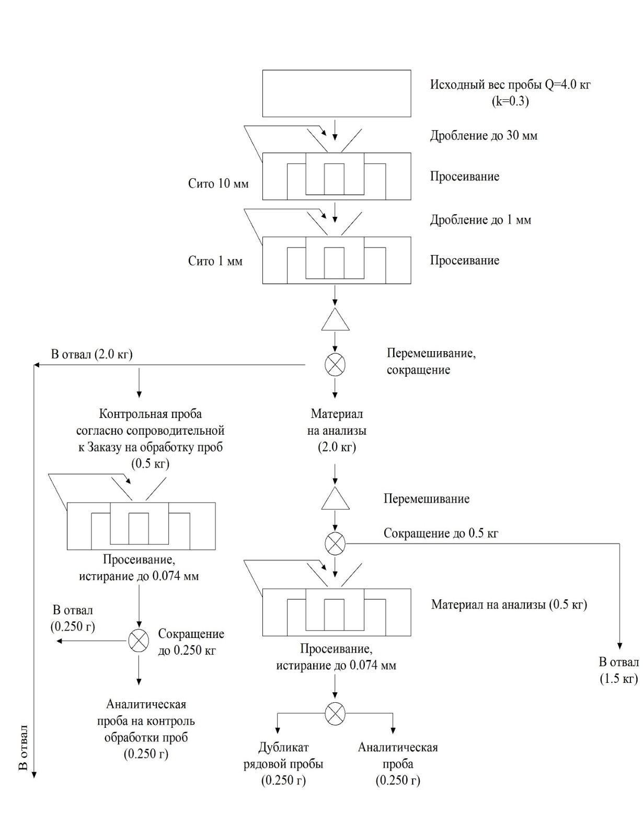
Рис 5.7 Схема обработки керновых проб
Атомно-абсорбционный анализ на золото
Для определения содержаний золота все керновые пробы будут проанализированы атомно-абсорбционным методом. Измерения планируется выполнять на атомно-абсорбционном спектрометре Спектр в лаборатории ТОО «Альфа-Лаб», расположенной в г. Семей (сертификат соответствия № KZ.Т.07. Е0450 от 27.08.2021 г. действителен до 27.08.2026 г.). При производстве работ за основу будет принят ГОСТ 14047.3-2009.
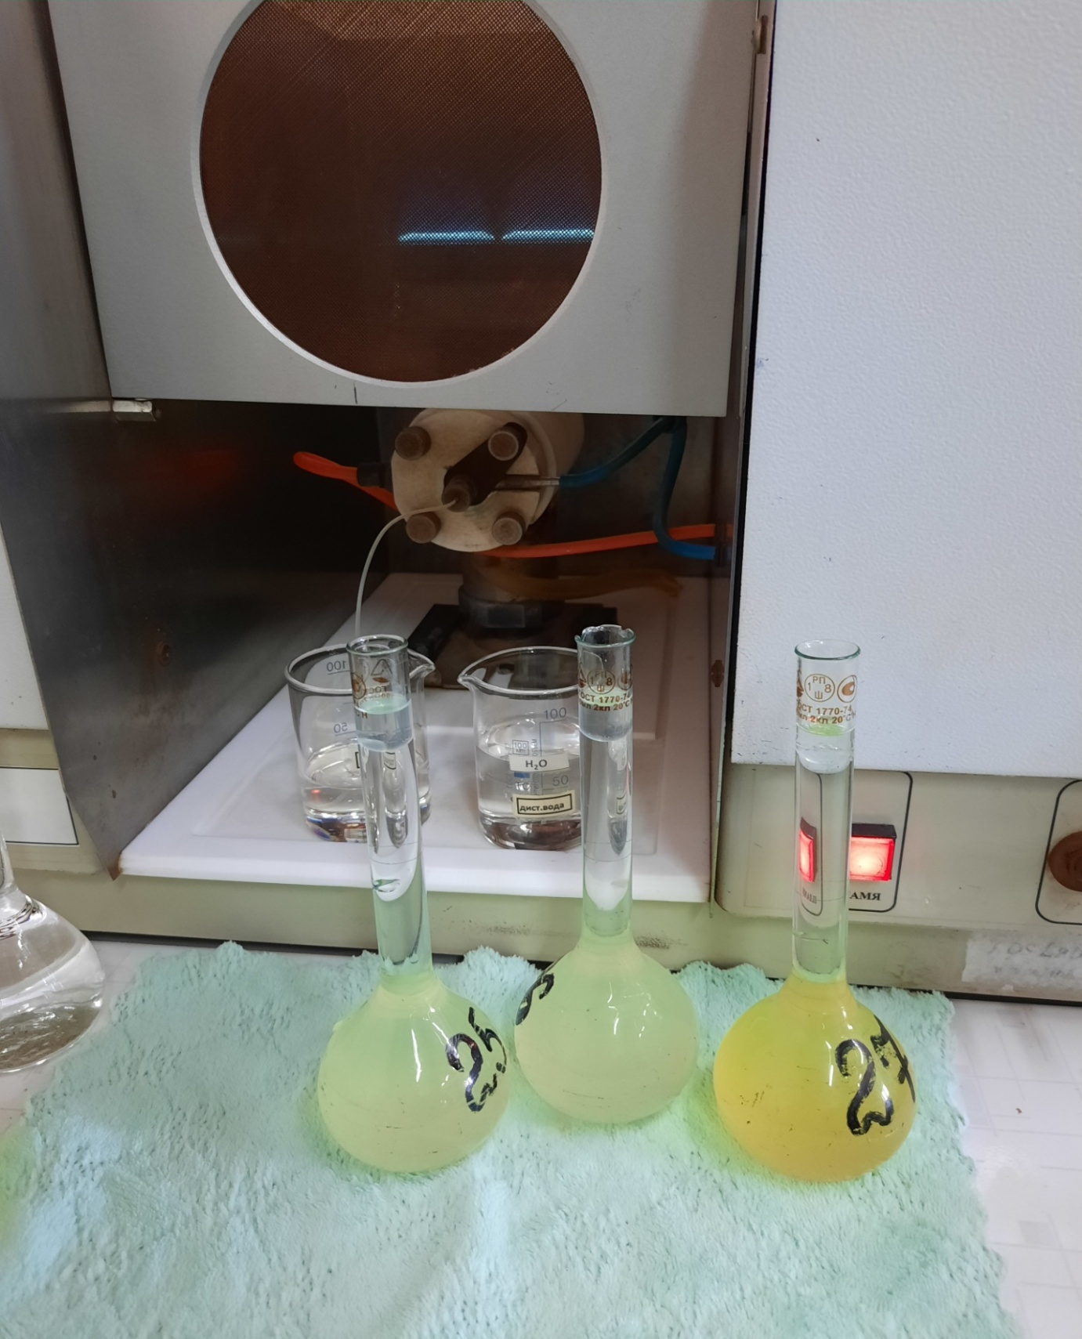
Рис 5.8 Атомно-абсорбционный спектрометр Спектр
Атомно-абсорбционным анализом на золото будут проанализированы все керновые, бороздовые и штуфные пробы, в объеме – 9 500 анализов.
Пробирный анализ на золото
Все пробы, в которых по результатам атомно-абсорбционного анализа обнаружены содержания золота 0,3 г/т и выше будут проанализированы пробирно-гравиметрическим методом на золото, выполняемым в соответствии с требованиями СТ РК ИСО/МЭК 17025 2007.
На основании ранее проведённых поисково-разведочных работ, проектом допускается, что из всего массива проб, прошедших атомно-абсорбционный анализ, 15% проб необходимо подвергнуть пробирному анализу, что составит:
9 500 х 0,15 = 1 900 анализов
Проведение контроля качества QA/QC
Для оценки степени надежности аналитических данных должен проводиться контроль качества работы основной лаборатории, проводящей анализ рядовых проб. Контроль качества QA/QC предусматривает использование следующих типов контрольных проб:
Стандартные образцы. Контроль анализов будет осуществляться с использованием сертифицированных стандартных образцов компании ORE RESEARCH & EXPLORATION (Австралия). В рамках реализации проекта будут использованы 4 типа стандартов:
- стандарт с низким содержанием (до 0,5 г/т);
- стандарт с содержанием, близким по значению к бортовому (на уровне 1,5 г/т);
- стандарт со средним содержанием (3,0-5,0 г/т);
- стандарт, соответствующий высоким содержаниям богатой минерализации (выше 8,0 г/т).
Рис 5.9 Схема контроля точности пробоподготовки и анализов
Пустые пробы (бланки). Предназначены для контроля чистоты оборудования пробоподготовки, для выявления возможной систематической ошибки или серьёзного искажения данных в работе лаборатории.
Для этих целей планируется применять бланк пустой породы с содержанием - менее 0,05 г/т.
Дубликаты проб. Формируются в процессе опробования. Для рядовых керновых проб -1/4 часть керна после распиловки.
Хвосты пробоподготовки. По дубликатам дробления в объеме 2,5% от общего объема проб проводится повторный анализ.
Внутренний и внешний геологический контроль анализов. Внешний контроль будет проводиться по 4 классам содержаний, два раза в год, в течении 3-х лет. Объем выборки по каждому классу содержаний – 30 проб.
Рядовые анализы и анализы на внутренний контроль будут выполнены в испытательной лаборатории ТОО «Альфа-Лаб» г. Семей, имеющей аттестат аккредитации № KZ.И.17. 1085 от 20.01.2016 года.
Анализы на внешний контроль будут выполнены в Испытательном центре ДГП НПХВ «ВНИИцветмет», имеющий аттестат аккредитации № KZ И.07. 0480 от 09.07.2014 года. Пробы на внутренний и внешний контроль отбираются в виде навесок весом по 200 гр. из аналитических дубликатов рядовых проб.
В каждой лабораторной партии должен присутствовать хотя бы один стандарт с высоким содержанием, одна холостая проба, один бедный стандарт и один дубликат. Оптимальный размер заказа 60 проб, что позволит включить в заказ все виды контроля.
Таблица 5.6 Сводная таблица по частоте использования контрольных проб
№ п/п | наименование контрольных проб | % от общего количества проб | количество проб
1 | Стандартные образцы | 5 | 475
2 | Бланки | 5 | 475
3 | Дубликаты основных проб | 5 | 475
4 | Хвосты дробления | 2,5 | 238
5 | Внутренний контроль | 2 | 190
6 | Внешний контроль | 2 | 190
ИТОГО: |  | 21,5 | 2043
5.10 Гидрологические исследования
С целью изучения гидрогеологических условий, предварительной оценки обводненности и водопритока в будущие эксплуатационные выработки, настоящим проектом предусмотрены следующие виды работ:
- буровые работы;
- опытно-фильтрационные работы;
- топографическая привязка водопунктов;
- лабораторные исследования проб воды;
- камеральная обработка полевых материалов;
- составление главы в геологический отчет.
Гидрологические исследования планируется выполнить, с применением комплекса работ, на наиболее перспективном участке – Березовском.
Бурение гидрогеологических скважин будет осуществляться вращательным способом, буровой установкой УРБ 2А2. Начальный диаметр бурения 190 мм с установкой кондуктора 168 мм. Конечный диаметр бурения 110 мм. Рыхлая часть разреза обсаживается трубами диаметром 127 мм. Кондуктор извлекается. Фильтр естественный.
Наземная часть скважины оборудуется оголовником и для исключения проникновения атмосферных осадков и поверхностных вод в скважину по затрубному пространству в устье ее предусматривается установка цементного «замка».
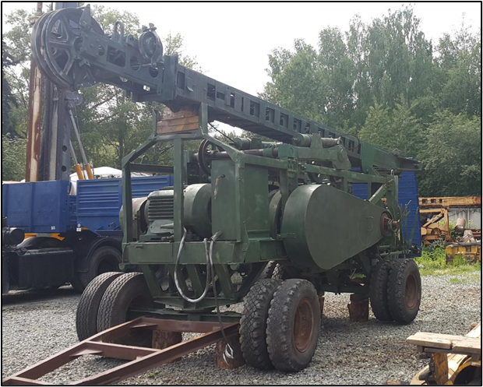
Рис. 5.10 Ударно-канатный станок УКС-22М (УГБ-3УК)
Места заложения скважин и их координаты будут определены после проведения оценочного этапа ГРР. Количество скважин – 3 шт, глубина бурения - 50 м, общий объем - 150 п. м.
Обустройство площадок и подъездных путей для выполнения буровых работ. В силу особенностей рельефа участка работ, весь запланированный объем бурения будет выполнен в условиях простого, практически выровненного рельефа. Это не требует выполнения специальных горных работ по обустройству буровых площадок и подъездных путей. Поскольку будет применяться передвижной металлический зумпф для воды, горных работ для его обустройства так же не требуется.
Опытно-фильтрационные работы. По завершении буровых работ предусматривается выполнение чистки ствола скважин с последующим проведением пробной откачки силами буровой бригады эрлифтной установкой от компрессора марки КВ12/12С, на одно понижение при максимально возможном дебите. Задачей пробных откачек является предварительная оценка фильтрационных свойств водовмещающих пород и качества подземных вод.
Топографическая привязка водопунктов. По завершении буровых работ будет выполнена планово-высотная привязка скважин и поверхностных источников.
Лабораторные исследования проб воды будут выполняться в аккредитованных лабораториях. На соответствие требованиям СанПин №209 будет проанализировано 2 пробы отобранных из пробуренных скважин.
Камеральная обработка полевых материалов, составление главы в геологический отчет. Во время полевых работ проводится текущая камеральная обработка полученных материалов: ведётся документация буровых скважин с подготовкой паспортов, гидрогеологическое сопровождение опытно-фильтрационных работ, отбор проб воды. По окончании полевых исследований составляется глава «Гидрогеологические условия» к отчету по стандартам KAZ RC.
5.11 Технологические исследования
Для изучения вещественного состава и выбора оптимальной схемы обогащения руд, проектом предусматривается проведение технологических исследований на лабораторных минералого-технологических проб, отобранных с каждого участка оценки.
Для проектирования единой схемы переработки руд, планируется разработка Технологического регламента.
Технологические исследования, а также разработку Технологического регламента планируется выполнить в филиале РГП "НЦ КПМС РК" "ВНИИЦветмет" г. Усть-Каменогорск.
5.12 Камеральные работы
Все виды работ по данному проекту будут сопровождаться камеральной обработкой в соответствии с требованиями инструкций по каждому виду работ. По срокам проведения и видам камеральные работы подразделяются на:
- текущую камеральную обработку;
- окончательную камеральную обработку.
Текущая камеральная обработка включает ежедневное обеспечение геологических, буровых, топогеодезических и других работ. Она состоит из следующих основных видов работ:
- составление планов расположения устьев скважин;
- составление рабочих геологических разрезов, планов с отображением на них геолого-структурных данных;
- составление заявок и заказов на выполнение различных видов лабораторных исследований;
- обработку полученных аналитических данных и выноску результатов на разрезы, планы;
- составление информационных записок, актов выполненных работ.
Окончательная камеральная обработка будет заключаться в создании базы данных, каркасной модели участка работ в ПО Micromine, с последующим выполнением подсчета минеральных ресурсов. Также будут составлены: окончательная геологическая карта месторождения, геологические разрезы и другие дополнительные графические материалы.
По окончании работ будет составлен итоговый отчет с подсчетом минеральных ресурсов и запасов по стандарту KAZRC. К отчету прилагаются все необходимые графические материалы с полной систематизацией полученной информации и увязкой обновленных данных с результатами работ прошлых лет.

Таблица 5.7
Сводный перечень планируемых работ с распределением по годам
№ п/п | Наименование работ | ед. изм. | цена работ за ед. изм. | ИТОГО |  | в том числе по годам
 |  |  |  |  |  | 2026 год |  | 2027 год |  | 2028 год |  | 2029 год |  | 2030 год
 |  |  |  | Объем | цена без НДС, тг | Объем | цена без НДС, тенге | Объем | цена без НДС, тенге | Объем | цена без НДС, тенге | Объем | цена без НДС, тенге | Объем | цена без НДС, тенге
1 | Разработка Плана-разведки | проект | 9 000 000 | 1 | 9 000 000 | 1 | 9 000 000 |  | 0 |  | 0 |  | 0 |  | 0
 | Полевые работы
2 | Поисковые маршруты | п.км | 90 000 | 60 | 5 400 000 | 10 | 900 000 | 10 | 900 000 | 20 | 1 800 000 | 20 | 1 800 000
3 | Отбор геохимических проб | проб | 2 000 | 120 | 240 000 | 20 | 40 000 | 20 | 40 000 | 40 | 80 000 | 40 | 80 000
4 | Колонковое бурение, глубиной 200 м (диаметр HQ) | п.м. | 50 000 | 7 395 | 369 750 000 | 1 395 | 69 750 000 | 2 000 | 100 000 000 | 2 000 | 100 000 000 | 2 000 | 100 000 000
5 | Геологическое сопровождение буровых работ | п.м | 4 000 | 7 395 | 29 580 000 | 1 395 | 5 580 000 | 2 000 | 8 000 000 | 2 000 | 8 000 000 | 2 000 | 8 000 000
6 | Отбор керновых проб | проб | 2 200 | 7 395 | 16 269 000 | 1 395 | 3 069 000 | 2 000 | 4 400 000 | 2 000 | 4 400 000 | 2 000 | 4 400 000
7 | Топографические работы (топосъемка, выноска/привязка канав и скважин) | бр/мес | 350 000 | 16 | 5 600 000 |  |  | 4 | 1 400 000 | 6 | 2 100 000 | 6 | 2 100 000
8 | Горные работы (механическая проходка канав и расчистка старых выработок) | п.м | 8 000 | 1 985 | 15 880 000 | 485 | 3 880 000 | 500 | 4 000 000 | 500 | 4 000 000 | 500 | 4 000 000
9 | Геологическое сопровождение горных работ | п.м | 4 500 | 1 985 | 8 932 500 | 485 | 2 182 500 | 500 | 2 250 000 | 500 | 2 250 000 | 500 | 2 250 000
10 | Отбор бороздовых проб | проб | 2 600 | 1 985 | 5 161 000 | 485 | 1 261 000 | 500 | 1 300 000 | 500 | 1 300 000 | 500 | 1 300 000
11 | Отбор технологической пробы | проб | 250 000 | 3 | 750 000 |  |  | 1 | 250 000 | 1 | 250 000 | 1 | 250 000
 | Итого полевых работ | тенге |  |  | 457 562 500 |  | 86 662 500 |  | 122 540 000 |  | 124 180 000 |  | 124 180 000
 | Лабораторные работы
12 | Распиловка керна | п.м. | 1 800 | 7 395 | 13 311 000 | 1 395 | 2 511 000 | 2 000 | 3 600 000 | 2 000 | 3 600 000 | 2 000 | 3 600 000
13 | Обработка геохимических проб | проб | 3 100 | 120 | 372 000 | 20 | 62 000 | 20 | 62 000 | 40 | 124 000 | 40 | 124 000
14 | Обработка керновых проб | проб | 3 100 | 7 395 | 22 924 500 | 1 395 | 4 324 500 | 2 000 | 6 200 000 | 2 000 | 6 200 000 | 2 000 | 6 200 000
15 | Обработка бороздовых проб | проб | 3 510 | 1 985 | 6 967 350 | 485 | 1 702 350 | 500 | 1 755 000 | 500 | 1 755 000 | 500 | 1 755 000
16 | Атомно-абсорбционный анализ на золото | ан. | 3 085 | 9 500 | 29 307 500 | 1 900 | 5 861 500 | 2 520 | 7 774 200 | 2 540 | 7 835 900 | 2 540 | 7 835 900
17 | Пробирный анализ на Au | ан. | 7 380 | 1 900 | 14 022 000 | 380 | 2 804 400 | 504 | 3 719 520 | 508 | 3 749 040 | 508 | 3 749 040
18 | Проведение комплекса QA/QC (2% от общей стоимости полевых работ) | тенге |  |  | 9 151 250 |  | 1 733 250 |  | 2 450 800 |  | 2 483 600 |  | 2 483 600
19 | Комплекс определений физико-механических свойств | проб | 280 000 | 9 | 2 520 000 |  |  | 3 | 840 000 | 3 | 840 000 | 3 | 840 000
20 | Мультиэлементный анализ ISP-OS на 13 элементов | ан. | 7 800 | 200 | 1 560 000 |  |  | 60 | 468 000 | 70 | 546 000 | 70 | 546 000
21 | Технологические исследования | проб | 12 000 000 | 1 | 12 000 000 |  |  |  |  |  |  |  |  | 1 | 12 000 000
 | Итого лабораторных работ | тенге |  |  | 112 135 600 |  | 18 999 000 |  | 26 869 520 |  | 27 133 540 |  | 27 133 540 |  | 12 000 000
 | Камеральные работы
22 | Разработка технологического регламента переработки руд | отчет | 15 000 000 | 1 | 15 000 000 |  |  |  | 0 |  | 0 |  | 0 | 1 | 15 000 000
23 | Камеральные работы, (создание базы данных, моделированием рудных тел, составление информационных отчетов) | отр/мес | 900 000 | 14 | 12 600 000 | 1 | 900 000 | 4 | 3 600 000 | 4 | 3 600 000 | 4 | 3 600 000 | 1 | 900 000
24 | Гидрогеологические исследования | компл. | 8 000 000 | 3 | 24 000 000 |  |  | 1 | 8 000 000 | 1 | 8 000 000 | 1 | 8 000 000
25 | Составление Отчета с оценкой Минеральных ресурсов | отчет | 25 000 000 | 1 | 25 000 000 |  |  |  |  |  |  |  |  | 1 | 25 000 000
 | Итого камеральных работ | тенге |  |  | 76 600 000 |  | 900 000 |  | 11 600 000 |  | 11 600 000 |  | 11 600 000 |  | 40 900 000
ВСЕГО |  |  |  |  | 655 298 100 |  | 115 561 500 |  | 161 009 520 |  | 162 913 540 |  | 162 913 540 |  | 52 900 000
НДС 16% |  |  |  |  | 104 847 696 |  | 18 489 840 |  | 25 761 523 |  | 26 066 166 |  | 26 066 166 |  | 8 464 000
ИТОГО с учетом НДС |  |  |  |  | 760 145 796 |  | 134 051 340 |  | 186 771 043 |  | 188 979 706 |  | 188 979 706 |  | 61 364 000

6. ОХРАНА ТРУДА И ПРОМЫШЛЕННАЯ БЕЗОПАСНОСТЬ
Выполнение работ будет реализовываться в строгом соответствии с следующими требованиями:
- Закона Республики Казахстан «О гражданской защите» № 188-V ЗРК от 11 апреля 2014 года (Астана, Акорда);
- Закона РК «О недрах и недропользовании» от 27.12.2017 г.;
- Закона РК «О безопасности машин и оборудования» № 305 от 21.07.2007 г.;
- CH PK 1.02-03-2011 «Порядок разработки, согласования, утверждения и состав проектной документации на строительство» от 01 июня 2012 г.;
- «ПОПБ для опасных производственных объектов, ведущих горные и геологоразведочные работы», утвержденных приказом Министра по инвестициям и развитию РК от 30.12.2014 г. № 342;
- Технического регламента «Требования к безопасности процессов разработки рудных, нерудных и россыпных месторождений открытым способом», утвержденного Постановлением Правительства РК от 26 ноября 2009 года № 1939;
- «Единых правил по рациональному и комплексному использованию недр при разведке и добыче полезных ископаемых», утвержденных совместным приказом Министра по инвестициям и развитию Республики Казахстан от 17 ноября 2015 года № 1072 и Министра энергетики Республики Казахстан от 30 ноября 2015 года № 675;
- «Правил идентификации опасных производственных объектов», утвержденных приказом Министра по инвестициям и развитию РК от 30.12.2014 г. № 353;
- «Правил определения общего уровня опасности опасного производственного объекта», утвержденных Приказом и.о. Министра по инвестициям и развитию Республики Казахстан от 26 декабря 2014 года №300 (зарегистрированы в Министерстве юстиции Республики Казахстан 12 февраля 2015 года № 10242);
- Санитарных правил: «Санитарно-эпидемиологические требования к зданиям и сооружениям производственного назначения», утверждены постановлением Правительства Республики Казахстан № 93 от 17.01.2012 г.;
- «Методических указаний по наблюдениям за деформациями бортов, откосов уступов и отвалов на карьерах и разработке мероприятий по обеспечению их устойчивости» Астана, 2010 г.;
- «Правил пожарной безопасности», утвержденных Постановлением Правительства Республики Казахстан от 9 октября 2014 года № 1077;
- Технического регламента «Общие требования к пожарной безопасности», утвержденный постановлением Правительства Республики Казахстан № 14 от 16 января 2009 г.;
- СП РК 1.03-106-2012 «Охрана труда и техника безопасности в строительстве»;
- СНиП РК 4.01-02-2001 Водоснабжение, наружные сети и сооружения;
- СНиП 1.02.01 связь и сигнализация горнодобывающих предприятий;
- Правил устройства электроустановок, утвержденных постановлением Правительства Республики Казахстан № 1355 от 24 октября 2012 г.;
- Норм технологического проектирования горнодобывающих предприятий с открытым способом разработки (методические рекомендации), согласованных приказом Комитета по государственному контролю за чрезвычайными ситуациями и промышленной безопасностью Республики Казахстан от 4 декабря 2008 года № 46.
Безопасность ведения работ обеспечивается посредством:
- установления и выполнения обязательных требований промышленной безопасности;
- допуска к применению на опасных производственных объектах технологий, технических устройств, материалов, прошедших процедуру подтверждения соответствия нормам промышленной безопасности;
- государственного контроля, а также производственного контроля в области промышленной безопасности.
Требования промышленной безопасности должны соответствовать нормам в области защиты промышленного персонала, населения и территорий от чрезвычайных ситуаций, санитарно-эпидемиологического благополучия населения, охраны окружающей среды, экологической безопасности, пожарной безопасности, безопасности и охраны труда, строительства, а также требованиям технических регламентов в сфере промышленной безопасности.
ТОО «QAZ Gold BK» как владелец опасного производственного объекта, обязано:
- соблюдать требования промышленной безопасности;
- применять технологии, технические устройства, материалы, допущенные к применению на территории Республики Казахстан;
- организовывать и осуществлять производственный контроль за соблюдением требований промышленной безопасности;
- представлять в территориальные подразделения уполномоченного органа сведения о порядке организации производственного контроля и работников, уполномоченных на его осуществление;
- выполнять предписания по устранению нарушений требований нормативных правовых актов в сфере промышленной безопасности, выданных государственными инспекторами;
- предусматривать затраты на обеспечение промышленной безопасности при разработке планов финансово-экономической деятельности опасного производственного объекта.
Основными проектируемыми полевыми работами являются колонковое бурение, горные работы и связанные с ними опробовательские и сопутствующие работы.

6.1 Производственный контроль над соблюдением требований промышленной безопасности
Производственный контроль в области промышленной безопасности осуществляется должностными лицами службы производственного контроля в целях максимально возможного снижения риска вредного воздействия опасных производственных факторов на работников, население, попадающее в расчетную зону распространения чрезвычайной ситуации, окружающую среду. Данный контроль выполняется на основе нормативного акта о производственном контроле в области промышленной безопасности, утверждаемого приказом руководителя организации.
Нормативный акт содержит права и обязанности должностных лиц организации, осуществляющих производственный контроль в области промышленной безопасности.
При проведении геологоразведочных работ разрабатывается положение о производственном контроле. Положение должно включать полномочия лиц, осуществляющих контроль за реализацией требований норм промышленной безопасности. Закрепление функций и полномочий лиц, осуществляющих производственный контроль, оформляется приказом по организации.
Предусматривается три уровня по контролю. На первом уровне непосредственный исполнитель работ (руководитель рабочего звена, бригадир, машинист, водитель транспортного средства и др.) после получения наряд-задания с указанием места и состава работ перед началом смены лично проверяет состояние техники безопасности на рабочем месте, техническое состояние транспортного средства, наличие и исправность оборудования и инструмента, предохранительных устройств и ограждений, средств индивидуальной защиты, знакомится с записями в журнале сдачи и приемки смены, принимает меры по устранению обнаруженных нарушений правил техники безопасности.
В случае невозможности устранения нарушений, угрожающих жизни и здоровью рабочих своими силами, исполнитель приостанавливает работу и немедленно сообщает об этом непосредственному руководителю работ, а также сообщает ему и лицу технического надзора обо всех несчастных случаях, авариях и неполадках в работе оборудования. Лично информирует принимающего смену и непосредственно руководителя работ о состоянии охраны труда и техники безопасности на рабочем месте.
На втором уровне руководитель (начальник участка, горный мастер, механик) осматривает все рабочие места. В случае выявления нарушений, угрожающих жизни и здоровью работающих, работы немедленно приостанавливаются и принимаются меры по устранению нарушений. В процессе осмотра проверяется исполнение мероприятий по результатам предыдущих осмотров, мероприятий по предписаниям контролирующих органов, распоряжениям вышестоящих руководителей и т.д. На основании результатов осмотра руководитель работ принимает соответствующие меры по устранению нарушений, знакомит рабочих с содержанием приказов, распоряжений и указаний вышестоящих руководителей.
На третьем уровне главные специалисты (главный инженер, зам. главного инженера по охране труда, главный механик) не реже одного раза в месяц лично проверяют состояние охраны труда и техники безопасности, безопасности движения и промсанитарии на участках работ. О результатах проверки делается запись в журнале проверки состояния техники безопасности на объектах. Результаты проверок рассматриваются один раз в месяц на техническом совещании по технике безопасности при главном инженере предприятия. Рассматриваются мероприятия по улучшению условий и повышению безопасности труда, которые вводятся, в случае необходимости, приказами по предприятию.
С целью уменьшения риска аварий предусматриваются следующие мероприятия:
- ежеквартальный инструктаж персонала по профессиям;
- ежегодное обучение персонала на курсах переподготовки;
- периодическое обучение и инструктаж рабочих и ИТР правилам пользования первичными средствами пожаротушения;
- производство горных и буровых работ в строгом соответствии с техническими решениями проекта.
Таблица 6.1 Организационно-технические мероприятия по обеспечению нормальных условий труда и безопасному ведению работ
№  п/п | Наименование мероприятий | Периодичность выполнения | Ответственный
1 | 2 | 3 | 4
1 | Провести предварительный осмотр местности на участке работ. | до начала работ | Комиссия
2 | Проверка наличия у работников документов на право ведения работ, управления машинами механизмами | до начала работ | Инженер по ОТ и ТБ
3 | Проведение медицинского осмотра работников на профессиональную пригодность на выполнение работ | до начала работ | Медик
4 | Проведение обучения персонала правилам техники с отрывом от производства (5 дней – 40 часов) с выдачей инструкции по технике безопасности | до начала работ | Инженер по ОТ и ТБ
5 | Проверка знаний техники безопасности со сдачей экзаменов по разработанным и утвержденным экзаменационным билетам | до начала работ | Инженер по ОТ и ТБ
6 | Повторный инструктаж рабочих по технике безопасности и правилам эксплуатации оборудования | один раз в три месяца | Нач. участка  Инженер по ОТ и ТБ
7 | Обеспечение спец. одеждой и защитными средствами против кровососущих насекомых | до начала работ | Нач. участка,  Инженер по ОТ и ТБ
8 | Обеспечение нормативными документами по охране труда и технике безопасности обязательными для исполнения | постоянно | Инженер по ОТ и ТБ
Продолжение таблицы 6.1
1 | 2 | 3 | 4
9 | Обеспечение устойчивой связью с базой предприятия | постоянно | Нач. участка
10 | Обеспечение участка работ душевой и раздевалкой для спец. одежды и обуви. | постоянно | Нач. участка
11 | Строительство туалета | до начала работ | Нач. участка
12 | Обеспечение помещением для отдыха и приема пищи | постоянно | Нач. участка
13 | Обеспечение организации горячего питания на участке работ | постоянно | Нач. участка
14 | Обеспечение питьевой водой | постоянно | Нач. участка
15 | Установка контейнера для сбора ТБО и периодическая их очистка | постоянно | Нач. участка
16 | Все объекты обеспечить первичными средствами пожаротушения. | постоянно | Нач. участка
17 | Обеспечить всех работников геологоразведочного участка инструкциями по технике безопасности по профессиям. | постоянно | Инженер по ОТ и ТБ
18 | Оказывать постоянное содействие лечебным учреждениям в проведении оздоровительных мероприятий. | постоянно | Инженер по ОТ и ТБ
19 | Проводить воспитательную работу среди работников по укреплению трудовой и производственной дисциплины, информировать всех работников участка о случаях производственного травматизма. | постоянно | Инженер по ОТ и ТБ
Таблица 6.2 Система контроля за безопасностью на объекте
№ п/п | Наименование служб | Количество | Численность  (человек)
1 | Технический надзор | 1 | 2
2 | Техники безопасности | 1 | 1
3 | Противоаварийные силы | 1 | 5
4 | Противопожарная | 1 | нет

Таблица 6.3 Мероприятия по повышению промышленной безопасности
№  п/п | Наименование мероприятий | Сроки выполнения | Ожидаемый эффект
1 | Модернизация геологоразведочного оборудования | по графику | снижение риска травматизма при ведении горных работ
2 | Монтаж и ремонт оборудования | по графику ППР | увеличение надежности работы оборудования
3 | Модернизация системы оповещения. | по графику | повышение надежности оповещения при авариях
4 | Оборудование геологоразведочной техники сотовой связью. | по графику | повышение надежности оповещения при авариях
5 | Обновление запасов средств защиты персонала и населения в зоне возможного поражения | в соответствии с нормами эксплуатации средств индивидуальной защиты | повышение надежности защиты персонала

6.2 Мероприятия по технике безопасности и охране труда
Специфика проведения геологоразведочных работ, наличие особых условий, определяют организацию работ и мероприятия по технике безопасности охране труда и промсанитарии на участке работ.
Обеспечение санитарно-гигиенических условий труда, работающих производится выделением групп производственных процессов. Мероприятия по охране труда и промсанитарии осуществляются согласно действующим нормам и правилам, с применением функциональной окраски систем сигнальных цветов и знаков безопасности.
При поступлении на работу, в обязательном порядке, проводится обучение и проверка знаний техники безопасности всех работников. Лица, поступившие на геологоразведочные работы, проходят с отрывом от производства, обучение по промышленной безопасности по программам 40 и 10 часов. Они должны быть обучены безопасным методам ведения работ, правилам оказания первой медицинской помощи и сдать экзамены комиссии под председательством главного инженера предприятия.
Все лица после предварительного обучения допускаются к выполнению работ только после прохождения инструктажа на рабочем месте.
К техническому руководству геологоразведочными работами допускаются лица, имеющие законченное высшее или среднее горнотехническое образование с правом ответственного ведения горных работ и сдавшие экзамен на знание промышленной безопасности.
Эвакуация заболевших и пострадавших при несчастных случаях во время работы осуществляется согласно плану, утвержденного руководителем предприятия, автомобильным транспортом.
Рабочие, выполняющие работы повышенной опасности, включая управление технологическим оборудованием (перечень профессий устанавливает руководитель организации), перед началом смены, а в отдельных случаях и по ее окончании, должны проходить обязательный медицинский контроль на предмет алкогольного и наркотического опьянения.

6.3 Общие положения по работе с персоналом
Все, вновь принимаемые на работу инженерно-технические работники, технический персонал и рабочие, проходят обязательный медицинский осмотр. Повторный медицинский осмотр будет проводиться один раз в год.
Допуск к работе вновь принятых и переведенных на другую работу будет осуществляться после инструктажа, стажировки на рабочем месте и проверки знаний согласно профилю работы.
Обучение рабочих ведущих профессий, их переподготовка будут производиться в г. Усть-Каменогорск. Рабочие бригады, в которых предусматривается совмещение производственных профессий, должны быть обучены всем видам работ, предусмотренных организацией труда в этих бригадах.
Рабочие и ИТР в соответствии с утвержденными нормами должны быть обеспечены специальной одеждой, обувью, снаряжением и обязаны пользоваться индивидуальными средствами защиты: предохранительными поясами, касками, защитными очками, рукавицами, ботинками, перчатками, респираторами, соответственно профессии и условиям работ.
На рабочих местах и механизмах должны быть вывешены предупредительные надписи и знаки безопасности.
Каждый работающий, заметивший опасность, угрожающую людям, сооружениям и имуществу, обязан принять возможные меры к ее устранению, при невозможности – остановить работы, вывести людей в безопасное место и сообщить старшему по должности.
При выполнении задания группой в составе двух и более человек один из них должен быть назначен старшим, ответственным за безопасное ведение работ, что фиксируется записью в журнале раскомандировки. Его распоряжения обязательны для всех членов группы.
Старший в смене при сдаче смены обязан непосредственно на рабочем месте предупредить принимающего смену, и записать в журнал сдачи-приемки смены об имеющихся неисправностях оборудования, инструмента и т. п. Принимающий смену должен принять меры к их устранению.
Запрещается при работе с оборудованием, смонтированном на транспортных средствах, во время перерывов располагаться под транспортными средствами, в траве, кустарнике и др. не просматриваемых местах.
Запрещается прием на работу лиц моложе 16 лет.
При приеме на работу с рабочими и ИТР проводится вводный инструктаж по технике безопасности.
При проведении новых видов работ, внедрении новых технологических процессов, оборудования, машин и механизмов; при наличии в организации несчастных случаев или аварий, в случае обнаружения нарушений ТБ с работниками должен быть проведен дополнительный инструктаж

6.4. Полевые геологоразведочные работы
Все геологоразведочные работы производятся по утвержденным проектам. Все объекты геологоразведочных работ (участки буровых, горных работ), обеспечиваются круглосуточной системой связи с офисом предприятия.
Работники и специалисты обеспечиваются специальной одеждой, специальной обувью и другими средствами индивидуальной и коллективной защиты соответственно условиям работ.
Каждый работающий, заметивший опасность, угрожающую людям, принимает зависящие от него меры для ее устранения и сообщает об этом лицу контроля. Лицо контроля принимает меры к устранению опасности; при невозможности устранения опасности – прекращает работы, выводит работающих в безопасное место и ставит в известность старшего по должности.
Лица в состоянии алкогольного, наркотического или токсического опьянения, в болезненном состоянии к работе не допускаются.
В геологических организациях устанавливается порядок доставки пострадавших и заболевших с участков полевых работ в ближайшее лечебное учреждение.
Расследование аварии, несчастного случая, произошедшего вследствие аварии на опасном производственном объекте, проводится комиссией под председательством представителя уполномоченного органа или его территориального подразделения. В состав комиссии по расследованию аварии и несчастного случая, произошедшего вследствие аварии на опасном производственном объекте, включаются руководитель организации, эксплуатирующей опасный производственный объект, представитель местного исполнительного органа и представитель профессиональной аварийно-спасательной службы или формирования. Расследование аварии и составление документов проводится в соответствии с законодательными и нормативными актами.
Работники полевых подразделений обучаются приемам, связанным со спецификой полевых работ в данном районе, методам оказания первой помощи при несчастных случаях и заболеваниях, мерам предосторожности от ядовитой флоры и фауны, способам ориентирования на местности и подачи сигналов безопасности.
Эксплуатация оборудования, аппаратуры и инструмента. Оборудование, инструмент и аппаратура эксплуатируются в соответствии с нормативной технической документацией изготовителя.
Управление буровыми станками, подъемными механизмами, горнопроходческим оборудованием, геофизической и лабораторной аппаратурой, обслуживание двигателей, компрессоров, электроустановок, сварочного и другого оборудования производится лицами, имеющими удостоверение, дающее право на производство этих работ.
Организации, эксплуатирующие оборудование, механизмы, аппаратуру и контрольно-измерительные приборы (далее – КИП), имеют паспорта, в которые вносятся данные об их эксплуатации и ремонте.
Контрольно-измерительные приборы, установленные на оборудовании, должны иметь пломбу или клеймо Государственной поверки. Приборы поверяются в сроки, предусмотренные паспортом и каждый раз, когда возникает сомнение в правильности показаний.
Манометры, индикаторы массы и другие контрольно-измерительные приборы устанавливаются так, чтобы их показания были отчетливо видны обслуживающему персоналу. На шкале манометра наносится метка, соответствующая максимальному рабочему давлению.
За состоянием оборудования устанавливается постоянный контроль, периодичность контроля и лица, осуществляющие контроль, устанавливаются положением о производственном контроле.
Перед пуском механизмов, включением аппаратуры, приборов убедиться в их исправности и в отсутствии людей в опасной зоне, дать предупредительный сигнал. Все работники обязаны знать значение установленных сигналов.
При осмотре и текущем ремонте механизмов их приводы выключены, приняты меры, препятствующие их ошибочному или самопроизвольному включению, а у пусковых устройств выставлены или вывешены предупредительные плакаты «Не включать – работают люди».
Не допускается:
- эксплуатировать оборудование, механизмы, аппаратуру и инструмент при нагрузках (давлении, силе тока, напряжении и прочее), превышающих допустимые нормы по паспорту;
- применять не по назначению, использовать неисправное оборудование, механизмы, аппаратуру, инструмент, приспособления и средства защиты;
- оставлять без присмотра работающее оборудование, аппаратуру, требующие при эксплуатации постоянного присутствия обслуживающего персонала;
- производить работы при отсутствии или неисправности защитных ограждений;
- обслуживать оборудование и аппаратуру в не застегнутой спецодежде или без нее, с шарфами и платками со свисающими концами.
Во время работы механизмов не допускается:
- подниматься на работающие механизмы или выполнять, находясь на работающих механизмах, какие-либо работы;
- ремонтировать их, закреплять какие-либо части, чистить, смазывать движущиеся части вручную или при помощи непредназначенных для этого приспособлений;
- тормозить движущиеся части механизмов, надевать, сбрасывать, натягивать или ослаблять ременные, клиноременные и цепные передачи, направлять канат или кабель на барабане лебедки при помощи ломов (ваг и прочее), и непосредственно руками;
- оставлять на ограждениях какие-либо предметы;
- снимать ограждения или их элементы до полной остановки движущихся частей;
- передвигаться по ограждениям или под ними;
- входить за ограждения, переходить через движущиеся не огражденные канаты или касаться их.
Инструменты с режущими кромками или лезвиями обязательно переносить и перевозить в защитных чехлах или сумках.
Возможность работы геологоразведочного оборудования в соответствующих условиях или среде (с указанием параметров и категорий) отражается в паспорте.
Организации, эксплуатирующие геологоразведочное оборудование, при обнаружении в процессе технического освидетельствования, монтажа или эксплуатации несоответствия оборудования требованиям промышленной безопасности, недостатков в конструкции или изготовлении прекращают эксплуатацию и направляют заводу-изготовителю акт-рекламацию.
Транспортировка грузов и персонала. При эксплуатации автотранспорта должны выполняться «Правила дорожного движения». Движение транспортных средств на участке работ и за его пределами должно осуществляться по маршрутам, утвержденным руководителем работ, при необходимости – согласовываться с инспекторами дорожной полиции.
Полевые работы предусмотрено проводить по системе вахтовых заездов. Доставка из полевого лагеря к месту работ ИТР и рабочих будет осуществляться вахтовой машиной. Транспортировка будет проводиться согласно действующей «Инструкции безопасной перевозки людей вахтовым транспортом». Перед выездом, водителям и рабочим, выезжающим на участок, проводится инструктаж. Предусматривается также круглосуточное дежурство на участке работ вахтового автотранспорта. Водителю, заступившему на дежурство, выдается маршрутная карта, в которой показаны основные ориентиры, а также опасные для движения участки (закрытые повороты, крутые спуски, подъемы заболоченные участки и т. д.).
При направлении двух и более транспортных средств по одному маршруту из числа водителей или ИТР назначается старший, указания которого обязательны для всех водителей колонны.
Запрещается во время стоянки отдыхать или спать в кабине или крытом кузове при работающем двигателе.
Запрещается движение по насыпи, если расстояние от колес автомобиля до бровки менее 1 м.
Перед началом движения задним ходом водитель должен убедиться в отсутствии людей на трассе движения и дать предупредительный сигнал.
Перевозка людей должна производиться на транспортных средствах, специально предназначенных для этой цели. При перевозке людей должны быть назначены старшие, ответственные наряду с водителем за безопасность перевозки. Один из старших должен находиться в кабине водителя, другой в пассажирском салоне. Фамилии старших записываются на путевом листе.
При погрузочно-разгрузочных работах запрещается находиться на рабочей площадке лицам, не имеющим прямого отношения.
Мероприятия по технике безопасности при проведении маршрутов
- Маршрутные исследования должны производиться по предварительно проложенным на топооснове местности (карте, плане, схеме) маршрутам.
Ответственным за безопасность маршрутной группы является старший по должности специалист, знающий местные условия.
- В маршрутах каждый работник должен иметь нож, индивидуальный пакет первой помощи и запасную коробку спичек в непромокаемом чехле. Каждому работнику необходимо иметь яркую, отличную от цвета окружающей местности одежду (рубашку, сигнальный жилет, головной убор и т.п.), обеспечивающую лучшую взаимную видимость.
Мероприятия по технике безопасности при проведении топографо-геодезических работ
Геодезические работы будут выполняться с соблюдением требований действующих "Правил по технике безопасности на топографо-геодезических работах".
Мероприятия по технике безопасности при механической проходке горных выработок с поверхности, включая обустройство буровых площадок и подъездных путей. Проведение выработок с отвесными бортами без крепления допускается в устойчивых породах на глубину не более 2 м.
Руководитель горных работ следит за состоянием забоя, бортов канав и расчисток. При угрозе обрушения пород работы прекращаются, а людей и механизмы отводят в безопасное место.
Не допускается при работе горнопроходческого и землеройно-транспортного оборудования находиться в опасной зоне действия рабочих органов и элементов их привода (канатов, цепей, лент, штоков и тому подобное). Опасная зона определяется технологическим регламентом, проектом и при необходимости обозначается на местах ведения работ флажками, плакатами или другими средствами.
Минимально допустимое расстояние от края откоса до колеса (гусеницы) самоходного горнопроходческого, бурового и землеройно-транспортного оборудования определяется проектом организации работ и технологическим регламентом.
В нерабочее время горнопроходческое и землеройно-транспортное оборудование проводится в безопасное транспортное состояние и принимаются меры, исключающие пуск оборудования посторонними лицами.
Не разрешается оставлять бульдозер с работающим двигателем и поднятым ножом, при работе становиться на подвесную раму и нож. Запрещается работа бульдозера поперек круглых склонов, при углах, не предусмотренных инструкцией завода-изготовителя. При движении экскаватора ковш должен быть опорожнен и находиться не выше 1 метра от почвы, а стрела должна устанавливаться на ходу экскаватора. При погрузке в автотранспорт машинистом экскаватора должны подаваться сигналы начала и окончания погрузки. Запрещается во время работы экскаватора пребывание людей в зоне действия ковша.
Мероприятия по технике безопасности при бурении скважин. Работы по бурению скважины могут быть начаты только при наличии геолого-технического наряда и после оформления о приеме буровой установки в эксплуатацию.
При бурении скважин буровыми установками акт о приемке установки в эксплуатацию составляется перед началом полевых работ.
Монтаж, демонтаж буровых установок. Оснастка талевой системы и ремонт кронблока мачты, не имеющей кронблочной площадки, производятся при опущенной мачте с использованием лестниц-стремянок или специальных площадок с соблюдением требований по ГРР.
Буровые установки. Передвижение буровых установок производится под руководством лица контроля. Лицу контроля (руководителю работ) выдаются утвержденный план и профиль трассы перемещения буровой установки с указанными на нем участками повышенной опасности.
При передвижении буровых установок все предметы, оставленные на них, и могущие переместиться, закрепляются. Нахождение людей на передвигаемых буровых установках не допускается.
При механическом колонковом бурении запрещается:
- работать на буровых станках со снятыми или неисправными ограждениями;
- оставлять свечи не заведенными на палец мачты;
- поднимать бурильные, колонковые и обсадные трубы с приемного моста и спускать их при скорости движения элеватора, превышающей 1,5 м/сек;
- перемещать в шпинделе бурильные трубы во время вращения шпинделя и при включенном рычаге подачи;
- свинчивать и развинчивать трубы во время вращения шпинделя;
- при извлечении керна из колонковой трубы поддерживать руками снизу колонковую трубу, находящуюся в подвешенном состоянии;
- проверять рукой положение керна в подвешенной колонковой трубе;
- извлекать керн встряхиванием колонковой трубы лебедкой станка.
Крепление скважин. Перед спуском или подъемом колонны обсадных труб буровой мастер проверяет исправность оборудования, талевой системы, инструмента, КИП. Обнаруженные неисправности устраняются до начал спуска или подъема труб.
Секции колонны обсадных труб при их подъеме с мостков свободно проходят в буровую вышку.
Не допускается в процессе спуска и подъема обсадных труб:
- свободное раскачивание секции колонны обсадных труб;
- удерживать от раскачивания трубы непосредственно руками;
- поднимать, опускать и подтаскивать трубы путем охвата их канатом;
- затаскивать и выносить обсадные трубы массой более 50 кг без использования трубной тележки.
Не допускается при калибровке обсадных труб перед подъемом над устьем скважины стоять в направлении возможного падения калибра.
Перед вращением прихваченной колонны труб вручную ключами и другими инструментами машинист сначала выбирает слабину подъемного каната, а при вращении труб наготове в любой момент тормозит произвольное их опускание.
Не допускается при извлечении труб одновременная работа лебедкой и гидравликой станка.
Предохранение от загрязнения горюче-смазочными материалами. Эксплуатация бурового оборудования, экскаваторов, автосамосвалов и другой вспомогательной техники требует использования дизельного топлива, бензина и смазочных материалов.
Заправка механизмов топливом и маслами предусматривается на специальной площадке передвижным топливозаправщиком, снабженным специальными наконечниками на наливных шлангах, масло улавливающими поддонами и другими приспособлениями, предотвращающими потери.
Промасленные обтирочные отходы передаются организации, осуществляющей заправку техники.
Опробовательские работы.
Работы по отбору проб в горных выработках должны выполняться с соблюдением всех требований безопасности, предусмотренных действующими Правилами.
Отбор проб. При отборе и ручной обработке проб пород и руд средней и высокой крепости должны применяться защитные очки.
При отборе проб в выработках должны применяться меры по защите от падения кусков породы со склона и бортов выработки.
При одновременной работе двух или более пробоотборщиков на одном уступе расстояние между участками их работ должно быть не менее 1,5 м.
Края бермы, расположенной над опробуемым интервалом, должны быть свободны от породы. Вынутую породу необходимо располагать на расстоянии не менее 0,5 м от верхнего контура выработки. Отобранные пробы запрещается укладывать на бермы и уступы выработок.
Обработка проб. Обработка проб в полевых условиях не предусматривается. Пробы полностью вывозятся в дробильный цех, расположенный на территории производственной базы исполнителя полевых работ.
6.5 Противопожарные мероприятия
Пожарную безопасность на участке работ и рабочих местах обеспечивают мероприятия в соответствии с требованиями «Правил пожарной безопасности», утвержденных Постановлением Правительства Республики Казахстан от 9 октября 2014 года № 1077.
Дежурные вагоны обеспечиваются первичными средствами пожаротушения. Помимо противопожарного оборудования дежурного вагона, на промплощадке будут размещены пожарные щиты со следующим минимальным набором пожарного инвентаря, шт.: топоров – 2; ломов и лопат – 2; багров железных – 2; ведер, окрашенных в красный цвет – 2; огнетушителей – 2.
Таблица 6.4 Первичные средства пожаротушения и места их хранения
№ пп | Объекты | Противопожарное оборудование
№ пп | Объекты | огнетушители |  | ящики с песком, м³ |  | кошма, 2х2 м | ведра, шт. | комплект (топор, багор, лом)
№ пп | Объекты | порош-ковые | угле-кислотные | 0,2 | 0,4 | кошма, 2х2 м | ведра, шт. | комплект (топор, багор, лом)
1. | Служебные и жилые вагончики | 2 |  | 1 |  | 2 | 2 | 1
2. | Буровая установка | 2 | - |  | 1 | 1 | 2 | -
3. | Автомобили | 2 |  |  |  |  | 2
4. | Площадка заправки техники | 1 | 1 |  | 1 | 2 | 2 | 1
Таблица 6.5 Перечень основного необходимого оборудования для обеспечения промышленной безопасности и охраны труда

Наименование инвентаря и оборудования | Тип, модель
Огнетушители:
- для экскаватора и автосамосвалов | ОУ-5 (ПО-4М)
- для специальных автомашин | ОП-5ММ
- для хозяйственных машин | ОП-10А
- служебного вагона | ОУ-2,3
Аптечка первой помощи переносная
Каска защитная ГОСТ 12.4.091-80 | «Шахтер»
Противошумные наушники | ВЦНИИОТ-2М
Защитные очки ГОСТ 12.4.03-85 | ЗП 1-80-У
Защитные очки ГОСТ 12.4.03-85 | ЗН 8-72-У
Пояс предохранительный монтерский | Тип I
Пояс предохранительный монтерский | Тип II
Противопыльные респираторы «Лепесток-200» | ШБ-1
Резиновые диэлектрические изделия:
- сапоги формовые ГОСТ 133-85-79 | ЭН
- боты формовые ГОСТ 133-85-78 | ЭВ
- перчатки на 6-10 кВ в комплекте с переносным заземлением | ЭН, ЭВ
- коврики
Бачки-фонтанчики для питьевой
воды емкостью 20-30 л
Фляги индивидуальные алюминиевые для питьевой воды емкостью 0,8-1,0 л

6.6 Производственная санитария, режим труда и отдыха
Полевые работы будут выполняться из полевого лагеря, который будет базироваться в поселке Раздольный. На данной территории имеется жилой дом, баня, туалет и прочие удобства для рабочего персонала.
В зависимости от состава и объемов работ в лагере будет находиться в среднем – 12 человек. Режим работы в поле, преимущественно, сезонный, с заездами сотрудников вахтами. Выезд на полевые работы оформляется приказом. Продолжительность сезона 12 месяцев в год или за 4 года – 48 месяцев. Срок вахты 15 дней, межвахтового отдыха – 15 дней, (п.2 ст.212 ТК РК), с выплатой полевого довольствия за время нахождения в поле в размере 2МРП в день (постановление правительства РК от 31.12.2008 г. № 1328).
Запрещается самовольный уход работников из лагеря, с места работы. Отсутствие работника или группы работников в лагере в установленный срок по неизвестным причинам является чрезвычайным происшествием, требующим принятия мер для розыска отсутствующих.
Запрещается загрязнять территорию горючими жидкостями.
Лагерь и стоянки автомобилей обеспечиваются противопожарным инвентарем: огнетушителями, ведрами, баграми, лопатами, ящиками с песком и кошмами. Инвентарь располагается на пожарном щите. Печи в домиках и палатках устанавливаются на металлических коробах с песком, с предтопочными листами на расстоянии от стенок не менее 0,7 метра. Сопряжение труб с полотнищем палатки и крышей домика устанавливается с помощью разделки из металлического листа размером 50×50 см.

6.7 Программа страхования
Программа страхования будет разработана в соответствии с действующими законодательными актами Республики Казахстан:
- Закон РК от 5 июля 1996г. «О ЧС природного и техногенного характера»;
- Кодекс РК «Трудовой кодекс Республики Казахстан» от 15.05.2007 N 251-3;
- Закон РК от 1 июля 2003 года № 446 «Об обязательном страховании гражданско-правовой ответственности владельцев транспортных средств»;
- Закон РК от 18 декабря 2000 года № 126-II «О страховой деятельности»;
- Закон РК от 7 февраля 2005 года № 30-III ЗРК «Об обязательном страховании гражданско-правовой ответственности работодателя за причинение вреда жизни и здоровью работника при исполнении им трудовых (служебных) обязанностей»;
- Закон РК от 13 декабря 2005 года № 93-III ЗРК «Об обязательном экологическом страховании».
Страхование работников от несчастного случая. Работнику полностью и частично утратившему трудоспособность в результате несчастного случая на производстве или профессионального заболевания, лицам, имеющим на это право в случае смерти работника, предприятием выплачивается единовременное пособие и возмещается ущерб за причинённое повреждение здоровью или смерть работника, а также возмещение пострадавшему работнику расходов на лечение, протезирование и других видов медицинской помощи, если он признан нуждающимся в них, в порядке и размерах установленных законодательством РК. При необходимости предприятие обеспечивает профессиональную реабилитацию, переподготовку и трудоустройство потерпевшего в соответствии с медицинским заключением или возмещает расходы на эти цели.

7. ОХРАНА ОКРУЖАЮЩЕЙ ПРИРОДНОЙ СРЕДЫ
На Лицензионной площади все работы будут проводиться в соответствии с законом РК о недрах и недропользовании, экологическим, земельным, лесным и водным кодексами РК. Данный план-разведки составлен в соответствии с инструктивными требованиями по проведению оценки воздействия намечаемой хозяйственной и иной деятельности на окружающую среду при разработке предплановой, плановой, предпроектной и проектной документации.
Размещение работников предусматривается в полевом лагере, расположенном в поселке Раздольный. Доставка грузов и персонала партии к участкам работ предусматривается с применением автомобилем УАЗ по существующим дорогам 1, 2 и 3 групп и по бездорожью. Заправка автотранспорта будет производиться на специализированных заправочных станциях в ближайших населенных пунктах, а также с доставкой ГСМ бензовозами на участок работ. Химический и другие виды анализов различных проб, а также их обработка будут выполняться в испытательных лабораториях (г. Семей и Усть-Каменогорск).
Перегон технологического транспорта - автокрана, перевозка тяжелой техники будет осуществляться с базы подрядчика, расположенной в г. Усть-Каменогорске.
Поскольку работы носят временный характер, границы санитарно-защитной зоны не устанавливаются.
В процессе ГРР осуществляется воздействие на атмосферный воздух, поверхность земли и воды поверхностных источников. При проведении работ по проекту предусмотрены следующие основные мероприятия по минимизации вредного воздействия на окружающую среду:
- питьевая вода будет доставляться на участок с ближайших населенных пунктов, в бутилированном виде;
- техническое водоснабжение будет происходить посредством водовоза с вакуумной закачкой со скважины расположенной в с. Раздольное;
- для уборных будет использоваться биотуалет, для сбора отходов будет организован контейнер, с вывозом на полигон;
- строительство технологических дорог и площадок для транспортировки буровых агрегатов будут осуществляться в основном в скальных грунтах или на делювиальных склонах, представленных обломками и щебнем осадочных и эффузивных пород с глинистым цементом. Дороги, построенные в таких грунтах устойчивы от размыва. На участках дорог с глинистым грунтом предусматривается засыпка полотна щебенкой (скальным грунтом) и устройство водоотводных канав, предохраняющих дорогу от размыва. Технологические дороги и площадки будут построены на склонах крутизной до 25°, что исключает проведение рекультивации методом сглаживания;
- по окончанию работ отстойники будут засыпаны;
- в качестве промывочной жидкости при бурении колонковых скважин будут применяться специальные экологически чистые реагенты. Циркуляция раствора будет происходить по замкнутой схеме: отстойник - скважина - циркуляционные желоба - отстойник. Керн будет храниться в кернохранилище. Экологически процесс бурения безвреден;
- предусматривается строгий запрет на охоту и рыбалку в запрещенные сроки и запрещенными методами.
Охрана атмосферного воздуха от загрязнения. Основными источниками выброса вредных веществ в атмосферу при ГРР является автотранспорт, самоходные буровые установки и другая техника.
Вопросы охраны атмосферного воздуха от загрязнения будут подробно освещены в разделе ОВОС.
В связи с тем, что источники выбросов в атмосферу имеют передвижной характер, учитывая немногочисленность техники, можно утверждать, что сосредоточения и скопления вредных выбросов в определенной точке не будет. Поэтому специальных мероприятий по охране воздушного бассейна не требуется.
В целях уменьшения выбросов от работающей техники будут выполняться следующие мероприятия:
- сокращение до минимума работы бензиновых и дизельных агрегатов на холостом ходу;
- регулировка топливной аппаратуры дизельных двигателей;
- движение автотранспорта на оптимальной скорости.
Для уменьшения выбросов в атмосферу будут производиться систематические профилактические осмотры и ремонты двигателей, проверка токсичности выхлопных газов.
Загрязнение атмосферы пылеобразующими частицами при обустройстве площадок и подъездных путей незначительно.
План действий при возникновении аварийных ситуации.
При обнаружении пожара или признаков горения (задымление, запах гари, повышение температуры и т.д.) необходимо:
- немедленно сообщить об этом по телефону в государственную противопожарную службу (назвать адрес объекта, место возникновения пожара, а также сообщить свою фамилию);
- принять по возможности меры по эвакуации людей, тушению пожара и сохранности материальных ценностей.
Руководитель службы, участка (другое должностное лицо), прибывший к месту пожара обязан:
- продублировать сообщение о возникновении пожара в ГПС и поставить в известность вышестоящее руководство, диспетчера, ответственного дежурного по объекту;
- в случае угрозы жизни людей немедленно организовать их спасение, используя для этого имеющиеся силы и средства;
- проверить включение в работу автоматических систем противопожарной защиты;
- при необходимости отключить электроэнергию, остановить работу агрегатов, аппаратов, выполнить другие мероприятия, способствующие предотвращению развития пожара;
- прекратить все работы;
- удалить за пределы опасной зоны всех работников, не участвующих в тушении пожара;
- организовать эвакуацию;
- организовать встречу подразделений ГПС и оказать им помощи при тушении пожара;
- по прибытию пожарного подразделения ГПС руководитель службы, участка обязан проинформировать руководителя тушения пожара о конструктивных и технологических особенностях объекта, количества и пожароопасных свойствах хранимых и применяемых на объекте материалов.
По каждому происшедшему на объекте пожару администрация обязана выяснить обстоятельства, способствующие возникновению и развитию пожара и осуществить необходимые профилактические мероприятия.
Рекультивация нарушенных земель. В соответствии с законодательством Республики Казахстан рекультивация нарушенных земель, повышение их плодородия, использование и сохранение плодородного слоя почвы являются природоохранными мероприятиями.
Восстановление нарушенных земель направлено на устранение неблагоприятного влияния ГРР на окружающую среду, улучшение санитарно-гигиенических условий жизни населения, сохранение эстетической ценности ландшафтов. Рекультивации подлежат все участки в пределах Лицензионной площади, нарушенные в процессе работ.
С целью уменьшения площади нарушенных земель при обустройстве площадок и подъездных путей плодородный слой будет складироваться отдельно от вскрышных пород.
Работы рекультивации будут проводиться в следующем порядке: сначала они засыпаются вынутой породой, затем наносится и разравнивается плодородный слой.
Буровые работы будут проводиться с соблюдением мер, обеспечивающих сохранение почв для сельскохозяйственного применения. При производстве работ не используются химические реагенты, все механизмы обеспечиваются масло улавливающими поддонами. Заправка механизмов и автотранспорта топливом будет производиться из автозаправщика. После проведения работ с участков будут удалены все механизмы, оборудование и отходы производства.
Направление рекультивации - сельскохозяйственное. Восстановленные участки будут использованы в качестве пастбищ, т.е. в том качестве, в котором они использовались до нарушения.
Охрана поверхностных и поземных вод.
В местах планируемого ведения работ естественных водотоков и водоемов нет, а подземные воды перекрыты мощным покровом водоупорных суглинков и глин. В связи с этим отрицательное влияние на поверхностные и подземные воды, проектируемые работы оказывать не будут, и попадание ГСМ, нечистот в них исключено.
В пределах водоохранных зон и полос водотоков (рек, озер) буровые и горные работы проводиться не будут.
В связи с отсутствием негативного влияния на поверхностные и подземные воды, план действий при возникновении аварийных ситуации не предусматривается.
Охрана растительного и животного мира. На участке работ развит в основном прерывистый травяной и мелкокустарниковый покров. Животные редки - мыши, суслики, змеи, иногда зайцы, лисы, волки. Ценные виды растений и животных отсутствуют. Воздействие проектируемых работ на животный и растительный мир будет минимальным. Опасные для жизни животных и людей работы проводиться не будут.
Животных занесенных в Красную книгу и путей миграции диких животных на участке проведения работ - нет.
8. ОЖИДАЕМЫЕ РЕЗУЛЬТАТЫ
В результате выполнения, обоснованного выше комплекса проектных решений, видов и объемов работ на участке проведения работ будет проведена оценка объектов золотосодержащих руд с возможным выделением потенциально коммерчески значимых, соответствующих современным требованиям кондиций. Для разработки технологии извлечения золота будут выполнены технологические испытания.
Выбранная методика, позволяет произвести подсчет Минеральных ресурсов коммерчески значимых объектов в пределах Лицензионной площади, по категориям Indicated, Inferred (глубина оценки до 100 м), с последующей постановкой на Государственный учет РК и вовлечения в эксплуатацию.

СПИСОК ИСПОЛЬЗОВАННОЙ ЛИТЕРАТУРЫ
Вид источника | Библиография
Изданная литература  Фондовая литература  Инструкции | Каждан А.Б. Разведка месторождений полезных ископаемых. М. Недра, 1977, 325 стр.  Коган И.Д. Подсчет запасов и геолого-промышленная оценка рудных месторождений. Издание второе, переработанное и дополненное. Москва, Недра, 1974, 303 стр.  Кувшинов В.П. Опробование руд коренных месторождений золота, М, ЦНИГРИ, 1992, 160 с.  Накрсеев В.А. Промышленная геология золота. М., Научный мир, 1996, 243 стр.  Паталаха Е.И. Генетические основы морфологической тектоники. «Наука» Казахской ССР, Алма-Ата, 1981, 179 стр.  Прокофьев А.П. Практические методы подсчета запасов рудных месторождений. М. 1968, 136 стр.  П.Д. Котлер, С.В. Хромых, Н.Н. Крук, А.Г. Владимиров, О.В. Навозов. Эволюция гранитоидовКалба-Нарымского батолита (Восточный Казахстан). Матер. Пмеждунар.конф. 17-20 августа 2014 г. Граниты и эволюция земли: граниты и континент. Кора. Новосибирск, Россия. Изд. СО РАН 2014 г. с. 95-97. г.  Введенский Р.В.ОтчетКулуджунской партии о проведении общих поисков на участке Лайлы в юго-восточной Калбе в 1978-80 гг.  Чугунов В.Ф. и др. Геологическое строение и полезные ископаемые территории листов М-44-116-В, М-44-117-А в Юго-Западной Калбе (окончательный отчет по геологической съемке м-ба 1:50 000 за 1962-63 гг.). пос. Иртышский, 1964г.  Инструкция о требованиях к представляемым на гоcударственную экспертизу материалам по предварительной геолого-экономической оценке месторождений твердых полезных ископаемых. ГКЗ РК, Кокшетау, 2004, 75 стр.  Методические рекомендации при оценке эксплуатационных запасов подземных дренажных вод месторождений твердых полезных ископаемых, ВСЕГИНГЕО, Москва, 1992, 73 стр.  Оценка прогнозных ресурсов алмазов, благородных и цветных металлов. Методическое руководство. Издание третье переработанное и дополненное.  Москва, ЦНИГРИ, 2002, 182 стр.  Требования к обоснованию достоверности опробования рудных месторождений ГКЗ РК, Алматы, 1995, 18 стр.
Приложение 1

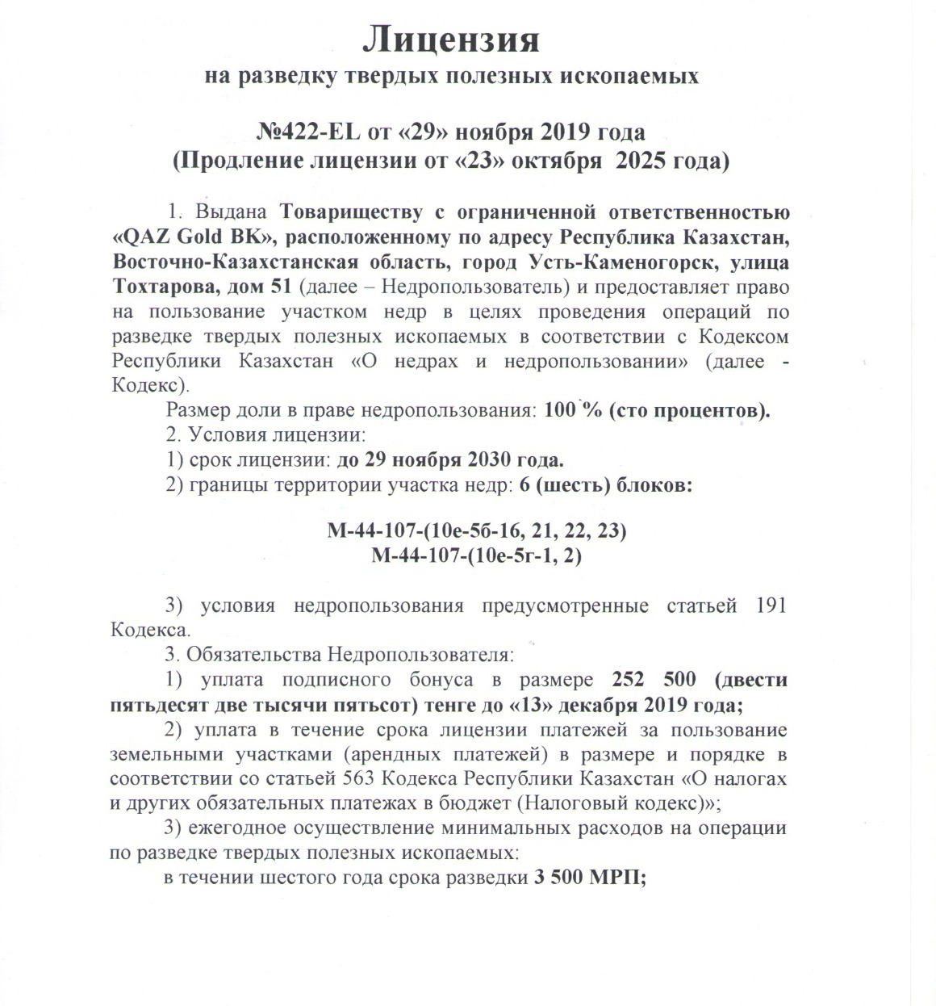

Продолжение приложения 1
